 | Додаток  до рішення обласної ради  від 03 березня 2020 року  №1228-VII

СТРАТЕГІЯ
РОЗВИТКУ ОДЕСЬКОЇ ОБЛАСТІ НА ПЕРІОД

2021-2027 РОКИ

2020

Зміст Стратегії розвитку Одеської області на період 2021-2027 роки
ВСТУП 3
Розділ 1. Соціально-економічний аналіз Одеської області 4
1.1. Загальні відомості 4
1.2. Адміністративно-територіальний устрій 4
1.3. Людський капітал 5
Населення та демографія 5
Людські ресурси, ринок праці 6
Доходи населення 7
Освітня інфраструктура 8
Ресурси охорони здоров’я 10
Спорт і дозвілля 13
1.4. Природно-ресурсний потенціал та стан довкілля 14
1.5. Фінансові ресурси 17
1.6. Економіка 19
Підприємництво 23
Зовнішньоекономічна діяльність 25
Інвестиційна діяльність. Капітальні інвестиції 28
Інноваційна діяльність 30
Транспортна інфраструктура 31
Агропромисловий комплекс 38
Енергетична інфраструктура і постачання енергії. Водопостачання та відведення і очистка стічних вод. 41
Туристична інфраструктура 45
Розділ 2. Аналіз сильних і слабких сторін регіону, можливостей і загроз (SWOT-аналіз). 49
2.1. Характеристика порівняльних переваг, викликів і ризиків перспективного розвитку регіону. 58
2.2. Опис порівняльних переваг, викликів та ризиків. 61
2.3. Сценарії розвитку Одеської області на 2021-2027 роки 63
2.4. Бачення та місія Одеської області 67
Розділ 3. Стратегічні пріоритети Одеської області на період до 2027 року 67
Стратегічний пріоритет 1 Новий соціально-гуманітарний розквіт 72
Стратегічний пріоритет 2 ЕКОтрансформація 79
Стратегічний пріоритет 3 Глобалізація туристичного та культурного середовища та інфраструктурний розвиток 85
Стратегічний пріоритет 4 Ефективний економічний простір 93
Стратегічний пріоритет 5: Формування на засадах інновацій експортно-орієнтованої харчової індустрії 104
Розділ 4. Система моніторингу та оцінки результативності реалізації Стратегії. 115
Додаток: Звіт про стратегічну екологічну оцінку Стратегії

ВСТУП
Сучасний світ загальної конкуренції та глобальних викликів, браку природних, фінансових, людських ресурсів спонукає усіх суб’єктів різних ринків шукати нові можливості для розвитку, використовувати власні переваги та можливості для отримання кращого доступу до ресурсів.
Планування регіонального розвитку на середньострокову перспективу, яке є результатом роботи різних суб’єктів регіонального розвитку в області: від обласної ради і обласної державної адміністрації до представників асоціацій підприємців, громадськості та науковців, має стати основою для регіональних та місцевих програм розвитку.
Таким головним планувальним документом Одещини визначається «Стратегія розвитку Одеської області на період 2021-2027 роки».
Стратегія розвитку Одеської області на період 2021-2027 роки (далі - Стратегія) розроблена на підставі законів України «Про місцеві державні адміністрації», «Про засади державної регіональної політики», Методики розроблення, проведення моніторингу та оцінки результативності реалізації регіональних стратегій розвитку та планів заходів з їх реалізації, затвердженої наказом Міністерства регіонального розвитку, будівництва та житлово-комунального господарства України від 31 березня 2016 року №79, зареєстрованого в Міністерстві юстиції України 26 квітня 2016 року за №632/28762.
Кабінетом Міністрів України внесені змін до Порядку розроблення регіональних стратегій розвитку і планів заходів з їх реалізації, а також проведення моніторингу та оцінки результативності реалізації зазначених регіональних стратегій і планів заходів, які затверджені постановою від 14 листопада 2018 року №959. Зазначені зміни передбачають застосування підходів смарт-спеціалізації до підготовки регіональної стратегії розвитку.
Основний принцип смарт-спеціалізації полягає у фокусуванні знань та їх поєднанні з обмеженою кількістю пріоритетних видів економічної діяльності для того, щоб регіони стали конкурентоспроможними в світовій економіці.
З метою врахування у Стратегії інтересів суб’єктів регіонального розвитку облдержадміністрацією утворено керівний комітет та робочу групу з розробки Стратегії розвитку Одеської області на період 2021-2027 роки, які затверджені розпорядженням виконуючого обов’язки голови облдержадміністрації від 01.07.2019 №796/А-2019.
Головним розробником Стратегії визначено Департамент економічної політики та стратегічного планування обласної державної адміністрації.
Розробка Стратегії стала важливим інструментом налагодження партнерства між обласної державною адміністрацією, обласною радою, вищими навчальними закладами, широким колом громадських організацій та бізнесом, аби стратегічний документ став надбанням усіх зацікавлених сторін, щоб згодом забезпечити суспільну підтримку реалізації заходів та проектів з Плану реалізації Стратегії.

Розділ 1. Соціально-економічний аналіз Одеської області

1.1. Загальні відомості
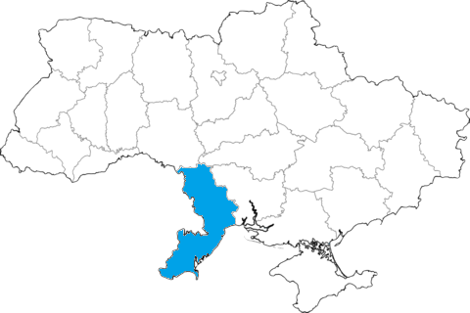 | Площа території  Частка області в території України  Довжина державного кордону  Постійне населення  Питома вага населення області у населенні України  Міське населення  Сільське населення  Щільність населення | 33,3 тис. км²  5,5%  1362 км  2379,5 тис. осіб  5,6%  1604,7 тис. осіб  850,997 тис. осіб  71,5 осіб/км²
Одеська область - найбільша за площею область України і займає територію Північно-Західного Причорномор'я від гирла Дунаю до Тилігульського лиману (довжина морської берегової лінії в межах області перевищує 300 км) і тягнеться від моря на північ, в глиб суші на 200-250 км. На півночі межує з Вінницькою областю, на північному сході – з Кіровоградською, на сході – з Миколаївською областю, на півдні та південному сході омивається водами Чорного моря.

1.2. Адміністративно-територіальний устрій
Одеська область утворена 27 лютого 1932 року. До її складу входять
26 адміністративних районів, 19 міст, 32 об’єднані територіальні громади, 33 селища та 1123 сільських населених пунктів.
Адміністративний центр регіону – місто Одеса - одне з найбільших міст України, важливий транспортний, індустріальний, науковий, культурний і курортний центр з населенням 1013,4 тис осіб.
На території області у рамках децентралізації утворено 32 об’єднані територіальні громади (ОТГ) в яких відбулися перші місцеві вибори, з них у:
2015 році – 8 ОТГ (Балтська та Біляївська міські ОТГ, Великомихайлівська селищна ОТГ, Маразліївська, Розквітівська, Новокальчевська, Красносільська та Тузлівська сільські ОТГ);
2016 році – 3 ОТГ (Затишанська та Ширяївська селищні ОТГ, Коноплянська сільська ОТГ);
2017 році – 14 ОТГ (Березівська і Вилківська міські ОТГ, Авангардівська, Цебриківська, Таїровська селищні ОТГ, Шабівська, Куяльницька, Лиманська, Маяківська, Старокозацька, Дальницька, Знам’янська, Яськівська, Мологівська сільські ОТГ);
2018 році – 7 ОТГ (Кілійська міська, Любашівська, Зеленогірська, Окнянська, селищні та Визирська, Великобуялицька і Великоплосківська сільські ОТГ).
З початку 2019 року до чинної міської Балтської ОТГ приєдналася Новопольська сільська рада.
У червні 2019 року відбулися перші місцеві вибори депутатів Зеленогірської селищної, Визирської, Великоплосківської, Великобуялицької сільських рад та, відповідно Зеленогірського селищного, Визирського, Великоплосківського, Великобуялицького сільських голів.
Загалом на сьогодні в області об’єдналося 140 місцевих рад (28,6% від загальної кількості рад базового рівня станом на 01.01.2015).
Кількість жителів Одеської області, які проживають на території ОТГ становить
343,4 тис. осіб (14,5% від загальної кількості жителів області).
Загальна площа 32 ОТГ - покриває 31,0% площі області. Найменшою за площею є Авангардівська ОТГ Овідіопольського району (34,5 км²), найбільшою – Куяльницька ОТГ Подільського району (1025,2 км²).
Наявність планувальних документів
За період 2014-2018 років затверджено 11 схем планування території районів (Ананьївський, Балтський, Березівський, Ізмаїльськй, Кодимський, Любашівськй, Овідіопольськй, Подільськй, Ренійський, Роздільнянський та Ширяєвський райони) та
53 генеральних плани населених пунктів, поєднаних з планами зонування території.
На даний час забезпеченість містобудівною документацією становить 67,1%, у тому числі розробленою після 1991 року - 52,6% населених пунктів області.

1.3. Людський капітал

Населення та демографія
Склад чисельності наявного населення Одеської області у 2014-2018 роках
 | На 01.01.2015 | На 01.01.2016 | На 01.01.2017 | На 01.01.2018 | На 01.01.2019
Наявне населення, тис. осіб | 2396,4 | 2390,3 | 2386,5 | 2383,1 | 2380,3
Відхилення до попереднього року:
абсолютне, тис. осіб; | -0,1 | -6,1 | -3,8 | -3,4 | -2,8
відносне, відсотка; | -0,004 | -0,3 | -0,2 | -0,14 | -0,12
Кількість народжених, тис. осіб | 29,5 | 27,4 | 26,4 | 25,2 | 23,1
Кількість померлих, тис. осіб | 34,2 | 34,6 | 33,6 | 33,4 | 33,6
Природне скорочення, тис. осіб | -4,7 | -7,2 | -7,2 | -8,2 | -10,5
Міграційний приріст, тис. осіб | +4,6 | -0,99 | +3,4 | +4,7 | +7,7
Щільність наявного населення | 71,9 | 71,8 | 71,6 | 71,5 | 71,5
Таблиця 1
Демографічна ситуація в Одеської області у 2014-2018 роках характеризувалась:
- скороченням чисельності наявного населення. Протягом 2014-2018 років чисельність наявного населення, яке являється природною основою відтворення робочої сили, з 2014 до 2018 роки скоротилась з 2396,5 тис осіб до 2380,3 тис осіб.
- погіршенням показників природного руху населення, які характеризувались збільшенням обсягів природного скорочення населення (з -4,7 тис осіб у 2014 році до -
10,5 тис осіб у 2018 році).
- збільшенням обсягів міграційного приросту населення (з 4,6 тис осіб у 2014 році до 7,7 тис осіб у 2018 році).
Таким чином, поступове скорочення наявного населення, коливання показників народжуваності та смертності, стрімке скорочення міграційного приросту вплинуло на показник щільності наявного населення, який з 2014 року поступово зменшується. Станом на 01.01.2019 даний показник становив 71,5 осіб на 1 км², що на рівні відповідної дати 2018 року.
Зміни, що відбуваються з природним рухом населення, поступово спричиняють і зміни вікового складу населення. У даний час для демографічної ситуації в Одеській області властиві 2 негативних процеси – від’ємний природний приріст та старіння населення.

Графік 3
В Одеській області середня очікувана тривалість життя при народженні протягом 2014-2017 років коливалась у чоловіків 65,9-66,6 років, у жінок – 74,7-75,5 років
(Таблиця 2). Різниця між очікуваною тривалістю життя чоловіків та жінок –коливалась від 8,8 до 8,9 років.
Середня очікувана тривалість життя
Період, за який розраховані показники (роки) | Середня очікувана тривалість життя при народженні
Період, за який розраховані показники (роки) | обидві статі | чоловіки | жінки | Різниця між очікуваної тривалістю чоловіків та жінок
2014 | 70,3 | 65,9 | 74,7 | 8,8
2015 | 70,4 | 65,9 | 74,7 | 8,8
2016 | 70,8 | 66,4 | 75,2 | 8,8
2017 | 71,1 | 66,6 | 75,5 | 8,9
Таблиця 2

Людські ресурси, ринок праці
Для ринку праці Одеської області у 2014-2017 роках стало характерним зменшення зайнятості населення віком 15-70 років за методологією Міжнародної організації праці (далі – МОП) в абсолютному та відносному значенні, а також відповідне збільшення безробіття. Проте, починаючи з 2018 року спостерігається тенденція до поліпшення показників зайнятості та безробіття.
Кількість зайнятого населення за видами економічної діяльності
тис. осіб
Галузі економіки | 2014 рік | 2015 рік | 2016 рік | 2017 рік | 2018 рік
Усього зайнято | 1009,4 | 1016,2 | 1000,6 | 986,6 | 1001,9
сільське, лісове та рибне господарство | 163,5 | 167,9 | 165,9 | 158,6 | *
промисловість | 90,5 | 84,7 | 82,8 | 85,6 | *
будівництво | 41,2 | 41,0 | 40,2 | 39,5 | *
оптова та роздрібна торгівля; ремонт автотранспортних засобів і мотоциклів | 229,1 | 230,7 | 234,4 | 232,8 | *
транспорт, складське господарство, поштова та кур'єрська діяльність | 106,7 | 106,9 | 107,1 | 104,7 | *
тимчасове розміщування й організація харчування | 23,4 | 23,7 | 23,7 | 24,1
фінансова та страхова діяльність | 14,8 | 12,1 | 11,4 | 10,6 | *
операції з нерухомим майном | 26,5 | 25,9 | 25,7 | 23,8 | *
Державне управління й оборона, обов’язкове соціальне страхування | 56,8 | 63,2 | 59,8 | 60,6 | *
Освіта | 95,0 | 99,7 | 89,6 | 90,4 | *
Охорона здоров’я та надання соціальної допомоги | 61,6 | 59,4 | 58,2 | 57,6 | *
Інші види економічної діяльності | 100,3 | 101,0 | 101,8 | 98,3 | *
* дані відсутні Таблиця 8
Рівень зайнятості населення від всього населення віком 15-70 років протягом 2014-2018 років коливався від 56,3% у 2014 році до 57,2% у 2018 році.  Сталою є позитивна тенденція до перевищення середнього показника по Україні (Графік 3). | Графік 3
Рівень безробіття економічно активного населення віком 15-70 років у 2014-2018 роках поступово збільшувався і становив 7,1% у 2017 році, проте, у 2018 році рівень безробіття становив 6,4%, що менше на 0,7% відповідно до 2017 року та 2,4% менше середнього показника по Україні (Графік 4). | Графік 4
Одним із факторів, що негативно впливають на позитивну динаміку показників економічної активності населення у віці 15-70 років, є наявність неформальної зайнятості.
Протягом 2014-2018 років спостерігалася стала динаміка щодо зменшення кількості зареєстрованих безробітних, які користувались послугами служби зайнятості з 49,8 тис. осіб у 2014 році до 39,6 тис. осіб у 2018 році (Таблиця 9).
Стан зареєстрованого ринку праці у 2014-2018 роках
 | 2014 рік | 2015 рік | 2016 рік | 2017 рік | 2018 рік
Чисельність осіб, які мають статус безробітного | 49767 | 49858 | 44748 | 41035 | 39643
Чисельність працевлаштованих осіб з числа зареєстрованих безробітних | 20283 | 18136 | 16376 | 15378 | 14401
Рівень працевлаштування | 40,8 | 36,4 | 36,6 | 37,5 | 36,3
Кількість зареєстрованих безробітних станом на кінець звітного періоду | 16998 | 16267 | 14053 | 13395 | 13647
Рівень зареєстрованого безробіття | 1,2 | 1,1 | 1,0 | 0,9 | 1,0
Таблиця 9
Динаміка показників створених та ліквідованих робочих місць у 2014-2018 роках, од.
Найменування показника | 2014 рік | 2015 рік | 2016 рік | 2017 рік | 2018 рік
Кількість створених робочих місць, тис. од. | 18451 | 20417 | 23720 | 24155 | 35027
Кількість ліквідованих робочих місць, тис. од. | 17696 | 12948 | 16183 | 16220 | 15476
Співвідношення створених робочих місць до ліквідованих, відсотків | 104,3 | 157,7 | 146,6 | 148,9 | 226.3
Таблиця 10

Доходи населення
Рівень життя населення в регіоні можна оцінювати за таким показником, як середньомісячна заробітна плата. Протягом 2014-2018 років спостерігалась позитивна тенденція щодо зростання рівня заробітної плати в області.
Розмір заробітної плати протягом зазначено періоду коливався від 3129,0 ₴ до 8011,0 ₴ та збільшився на 4882,0 ₴ або у 2,6 рази.
Середньомісячна заробітна плата в Одеській області у 2018 році у порівнянні з 2017 роком зросла на 22,5%, що майже у 2,2 рази більше мінімальної заробітної плати (3723,0 ₴.). Позитивним є те, що рівень заробітної плати по області наближається до рівня середньомісячної плати по Україні (Графік 5).
Графік 5
ВИСНОВКИ
Пріоритетними напрямами у сфері трудових відносин залишається:
- ефективна співпраця територіальних підрозділів центральних органів виконавчої влади та місцевих органів виконавчої влади у здійснені контролю своєчасної і не нижче визначеного державою мінімального розміру оплати праці, виконання роботодавцями умов колективних договорів та галузевих угод у частині оплати праці, недопущення необґрунтованого зменшення заробітної плати;
- сприяння скороченню нелегальної зайнятості населення області, легалізації трудових відносин;
- посилення роботи щодо забезпечення додержання мінімальних гарантій з оплати праці та у сфері боротьби з тіньовою зайнятістю, проведення правової роз’яснювальної роботи.

Освітня інфраструктура
За останні 5 років освітня галузь Одещини докорінно змінилася. Нормативно-правовою основою змін стало прийняття нового Закону України «Про освіту» та затвердження Концепції «Нова українська школа», нового Державного стандарту початкової освіти, що започаткувало старт десятилітньої реформи освітянської сфери.
Вжито заходів щодо успішної реалізації викликів, які визначено реформою освітньої галузі, Концепцією «Нова українська школа», що покликана впровадити нові державні стандарти освіти, новий зміст освіти, нову систему підвищення кваліфікації вчителів, їх сертифікацію, профільну старшу школу, концепцію «педагогіки партнерства», яка об’єднує усі етапи шкільної освіти й забезпечує доступність та ріст якості освітніх послуг для здобувачів освіти області усіх категорій.
Відбулася трансформація закладів загальної середньої освіти. Цей процес зумовлений утворенням освітніх округів з опорними школами та їх філіями, що забезпечують рівний доступу усіх дітей до якісної освіти, раціональним і ефективним використання ресурсів, що є одним із механізмів реформування системи загальної середньої освіти, упорядкування шкільної мережі. | Графік 6
Значно підвищився кількісний показник учнівського контингенту закладів загальної середньої освіти. Суттєво змінилися контингенти учнів міської та сільської місцевості. Знижується завантаженість сільських шкіл. Зменшується кількість випускників шкіл сільської місцевості. Наразі середня наповнюваність класів у школах міської місцевості складає 26 учнів, сільської – 15, по області -20,8 учнів. |  | Графік 7
Кількість закладів загальної середньої освіти І-ІІІ ступеню та учнів
Навчальний рік | Комунальна форма власності |  | Приватна форма власності |  | Державна форма власності |  | Тимчасово призупинені |  | Заклади з вечірньою формою навчання
Навчальний рік | К-ть  закладів  (од.) | К-ть учнів  (осіб) | К-ть  закладів  (од.) | К-ть учнів  (осіб) | К-ть  закладів  (од.) | К-ть учнів  (осіб) | К-ть  закладів  (од.) | К-ть учнів  (осіб) | К-ть  закладів  (од.) | К-ть  учнів  (осіб)
2014-2015 | 577 | 212133 | 20 | 3576 | 3 | 469 | 0 |  | 12 | 3709
2015-2016 | 569 | 214916 | 20 | 3859 | 3 | 540 | 0 |  | 12 | 3098
2016-2017 | 563 | 220080 | 19 | 4167 | 3 | 559 | 1 |  | 12 | 2902
2017-2018 | 558 | 226240 | 20 | 4593 | 3 | 532 | 1 |  | 11 | 2797
2018-2019 | 544 | 237335 | 23 | 4755 | 3 | 547 | 2 |  | 9 | 2526
Таблиця 11
Заклади загальної середньої освіти 100% забезпечено комп’ютерною технікою, 100% закладів загальної середньої освіти забезпечено високошвидкісним Інтернетом та 85% забезпечено покриттям мережею Wi-Fi. За останні роки забезпеченість комп’ютерною технікою закладів освіти зросла на 21%, підключення до мережі Інтернет збільшилося на 55%, до WI-FI – 68%.
З метою максимальної доступності та підвищення якості освітніх послуг на сучасному рівні незалежно від місця проживання, матеріального стану, віку та фізичних можливостей людини в області впроваджено ряд регіональних проектів:
- Проєкт «Нове покоління вчителів для нової української школи». За новими стандартами було підготовано 250 студентів в Одеському, Балтському та Білгород-Дністровському педагогічних училищах.
- Проєкт BeSmart/Будь розумним - це перший і єдиний в Україні онлайн-портал по підготовці до ЗНО. Проект BeSmart започаткований в області, пройшов успішне опробування, його робота схвалена Міністерством освіти і науки України.
- Інноваційний проєкт «Вчитель+» - сильний вчитель кожному учневі у найвіддаленішій школі. Мета проекту: максимальна доступність та якість освітніх послуг на сучасному рівні незалежно від місця проживання, матеріального стану, віку та фізичних можливостей людини.
У закладах освіти Одеської області отримують освітні послуги 6951 дітей з особливими освітніми потребами, з яких 2842 дошкільного віку та 3949 шкільного віку.
Показник кількості інклюзивних та спеціальних класів для дітей з особливими освітніми потребами значно підвищився.
Таблиця 12
Роки | Інклюзивні класи
Роки | Кількість закладів | Кількість інклюзивних та спеціальних класів | Кількість дітей з особливими освітніми потребами в інклюзивних класах
2014 | 22 | 49 | 92
2015 | 31 | 64 | 99
2016 | 43 | 78 | 127
2017 | 107 | 205 | 465
2018 | 236 | 479 | 773
В області функціонує 36 закладів професійної освіти (професійно-технічної).  Професійно-технічна освіта надається за 169 простими та інтегрованими професіями. Крім цього, у закладах ПТО учні мають змогу отримувати повну загальну середню освіту. | Графік 8
На базі закладів професійної (професійно-технічної) освіти створюються навчально-практичні центри галузевого спрямування, що дозволить впроваджувати сучасні технології у навчально-виробничий процес; організовувати стажування викладачів професійної підготовки та майстрів виробничого навчання; здійснювати професійне навчання незайнятого населення; |  | Графік 9
здійснювати підготовку кваліфікованих робітників у відповідності до сучасних державних стандартів професійно-технічної освіти та потреби ринку праці.
У 2018 році у навчально-виробничий процес закладів професійної (професійно-технічної) освіти впроваджуються елементи дуальної форм навчання, що мають на меті подолати розрив між освітою й виробництвом, теорією і практикою та підвищення якості підготовки кваліфікованих кадрів.
На території Одеської області функціонують 60 закладів вищої освіти (далі – ЗВО), із них: 22 заклади вищої освіти (III-IV р.а.), 38 закладів вищої освіти (І-ІІ р.а.).  У закладах вищої освіти навчається 107 725 осіб, з них:  79 526 осіб (денна форма),  28 199 (заочна форма). Навчальний процес забезпечують 11 369 працівників. | Графік 10
ВИСНОВКИ
Одещина – лідер впровадження проектів освітніх інновацій.
Ключовими кроками реалізації державної політики в сфері освіти в Одеській області на період до 2027 року залишаються щорічне:
- забезпечення відповідності інфраструктури освіти області потребам і запитам населення, врахування спроможностей адміністративно-територіальних одиниць області, попиту на професії та завдань інтеграції України у європейський освітній простір;
- розвиток мережі довкілля;
- модернізація навчальної, матеріально-технічної бази закладів освіти;
- створення опорних шкіл;
- утворення навчально-практичних центрів за галузевим спрямуванням;
- інформатизація закладів освіти;
- впровадження інклюзивного навчання;
- створення інклюзивно-ресурсних центрів;
- стимулювання енергозбереження в закладах освіти;
- створення у освітніх закладах рівних умов доступу до освіти, формування освітнього простору, сприятливого для навчання впродовж життя, зростання професійної компетентності педагогічних працівників області, підвищення ефективності системи підготовки та професійного розвитку педагогічних і керівних кадрів (підготовка керівників та педагогічних працівників до роботи в умовах Нової української школи, розвиток академічних обмінів між педагогічними та науково-педагогічними працівниками).

Ресурси охорони здоров’я
1. Результати реформування мережі закладів та установ охорони здоров’я.
Мережа системи охорони здоров’я – це структура медичних закладів із відповідними фінансовими, матеріальними, трудовими та інформаційними ресурсами.
На 1 січня 2015 року медичну допомогу населенню регіону надавали 235 закладів охорони здоров’я. Серед загального числа закладів - 219 установ утримувалися за рахунок місцевих бюджетів. У переліку існуючих лікарняних установ було зареєстровано:
7 спеціалізованих лікарень, 17 міських лікарень для дорослих та 3 для дитячого контингенту, 25 центральних районних, тощо. Також медичну допомогу населенню області надали 11 диспансерів різних профілів, зокрема 5 установ стаціонарного типу; 2 шпиталі, 36 Центрів ПМСД.
За 2014-2018 роки мережа лікувально-профілактичних закладів області по чисельності змінилася. Медичну допомогу населенню регіону на 01.01.2019 надають 163 заклади, в т.ч. 146 установ, які утримуються за рахунок місцевих бюджетів.
За 2014-2018 роки загальна кількість лікарняних закладів зменшилась з 74 до 69 установ. Серед існуючих установ охорони здоров’я по області на початок 2019 року зареєстровано: 2 обласні лікарні, 5 спеціалізованих лікарень, 15 міських лікарень для дорослих, 3 для дитячого контингенту, 26 центральних районних та 1 районна лікарня. Також медичну допомогу населенню області надають 8 диспансерів різних профілів, зокрема 3 установи стаціонарного типу; 2 шпиталі, 40 Центрів ПМСД, 5 пологових будинків та Перинатальний центр, 4 поліклініки для дорослих та 7 для дитячого населення,
7 стоматологічних поліклініки, 4 Будинки дитини, 9 санаторіїв, Центр ЕМД та МК, Центр МСЕК, 1 Інформаційно-аналітичний центр, 2 Центри здоров’я, тощо.
Загальна кількість ФАПів протягом 2014-2018 років зменшилась, а саме з 505 закладів на 01.01.2015 до 491 установ на початок 2019 року, зокрема 29 закладів входять до складу центральних, районної лікарень та амбулаторій ЗПСМ.
2. Розвиток мережі Центрів первинної медико-санітарної допомоги.
На Одещині організовано, як самостійні установи - 41 ЦПМСД, у т.ч.
16 функціонують у містах регіону та 25 – в районах області. На початок 2015 року було організовано 36 ЦПМСД.
До складу Центрів ПМСД на кінець 2018 року входить 111 амбулаторій, які розташовані в містах області (68) та поселеннях міського типу (43) та 167 установ даного типу на селі, також 461 ФАП і фельдшерських пунктів, зокрема 88 закладів даного типу обслуговує понад 1000 населення. В 2014 році структура Центрів була наступна:
18 міських амбулаторій, 177 – сільських та 450 ФАПів та ФП.
3. Екстрену медичну допомогу в області на початок 2019 року надають 176 бригад екстреної медичної допомоги 9 відокремлених підрозділів станцій екстреної (швидкої) медичної допомоги КУ «Одеський обласний центр екстреної медичної допомоги і медицини катастроф» проти 173,0 бригад у 2014 році.
Кількість викликів ШМД повільно знижується, показник з 238,3 на 1000 населення у 2014 році зменшився до 212,1 – у 2018 році.
З 20.03.2018 в області введена в дію Єдина оперативна диспетчерська служба екстреної (швидкої) медичної допомоги (ЄОДС), а з 19.06.2018 до єдиного номеру 103 підключені всі райони та міста області. Витрати на організацію ЄОДС становили
2 828,8 тис ₴, які виділені відповідно до запланованого фінансування Обласної цільової програми «Доступна медицина – 2018-2020». В ЄОДС функціонує кабінет телеметричного та телемедичного консультування.
4. Практичне впровадження нової моделі фінансування первинної ланки
В області зареєстровано 98 установ охорони здоров’я, які стали КНП, зокрема
14 обласних установ, зокрема 84 суб’єкти охорони здоров’я первинного та вторинного рівнів надання медичної допомоги (заклади місцевого бюджетного фінансування, заклади, що є власністю ОТГ, фізичні особи, Товариства з обмеженою відповідальністю) заключили договори з Національною службою здоров’я проти 31 установи на початок 2019 року. Серед них 40 Центрів ПМСД, 8 поліклінік м. Одеса, 2 самостійні амбулаторії, 13 ЦРЛ та 4 міські лікарні. Також, серед приватних установ охорони здоров’я зареєстровано 9 ТОВ («МЕДЕЯ», «ДІМ МЕДИЦИНИ», «А МЕДИКА», інші), 8 приватних лікарів.
Зростає кількість закладів охорони здоров’я первинної медичної допомоги, де функціонує електронна система охорони здоров’я. За уточненими даними на 01.04.2019 до системи eHealth серед 54 закладів первинної ланки м. Одеса підключено 50 установ або 92,6%, по адміністративних районах з 246 закладів підключено 222 установи або 90,3%. Взагалі по області – 90,7%.
ВИСНОВКИ
Здоров’я та якість життя окремих людей і популяції у цілому визначається складним набором взаємопов’язаних факторів, тому питання щодо зміцнення здоров’я і благополуччя населення не можуть обмежуватися тільки сектором охорони здоров’я і вимагає мульти секторального підходу, а саме активної участі і залучення інших секторів суспільства на всіх етапах процесу, спрямованого на підвищення якості життя та зміцнення здоров’я.
Основні проблеми у сфері охорони здоров`я регіону:
1. На первинному рівні надання медичної допомоги: неукомплектованість наявної мережі первинної ланки медичними працівниками; невідповідність оснащеності амбулаторій, ФАПів сучасним потребам і можливостям обладнання; низький рівень раннього виявлення захворюваності; відсутність профілактичних заходів захворюваності.
2. На вторинному рівні надання медичної допомоги: відсутність ранньої діагностики захворювань; відсутність своєчасної невідкладної допомоги; дефіцит кваліфікованих кадрів.
Важливим є розвиток системи телемедицини (on-line консультування з кваліфікованими спеціалістами обласного рівня).
3. На третинному рівні медичної допомоги: відсутність своєчасного і правильного діагнозу призводить до неефективного використання ресурсу надання високоспеціалізованої медичної допомоги; відсутність взаємодії між рівнями надання медичної допомоги; відсутність сучасних методів підходу до надання високоспеціалізованої медичної допомоги; перевантаженість на третинному рівні запущених станів хвороб; відсутність сучасного обладнання, що забезпечить ефективне лікування при складних діагностичних випадках.
4. Екстрена медична допомога: Своєчасна екстрена (швидка) невідкладна медична допомога населенню є невід’ємною частиною в надані медичної допомоги усіх рівнів. Причиною негативних наслідків є: незадовільний стан автошляхів, особливо місцевих; недостатня кількість та вкрай незадовільний технічний стан санітарного транспорту підрозділів екстреної (швидкої) медичної допомоги; відсутність сучасних засобів безперебійного, захищеного зв’язку; неукомплектованість медичним обладнанням, та не можливість транспортування пацієнта з одночасним наданням медичної допомоги;
Стратегічні напрямки розвитку системи охорони здоров’я:
- Бюджетні медичні заклади вторинного рівня продовжують перетворюватися на комунальні неприбуткові підприємства.
- Закінчення реформування первинної медичної допомоги шляхом впровадження моделі національного медичного страхування.
- Продовження оптимізації ліжкового фонду та у подальшому перехід на фінансування не за кількістю ліжок, а за об’ємами та якістю наданої медичної допомоги.
- Створення приймально-діагностичних відділень (Emergency room) у всіх багатопрофільних лікарнях районів та обласних установах.
- Розвиток системи телемедицини (on-line консультування з кваліфікованими спеціалістами обласного рівня).
- Удосконалення роботи єдиної диспетчерської екстреної медичної допомоги, оновлення парку санітарного автотранспорту, укомплектування бригад ЕМД (ШМД) обладнанням та приладами медичного призначення до встановлених нормативів.
- Провести підключення приміщень відокремлених підрозділів до джерел безперебійного живлення придбаних у 2018 році; Підключення прямих резервних каналів зв’язку з ПрАТ "Vodafone Україна" ТОВ «Lifecell Україна».
- Розбудова мережі ШМД: 1 типова станція у м. Білгород-Дністровський, 2 підстанції у м. Одеса та 6 нових пунктів постійного базування.
- Підвищення доступності та якості медичних послуг для населення області на усіх рівнях її надання, особливо в сільській місцевості, шляхом початку функціонування на території регіону 9 госпітальних округів.
- Забезпечення сімейних лікарів 216 амбулаторій ЗПСМ та фельдшерів 400 ФАПів мобільно-діагностичними комплектами.
- Створення відділень онкологічної діагностики для виявлення злоякісних новоутворень на ранніх стадіях та Центрів амбулаторної хіміотерапії.
- Створення мережі для ефективного лікування інсультів: організація інсультних центрів з сучасними хірургічними підходами на базі Балтської ЦРЛ та Дунайської лікарні з залученням провідних спеціалістів Університетської клініки.
- Реалізація проекту щодо надання безоплатної допомоги при ургентній хірургічній патології у перші три доби перебування хворого у стаціонарі.
- Впровадити проект «Поліклініка без черг» для покращення обслуговування населення регіону.
- Почати будівництво та реконструкцію 8 амбулаторій у 5 районах області.

Спорт і дозвілля
В період 2015-2017 років в зв’язку з припиненням фінансування діяльності з Фонду соціального страхування з тимчасової втрати працездатності була оптимізована мережа дитячо-юнацьких спортивних шкіл області.
Загальна чисельність дітей, що були переведені на навчання до інших ДЮСШ внаслідок оптимізації мережі закладів – 1030.
Не зараховані на навчання до інших ДЮСШ внаслідок ліквідації відповідних відділень – 623 учня.
Станом на 01.01.2019 кількість ДЮСШ в Одеській області дорівнювала 67, що відповідає показнику 2015 року.
В період 2014-2018 років в Одеській області продовжувалось будівництво спортивних об’єктів, але зростання кількості спортивних споруд відбувається повільніше, ніж в інших регіонах України. Також практично не будуються великі інфраструктурні об’єкти за виключенням будівництва інноваційного Палацу спорту в м. Ізмаїл та спортивного залу ДЮСШ м. Балта. | Графік 11
В ОТГ Одеської області в 2017-2018 роках активно будувались та реконструювались спортивні майданчики для міні-футболу зі штучним покриттям та багатофункціональні майданчики. | Графік 12
Гендерний аналіз осіб, що займаються всіма видами спорту за 2016-2018 роки (рівномірне зростання). | Графік 13
ВИСНОВКИ
Проблемними питаннями галузі фізичної культури та спорту залишається недостатнє фінансування з місцевого бюджету порівняно з іншими областями України, зменшення фінансування з фондів профспілкових комітетів, підприємств, установ, організацій та спонсорських і благодійних внесків, слабкий розвиток спортивної інфраструктури та незадовільний стан спортивних об’єктів в містах і районах області, кадрове забезпечення діяльності сфери. Спостерігається перехід кваліфікованих спеціалістів до інших галузей внаслідок низького рівня заробітної плати та неможливості участі у змаганнях. Проблема залучення молоді до занять фізичною культурою та спортом гостро стоїть у сільській місцевості. Причинами є низький рівень забезпеченості спортивними об’єктами на селі, відсутність інвентаря і формування моди на здоровий спосіб життя.
Ключовими кроками реалізації державної політики в сфері фізичної культури і спорту в Одеській області на період до 2027 року залишаються щорічне:
- проведення щорічного оцінювання фізичної підготовленості населення;
- проведення більше 600 обласних спортивних змагань та забезпечення участі спортсменів області у всеукраїнських, міжнародних змаганнях з олімпійських та неолімпійських видів спорту.
Необхідно продовжити реалізацію пріоритетних напрямів:
- збереження існуючої мережі ДЮСШ в районах області;
- збільшення кількості інструкторів з фізичної культури сільських і селищних рад;
- збереження та розвиток спортивної інфраструктури, особливо у сільській місцевості;
- збільшення кількості проведених спортивних заходів, зокрема в ОТГ.
Очікувані результати:
- щорічне підвищення рівня охоплення населення руховою активністю на 1%;
- створення розгалуженої мережі спортивних споруд, які відповідають стандартам;
- поліпшення результатів виступів спортсменів області на всеукраїнських та міжнародних змаганнях;
- збереження та розвиток спортивної інфраструктури, особливо у сільській місцевості.

1.4. Природно-ресурсний потенціал та стан довкілля
Північна частина області розташована в лісостеповій, а південна - в степовій зоні. Це визначає її високий агровиробничий потенціал та багаті рекреаційні ресурси. Таке положення, разом з тим, зумовлює і негативні риси природи краю, зокрема його маловодність та малу лісистість.
Клімат Одещини помірно-континентальний з жарким сухим літом, м'якою малосніжною нестійкою зимою. Абсолютні максимуми температур сягають +35° і більше, мінімуми – до -25° і нижче. Серед несприятливих кліматичних явищ для Одещини характерні суховії (гарячі вітри) та пилові бурі, грози, град, посухи, на морському узбережжі – тумани. Тривалість вегетаційного періоду від 180 до 210 діб. Середньорічна кількість опадів - від 340 мм на півдні області до 460 мм на півночі.
У межах області розташовані 1134 малих річок і струмків, 15 прісноводних та морських лиманів (найбільш великі Дністровський, Тилігульський, Хаджибейський, Алібей, Бурнас, Будакський, Куяльницький, Кучурганський), 68 водосховищ, 45 озер, у тому числі 8 Придунайських озер: Ялпуг, Кугурлуй, Катлабух, Китай, Сасик, Кагул, Картал, Саф’яни.
Чорне море та лікувальні грязі Куяльницького лиману створюють винятково високий рекреаційний потенціал Одещини. У пониззі великих річок (Дунай, Дністер) і лиманів, на морських узбережжях і в шельфовій зоні розташовані високоцінні й унікальні природні комплекси, водно-болотні угіддя, екосистеми, що формують високий біосферний потенціал регіону, який має національне і міжнародне значення.
В межах області близько 40 тис км² морського шельфу з глибинами від 0 до 180 м. Підземні води поширені на всій території області і залягають переважно на глибинах від
3 до 10 м від поверхні землі. Загальні запаси ґрунтових вод на Одещині обмежені і потребують суворого контролю щодо їх забору та використання.
Головним природним багатством Одещини є земельні ресурси, частка яких перевищує у природно-ресурсному потенціалі області 80%.
Земельні ресурси Одеської області (3331,4 тис га) характеризуються надзвичайно високим рівнем освоєння. Найбільшою є питома вага земель сільськогосподарського призначення 2660,4 тис га, з них рілля – 2074,4 тис га. У структурі земель сільськогосподарські угіддя займають 79,9%, у т.ч. рілля – 62,3%. Землі житлової та громадської забудови займають 53,1 тис га.
Мінерально-сировинна база області обмежена як за видами та кількістю ресурсів, так і за їх запасами. В області практично відсутні родовища корисних копалин, які визначають сировинний напрямок розвитку економіки, в першу чергу, паливно-енергетичної та металургійної промисловості.
Головне місце серед мінеральних ресурсів займають запаси сировини для промисловості будівельних матеріалів (пісок, вапняк, глина, граніт) та підземні мінеральні води. Найбільш відома лікувальна хлоридно-натрієва мінеральна вода "Куяльник", видобуток якої ведеться в межах Одеського промвузла. Столові слабомінералізовані води видобуваються в містах Ізмаїл, Балта, Білгород-Дністровський, смт Окни та інших.
Станом на 01.01.2019 природно-заповідний фонд Одеської області має в своєму складі 123 об’єкта, з них 16 об’єктів загальнодержавного значення, та 107 об’єктів - місцевого значення. Загальна площа об’єктів природно-заповідного фонду становить 159974,1992 га. З урахуванням того, що 12 об’єктів загальною площею 9133,25 га знаходяться у складі природно-заповідних територій, фактично займана ПЗФ площа в області становить – 150840,9492 га. Відношення площі ПЗФ до площі Одеської області («показник заповідності») становить 4,5%.
Впродовж 2015-2017 років кількість викидів в атмосферне повітря від стаціонарних та пересувних джерел мала тенденцію до зменшення. Складною залишається ситуація з накопиченням та переробкою відходів.
Динаміка обсягів викидів забруднюючих речовин в атмосферне повітря
за 2015-2017 роки
Показники | 2015 рік | 2016 рік | 2017 рік
Загальна кількість (одиниць) дозволів на викиди забруднюючих речовин в атмосферне повітря, виданих у поточному році суб’єкту господарювання, об’єкт якого належить до: | 331 | 250 | 299
другої групи | 99 | 81 | 101
третьої групи | 232 | 169 | 198
Викиди забруднюючих речовин та парникових газів від стаціонарних джерел, тис.т | 3258,4 | 2123,3 | 1836,3
Викиди забруднюючих речовин в атмосферне повітря від стаціонарних джерел у розрахунку на км², т | 0,783 | 0,792 | 0,889
Викиди забруднюючих речовин в атмосферне повітря від стаціонарних джерел у розрахунку на одну особу, кг | 10,9 | 11,0 | 12,4
Таблиця 11
Завдяки інвентаризації відходів, що здійснюють суб’єкти господарювання, поліпшився їх облік, підхід при врахуванні кількісного та якісного складу відходів став більш диференційованим. Відсутність роздільного збирання відходів робить у багатьох випадках тверді побутові відходи рівнозначними з промисловими за характером та наслідками впливу на довкілля та здоров’я населення. Морфологічний склад побутових відходів з кожним роком ускладняється, включаючи в себе все більшу кількість екологічно небезпечних компонентів та речовин. Проблема екологічної небезпеки твердих побутових відходів торкається всіх стадій поводження з ними, починаючи зі збирання і транспортування та закінчуючи підготовкою до використання утильних компонентів, знищенням або похованням фракцій, які не використовуються. Більша частина звалищ полігонів ТПВ вичерпала свій потенціал.
Динаміка основних показників поводження з відходами І-ІV класів небезпеки, тис т (за формою статзвітності № 1-відходи)
№ з/п | Показники | 2015 | 2016 | 2017
1 | Утворено | 602577 | 647509 | 741747
2 | Одержано від інших підприємств | 739845 | 990763 | 1033475
3 | Спалено | 18391 | 13983 | 28349
3.1 | у тому числі з метою отримання енергії | 14919 | 8861 | 24226
4 | Використано (утилізовано) | 14260 | 10981 | 10883
5 | Направлено в сховища організованого складування (поховання) | 509490 | 679527 | 557276
6 | Передано іншим підприємствам | 382190 | 651117 | 755975
7 | Втрати відходів внаслідок витікання, випаровування, пожеж, крадіжок | 3 | 3 | 5
8 | Наявність на кінець звітного року у сховищах організованого складування та на території підприємства | 10233,9 | 11621,8 | 11397,2
Таблиця 12
ВИСНОВКИ
Одеська область відноситься до Південних прикордонних територій України, де природно-кліматичні і соціально-економічні особливості сприяють формуванню складної санітарно-епідеміологічної ситуації. Одеська область – регіон, що виділяється у господарському комплексі України своїми транспортно-розподільчими функціями, розвиненою промисловістю, інтенсивним сільськогосподарським виробництвом.
Загальний стан екологічної безпеки в області продовжує залишатись складним і здебільшого зумовлений надмірним техногенним навантаженням на природне середовище, нерівномірною територіальною концентрацією виробництва, його високою енергомісткістю. На здоров’я населення впливають такі чинники середовища як забруднення атмосферного повітря, якість питної води, житлові умови, продукти харчування, іонізуюче та неіонізуюче випромінювання, акустичне забруднення та відходи. Тому оцінка шкідливого впливу чинників навколишнього середовища є актуальною проблемою сучасності.
Екологічна безпека регіону розглядається як сукупність процесів і заходів щодо створення достатніх умов для збереження, раціонального використання та відтворення природних ресурсів і природно-територіальних комплексів як середовища для життєдіяльності населення, що є однією з найважливіших категорій сталого розвитку.
Створення передумов переходу до сталого розвитку регіону і досягнення екологічно збалансованого природокористування пов'язано із забезпеченням умов щодо реалізації дієвої екологічної політики в регіоні, яка направлена на зниження ресурсоємності виробництва, раціоналізацію процесів природокористування, стабілізацію та покращення екологічної ситуації.
Проблеми, що стримують розвиток та потребують розв’язання у сфері охорони навколишнього природного середовища в Одеській області:
- Вирішення питання фінансування реконструкції та ремонту існуючих очисних та будівництво нових каналізаційно-очисних споруд в районах Одеської області.
- Розташування на території Одеської області недіючих та тих які потребують ремонту артсвердловин.
- Вирішення проблеми відновлення водності річки Великий Куяльник.
- Вдосконалення постійно діючої системи спостереження за станом атмосферного повітря, у тому числі збільшення постів спостереження.
- Низькі темпи розширення мережі територій та об’єктів природно-заповідного фонду Одеської області та збільшення відсотка заповідності.

1.5. Фінансові ресурси

Графік 14
Збільшення темпів росту за рахунок: податку на доходи фізичних осіб, податок на прибуток підприємств, частина чистого прибутку державних унітарних підприємств та їх об’єднань, податку на додану вартість з ввезених на територію України товарів, акцизного податку з ввезених на митну територію України підакцизних товарів, ввізного та вивізного мита.
Митний експеримент – запроваджений у 2015 році, за 2018 рік з державного бюджету від перевиконання митних платежів отримано коштів до спеціального фонду обласного бюджету на реконструкцію доріг загальнодержавного значення у розмірі 1 054,0 млн ₴, у т.ч. – із загального фонду державного бюджету – 1 038,5 млн ₴, з Державного дорожнього фонду -15,5 млн ₴. Усього за період проведення експерименту з 2015 по 2018 роки обласний бюджет на реконструкцію доріг загальнодержавного значення отримав 3 772,7 млн ₴
(2016 – 368,5 млн ₴, 2017 – 2 350,3 млн ₴, 2018 – 1 054,0 млн ₴).

Графік 15
В результаті децентралізації акцизний податок та податок на прибуток був переданий місцевим бюджетам і надходив з 2015 року. За період з 2015 р. акцизний податок збільшився на 478,2 млн ₴. або на 92,5%
За період з 2015 р. податок на прибуток (10%) збільшився на 132,5 млн ₴. або у
2,2 рази (2015- 115,1 млн ₴, 2016 – 233,1 млн ₴, 2017- 207,6 млн ₴).
Позитивні результати децентралізації місцевих бюджетів Одеської області
за 2015- 2018 роки
Одна із багатьох найбільш дієвих реформ в Україні – це децентралізація, яка об’єднала навколо спільної мети розвитку суспільства та покращення якості життя людей населення країни та зосередила кошти місцевих бюджетів і дало можливість спрямовувати кошти державного бюджету.
За 2018 рік місцеві бюджети області отримали 16,2 млрд ₴, це на 19,0% або на
+2,6 млрд ₴ більше 2017 року.
Місцеві бюджети області складають близько 6,3% місцевих бюджетів України, по обсягу бюджету область займає 4 місце, по рейтингу темпів росту доходів місцевих бюджетів на 1 жителя область знаходиться на 6 місці по Україні з обсягом доходу на
1 жителя 6,7 тис ₴, що на 1,3 тис ₴ вище середнього по Україні (середній показник по Україні 5,4 тис ₴).
Підсумки виконання місцевих бюджетів за 2018 рік свідчать, що обсяги затверджені в місцевих бюджетах виконано на 104,7%, додатково отримано 729,7 млн ₴.
Такі результати забезпечено завдяки цілеспрямованій державній позиції щодо децентралізації коштів місцевих бюджетів, яка розпочалась ще у 2015 році, завдяки чому місцеві бюджети отримали стабільні джерела доходів, і це дозволило залучити в їх розпорядження значний фінансовий ресурс.
За 2018 рік обсяг додаткового ресурсу отриманого від децентралізації склав
2 985,1 млн ₴. в т.ч.:
Діаграма 1
Обсяг бюджету об’єднаних територіальних громад за 2018 рік склав 1 131,7 млн ₴ або 7,5% від місцевих бюджетів області (обсяг місцевих бюджетів 16,2 млрд ₴), забезпечено темп росту надходжень на 25%.
В результаті децентралізації по всім громадам суттєво зросли доходи на 1 жителя, по окремих громадах у 2 рази, наприклад:
- Шабська ОТГ у 3 рази (до об’єднання – 1 729 ₴. після – 5 013 ₴.);
- Балтська ОТГ у 2,5 разів (до об’єднання – 1 670 ₴. після – 4 137₴.);
- Маяківська ОТГ у 2,1 рази (до об’єднання – 1 060 ₴. після – 2 260 ₴.);
- Біляївська ОТГ у 2 рази (до об’єднання – 2 500 ₴. після – 5 000 ₴.).
За рахунок додатково отриманого фінансового ресурсу в результаті децентралізації місцевих бюджетів та об’єднання територіальних громад з'явилися додаткові можливості спрямувати кошти на реалізацію проектів розвитку територій через модернізацію об'єктів соціально-культурної сфери. На зазначені цілі у 2018 році ОТГ на капіталізовані витрати направили 3 635,4 млн ₴, або 22% загального обсягу місцевих бюджетів області, з них по галузях:
- Ремонт доріг та дорожнє господарство – облаштовано верхніх шарів покриття 802,9 км на суму 1 343,4 млн ₴.
- Освіту – виконано капітальний ремонт та реконструкція шкіл і дитсадків
154 об’єктів 778,0 млн ₴.
- охорона здоров'я – проведено відновлення та ремонт 72 закладів первинно санітарної допомоги – 551,0 млн ₴.
- фізкультура – проведено будівництво міні футбольних полів, спортивних майданчиків та капремонт існуючих стадіонів всього по 32 об’єктах на суму 93,0 млн ₴.
- водопостачання сільських населених пунктів – облаштування баштами «Рожновського» 6 башт, та відновлено 5 км сільських водогонів на суму 262,0 млн ₴.
- житлово-комунальне господарство – проведено капітальний ремонт багатоповерхових житлових будинків в містах та селах, капітальний ремонт 5-ти каналізаційно-насосних споруд на суму 335,0 млн ₴.
- інші об'єкти – благоустрій, ремонт адмінбудівель, придбання обладнання на суму 272,7 млн ₴.
Крім того децентралізація дозволила спрямувати кошти Державного бюджету на ряд важливих соціальних програм у 2018 році :
– медицину – 394,0 млн ₴, у т. ч. сільська медицина – 302,0 млн ₴ кошти на будівництво амбулаторій, придбання медичного обладнання та устаткування, придбання агіографічного обладнання – 21,0 млн ₴, медикаменти та витратні матеріали – 71,0 млн ₴.
– освіту – 66,8 млн ₴ на навчальні заклади ресурсні центри обладнання природничо – математичних класів
– розвиток регіону – 531,8 млн ₴ кошти ДФРР – 158,2 млн ₴, на соціально економічний розвиток – 259,5 млн ₴, інфраструктурна субвенція – 95,4 млн ₴, будівництво футбольних полів – 18,7 млн ₴.

1.6. Економіка
ВРП на душу населення
Одеська область за останні роки демонструє суттєвий економічний розвиток. Про це свідчить показник, який інтегрує у собі усі результати розвитку економіки регіону - показник валового регіонального продукту. За цим показником область у трійці лідерів серед регіонів. Після падіння у 2014 – 2015 роках до 98,3% та 95,8% відповідно у 2016 та 2017 роках ВРП зріс до 104,2% (для порівняння по Україні – 102,4 та 102,5% відповідно). За цим показником у 2018 році Одеська область знаходиться на 8 місці серед інших регіонів країни (Графік 6).
Валовий регіональний продукт на душу населення у 2017 році порівняно з
2014 роком зріс у 2 рази та склав 62701 ₴. – 7 місце.
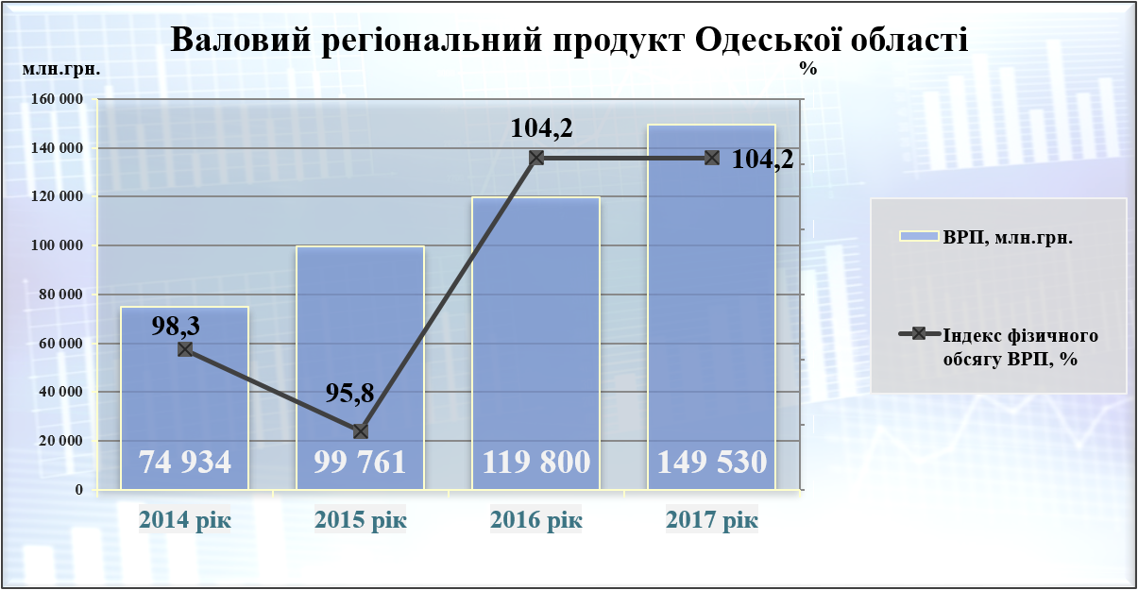
Графік 16
Промислове виробництво
Одещина - це більше 30% виробництва сокової продукції України, це 25% олійних виробничих потужностей країни та 18% виробництва нерафінованої олії, це 65% виноробного потенціалу країни, це 40% генерувальних потужностей сонячної енергетики України.
В області здійснюють свою діяльність понад 500 великих та середніх промислових підприємств. За 2018 рік в галузь залучено 3134,6 млн ₴ капітальних інвестицій (14,9% всіх капітальних інвестицій в область).
У 2018 році до 2017 року обсяг промислового виробництва склав 92,4%. Зросли обсяги виробництва у металургійному виробництві, виробництві готових металевих виробів (+7,1%), у виробництві основних фармацевтичних продуктів і препаратів
(у 1,7 рази), на підприємствах з постачання електроенергії, газу, пари та кондиційованого повітря (+1,1%).
Зменшились обсяги виробництва хімічних речовин і хімічної продукції (-17,3%), харчових продуктів, напоїв (-10,0%), у текстильному виробництві, виробництві одягу, виробів зі шкіри (-7,0%), у машинобудуванні (-4,0%), у виробництві гумових і пластмасових виробів, іншої неметалевої мінеральної продукції (-2,5%). на підприємствах з виробництва виробів з деревини, паперу та поліграфічної діяльності (-0,6%).
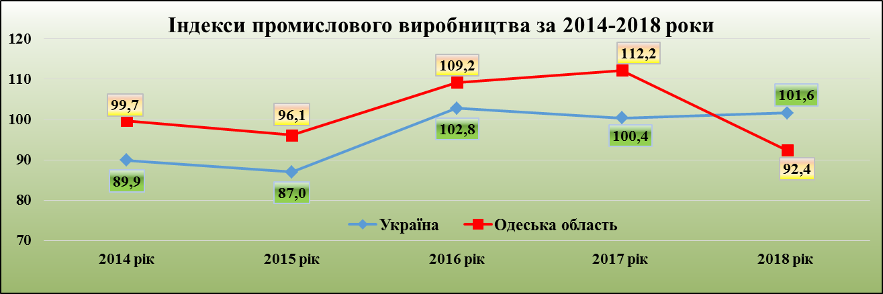
Графік 17
За останні 4 роки спостерігалась не однозначна ситуація у розвитку та ефективному функціонуванні галузі промисловості. Так, у 2014-2015 роках на промислових підприємствах відбулось зниження обсягу виробленої продукції до 96,1%. 2016-2017 роки ознаменувались значним ростом виробництва, завдяки чому область вирвалась у лідери та протрималась до 2018 року – 1 місце серед регіонів країни. У 2018 році суттєво знизилось виробництво харчових продуктів, частка підгалузі у загальному обсязі найбільша та складає понад 40,0%.
Зниження відбулось у виробництві:
- олії та тваринних жирів (-13,7%), в тому числі олії соняшникової нерафінованої
(-14,6%) (зниження обсягів виробництва олії соняшникової нерафінованої на 16,2%, пальмової олії на 19,5% ТОВ «Дельта Вілмар СНД», повна зупинка виробництва олії на ТОВ «Біоіл Універсал Україна», скорочення обсягів виробництва нерафінованої соняшникової олії на ТОВ «Одеський олійноекстракційний завод» через скорочення замовлень на переробку);
- борошна пшеничного зменшилось на 31,3%, у тому числі на ДП «Куліндорівський комбінат хлібопродуктів» на 42,3% менше 2017 року -зменшилось виробництво борошна на експорт (у 2017 році здійснювались поставки до ОАЕ, Сомалі; у 2018 році – Молдова, ОАЕ, Південно-Східна Африка) через неконкурентну ціну на українське борошно на зовнішньому ринку, заповнюється турецьким борошном вартістю 220-230 $/т, в порівнянні з нашим по 280 $/т. Реалізація на внутрішньому ринку борошна обмежена - підприємство має можливість поставляти на давальницьких умовах до 3000 тонн щомісячно, однак найбільший виробник хіба в області (ТОВ «Південний хліб») закуповує борошно у Вінницькій області.
- Також, починаючи з ІІ півріччя 2018 року зберігалась тенденція зниження обсягів промислового виробництва у галузі з виробництва хімічних речовин і хімічної продукції: з 7,2% у січні-червні до 17,3% у січні-грудні. Така ситуація пов’язана в основному з нестабільною роботою ПАТ «Одеський припортовий завод» з виробництва карбаміду, аміаку – тобто із стабільним забезпеченням давальницької переробки газу на потужностях підприємства.
Протягом 2015-2018 років відмічається постійне зростання обсягу реалізованої промислової продукції. За 2018 рік підприємствами промислового комплексу реалізовано продукції (робіт, послуг) на суму 58166,5 млн ₴. (Діаграма 2,3).

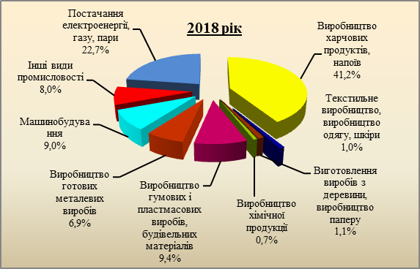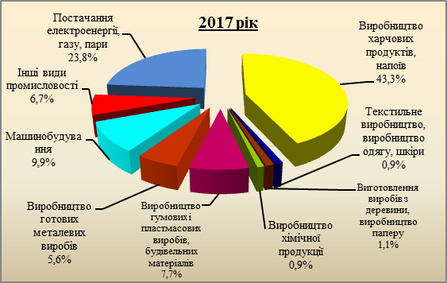
Діаграма 2,3
У товарній структурі промислового виробництва значну частку має виробництво олії соняшникової нерафінованої, соків овочевих та фруктових, хліба та хлібобулочних виробів, борошна, виноробної продукції, пластмасових виробів, медичного обладнання тощо. Основними ринками збуту промислової продукції є Туреччина, Російська Федерація, Іспанія, Китай, Молдова, Ліберія, Індія, Саудівська Аравія, Індонезія, Італія, Єгипет.
Оборот роздрібної торгівлі
Оборот роздрібної торгівлі у 2018 році становив 69,2 млрд ₴ (4 місце серед регіонів країни) та збільшився порівняно з 2017 роком на 3,4% (19-20 місце) (по Україні - +6,1%) (Графік 18).

Графік 18
Промислова інфраструктура
На території області в наявності низка комерційних територій для реалізації інвестиційних проектів. Для обізнаності та зацікавленості потенційних інвесторів готуються інвестиційні пропозиції. Зокрема:
- Заплазський цукровий завод (смт Зеленогірське Любашівського району). Загальна площа 11 земельних ділянок заводу складає 84,8439 га. Загальна площа будівель складає 20 000 м².
Інфраструктура під реалізацію проекту:
- 2 лінії електропередачі потужністю по 35 Кв, працююча трансформаторна підстанція;
- залізнична гілка 5,5 км (4 км шляхів на території заводу), розвантажувально-навантажувальні рампи;
- забезпечення водою здійснюється через водозабір на р. Кодима. Потужність водозабору до 10 000 м³/добу;
- зручне пряме автодорожнє сполучення з Одесою та Києвом.
Інвестиційні можливості – легка промисловість (текстильна промисловість виробництво взуття, швейна промисловість), переробна промисловість (зберігання та переробка первинної та вторинної сільськогосподарської сировини, виробництво харчової продукції, виробництво меблів) та складська діяльність (склади сировини, матеріалів, комплектуючих та іншої продукції виробничого призначення).
- Теплодарський енергетичний парк. Цільове призначення земельної ділянки – для будівництва та експлуатації об’єктів енергетики. Територія під реалізацію проекту становить 66 га.
Інфраструктура під реалізацію проекту:
- залізнична гілка довжиною 6,9 км від м. Теплодар з під’їзною колією, Розташування на відстані 450 м ліній електропередачі
- зручне автодорожнє сполучення з Одесою (40 км до Одеси) та Києвом (513 км до Києва).
Інвестиційні можливості – можлива реалізація проекту з енергетики чи зміна цільового призначення земельної ділянки.
- Індустріальний парк «Подільськ» (м. Подільськ Одеської області). 22.03.2019 Міністерство економічного розвитку і торгівлі України включило до Реєстру індустріальних (промислових) парків індустріальний парк «Подільськ» площею 31,0704 га.
Термін функціонування індустріального парку – 30 років. Функціональне призначення парку враховує промисловий профіль міста, доступну сировинну базу та передбачає розміщення виробництв із облаштуванням сучасної інженерно-транспортної інфраструктури таких галузей, як:
переробна промисловість (первинна та вторинна переробка сільськогосподарської сировини, виробництво харчових продуктів тощо);
логістика (створення транспортно-логістичного центру з можливим відкриттям митно-ліцензійного складу).
Індустріальні парки Знам'янський (сільська переробка) та Кремидівський (легка промисловість) - утворення індустріальних парків для розміщення нових виробництв, які будуть керуватися спеціалізованою компанією. Планується активізація інвестиційної та інноваційної діяльності, сервісне та логістичне забезпечення діяльності промислових та складальних підприємств, ефективне використання вільних площ та територій, практичне забезпечення розробки та реалізації планів з розвитку експортно-орієнтованого промислового виробництва.
ВИСНОВОК
Стабільне економічне зростання як для регіону, так і для України в цілому можливе лише на основі випереджаючого індустріального розвитку. Немає іншої альтернативи, як відновлення та модернізація промислового сектора на основі розроблення та втілення індустріальної політики, яка відповідає новим правилам, що постають у зв’язку з активізацією інтеграції до глобального економічного простору, та новими викликами, глобального та внутрішнього характеру (стрімкими змінами в технологіях, появою нових виробництв, кліматичними змінами, розривами у продуктивності праці, лібералізацією торгівлі, збільшенням частки людей літнього віку, трудовою міграцією, необхідністю територіальної консолідації та регіональної інклюзії).
Негативно на розвиток промисловості впливає складність доступу індустріального бізнесу до фінансових ресурсів, що є одним з найбільш проблемних аспектів інвестиційного клімату в Україні.
Водночас розширення зв’язків з європейськими партнерами чинить вагомий позитивний вплив на розвиток промислового потенціалу. Цьому сприяє дія Угоди про асоціацію між Україною та ЄС, особливо існування зони вільної торгівлі. Українські експортери частково компенсували втрату ринків колишнього партнера завдяки активізації торговельних відносин з ЄС, який став для України основним торговим партнером і ключовим іноземним інвестором.

Підприємництво
У 2018 році порівняно з 2016 роком кількість юридичних осіб та фізичних осіб-підприємців (ФОП), які перебувають на обліку в органах ГУ ДФС області зросла на 7 тис. осіб (2016 рік – 217,9 тис. осіб, 2017 рік – 217,5 тис. осіб). При цьому, кількість зареєстрованих юридичних осіб протягом 2016-2018 років перевищувала кількість припинених. Стосовно ФОП – у 2016-2017 роках кількість припинених перевищувала кількість зареєстрованих. Лише у 2018 році відмічений їх приріст (Графік 19, 20).
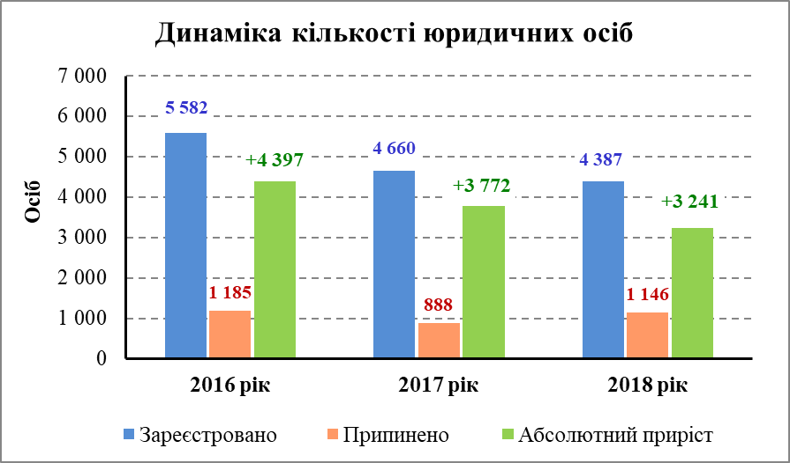 | 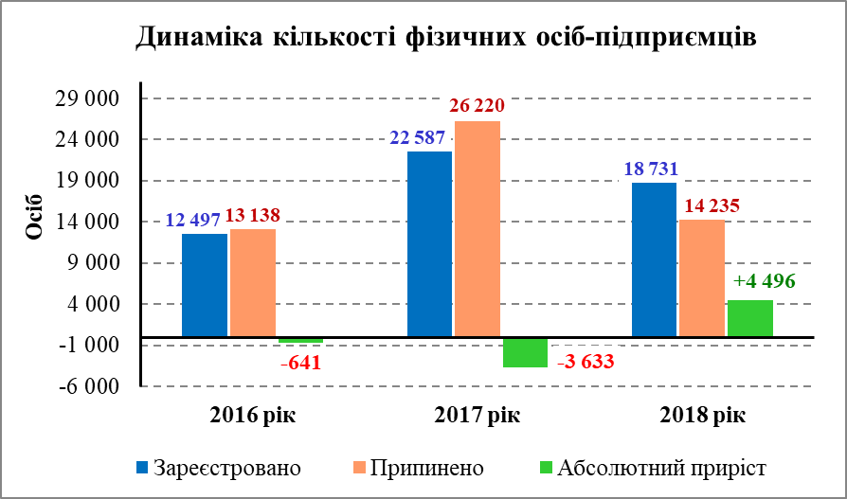
Графік 19, 20
На 1 січня 2019 року на обліку знаходиться 224,9 тис. платників (у т.ч. юридичних осіб – 87,9 тис. осіб, фізичних осіб-підприємців – 137,0 тис. осіб).
З початку року абсолютний приріст зареєстрованих підприємств (юридичних осіб) становить +3241, абсолютний приріст фізичних осіб-підприємців +4496.
В Одеській області здійснюють діяльність (сплачують податки) 109,9 тис. суб’єктів малого та середнього підприємництва:
- фізичних осіб-підприємців – 80,3 тис. (73,0%),
- малих підприємств – 28,7 тис. (26,1%),
- середніх підприємств – 922 (0,9%).
Діаграма 4
За 2018 рік від суб’єктів малого та середнього підприємництва у вигляді податків та обов’язкових платежів до бюджетів усіх рівнів надійшло 14 755,3 млн. грн. (+21,9% до відповідного періоду попереднього року), що становить 43,6% загальної суми бюджетних надходжень (без урахування митних платежів):
- державний бюджет – 7 087,0 млн. грн. (+20,2% до минулого року)
- місцевий бюджет – 7 668,3 млн. грн. (+23,5% до минулого року та складає 50,8% загальної суми надходжень до місцевого бюджету).
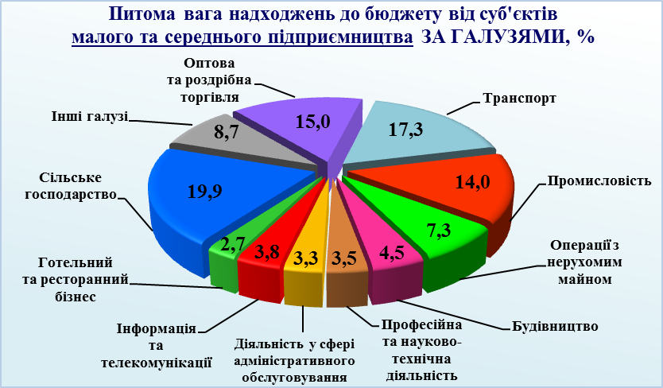Діаграма 5
В Одеській області у 2018 році на середніх та малих підприємствах (юридичних особах) працювало 90,2% (2017 – 90,5%, 2016 – 89,3%, 2015 – 76,0%, 2014 – 75,0%) від загальної кількості зайнятих працівників.

Графік 21
З 2017 року Одещина однією з перших в Україні запровадила програму компенсації відсотків на розвиткові кредити. З метою реальної підтримки малого та середнього бізнесу на території Одеської області реалізується Програма розвитку конкурентоспроможності малого та середнього підприємництва в Одеській області на 2017-2020 роки.
Одним із головних напрямків реалізації Програми є запровадження механізму компенсації частини відсоткової ставки по кредитах, залучених підприємцями на розвиток бізнесу. Компенсація надається суб’єктам малого та середнього підприємництва.
З початку дії Програми було проведено 7 конкурсних відборів, на яких близько 60 заявок від підприємців Арцизького, Березівського, Біляївського, Ізмаїльського, Кодимського, Лиманського, Саратського, Овідіопольського, Ренійського районів, міст Подільськ, Теплодар, Чорноморськ, Одеса та Южне.
Станом на 01 жовтня 2019 року право на компенсацію отримали 27 інвестиційних проектів. За результатами реалізації поданих інвестиційних проектів додатково у вигляді кредитних коштів у економіку області буде залучено близько 65,0 млн ₴ капітальних інвестицій.
Всього підприємства, які отримали право на компенсацію, забезпечують робочими місцями близько 1400 осіб та з початку дії Програми додатково створено більше 150 нових робочих місць.
У липні 2018 року обласна державна адміністрація підписала меморандум з Німецько-Українським фондом (НУФ), який надає фінансові ресурси на кредитування малого та середнього бізнесу за ставкою 14-15% річних.
Кластерізація
Концепція кластеризації – вектор розвитку області до створення інноваційної продукції з доданою вартістю та цінністю.
На території Одеської області утворено 2 кластери: агро-еколого-рекреаційний кластер в Тарутинському районі «Фрумушика Нова» та «Агропромисловий кластер з питань розвитку бджільництва».
Агро-еколого-рекреаційний кластер в Тарутинському районі «Фрумушика Нова» об’єднує у собі:
- Наукову експертноконсультаційну групу з розвитку степових територій;
- Центр етнографічного, сільського зеленого туризму та музей під відкритим небом «Бессарабське село Фрумушика-Нова».
Відтворено національні подвір'я 19-20 століття Бессарабії (молдавське, українське, російське, болгарське, німецьке, гагаузьке, єврейське). На території відкрито меморіальний комплекс «ХОЛМ ПАМ'ЯТІ», який присвячено знедоленим жителям, які були виселені з сіл Фрумушика-Нова, Рошія, Гофрумсталь, Кантемир і Зурум. На місці цих сіл був влаштований військовий полігон.
Також в Одеській області почалося впровадження пілотного проекту «Агропромисловий кластер з питань розвитку бджільництва», який дасть можливість покращити рівень збору та переробки меду та підвищить конкурентоспроможність готового продукту.
Територіями проекту визначено Біляївський і Роздільнянський райони строком на 3 роки.
Створення медового кластеру дозволить вийти на новий рівень з переробки меду і отримати якісний продукт. До реалізації проекту залучені не лише бджолярі, а й провідні науковці, представники місцевої та обласної влад.

Зовнішньоекономічна діяльність
Останніми роками область здійснювала активну зовнішньоекономічну діяльність в сфері експортно-імпортних операцій та залучення іноземних інвестицій.
Обсяги експортно-імпортних операцій не мали стійкої тенденції до зростання або зменшення, а коливалися з року в рік. Впродовж останніх 5 років область в середньому за рік експортувала товарів на 1702 млн $, послуг – на 837 млн $; водночас імпортовано було товарів на суму 1450,5 млн $, послуг – на 175,6 млн $. Економіка області характеризувалась більшою інтегрованістю у світову економіку та залежністю українських виробників від торгівлі на іноземних ринках. Особливо актуальним було питання торговельної конкурентоспроможності продукції виробників області на цих ринках, при цьому нестабільність на світових ринках суттєво впливала на економіку.
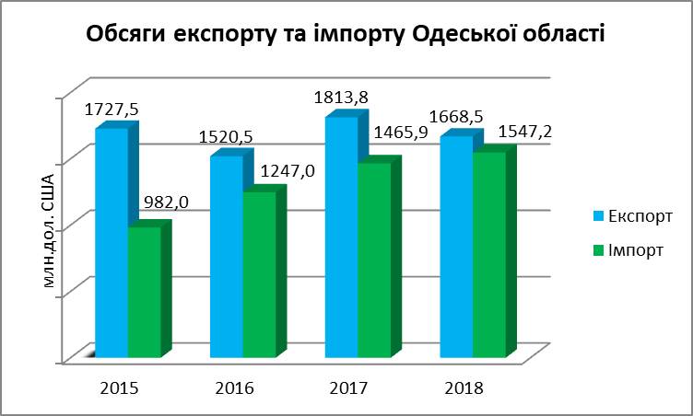Графік 22
У 2018 році обсяг експорту товарів до країн ЄС становив 461,4 млн $ (27,7% до загального обсягу експорту товарів області), до інших країн – 1207,1 млн $ або 72,3%
(у 2017 році – 465,8 млн $ або 25,7% та 1348 млн дол або 74,3% відповідно).
Зовнішньоторговельні операції товарами підприємства області здійснювались з партнерами із 167 країн світу. Найбільші обсяги експортних поставок у 2018 році здійснювались до країн-партнерів: Туреччини, Іспанії, Китаю, Молдови, Індії, Польщі, Саудівської Аравії, Індонезії, Італії, Нідерландів та Єгипту (Діаграма 6,7).
Географічна структура експорту товарів Одеської області
2018 рік | 2015 рік
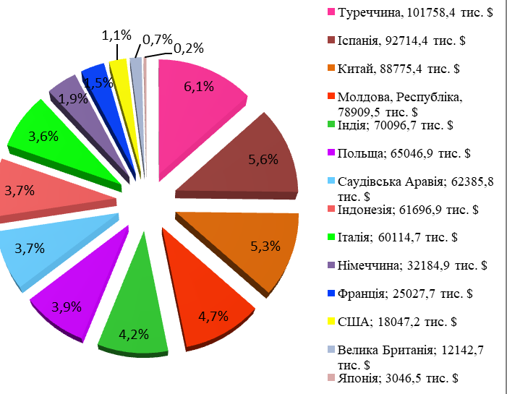 | 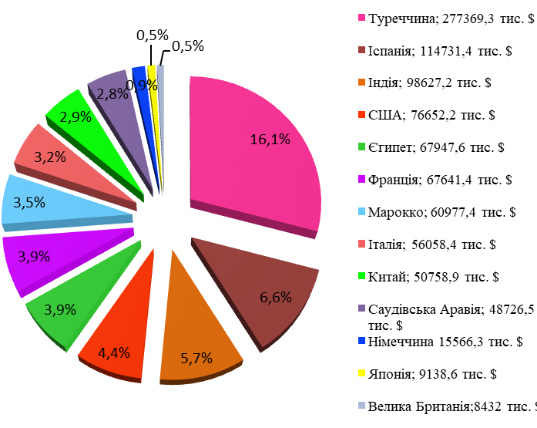
Діаграма 6,7
Структура експорту зберігає залежність від кількох експортних товарів, виробництво яких зазвичай не потребує високого рівня кваліфікації; це переважно продукти рослинного походження, зернові культури
(Діаграма 8).
Діаграма 8
У 2018 році суттєво збільшились обсяги експорту по наступним групам товарів: вироби з чорних металів – на 61,5%, готові харчові продукти – на 44,2%, прилади та апарати оптичні, фотографічні – на 29,4%, полімерні матеріали, пластмаси та вироби з них – на 15,9%.
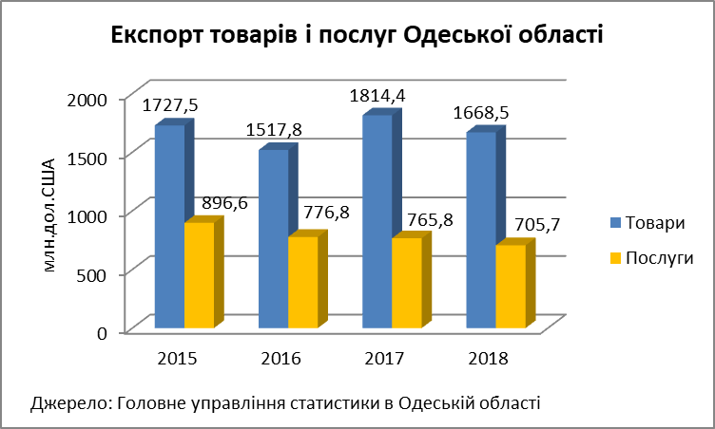Графік 23
Імпорт товарів різко змінився за останні роки - загальний обсяг імпорту збільшився майже у півтора рази: з 967,3 млрд $ у 2015 році до 1547,2 млрд $ у 2018 році. Імпорт у структурі торгівлі області представлений переважно споживчими товарами.
Діаграма 9
Найбільші імпортні поставки товарів у 2018 році надходили з Китаю на суму
409,9 млн $ (26,3% від загальної кількості імпорту), Туреччини – 158,3 млн $ (10,2%), Індонезії – 107,1 млн $ (6,9%), Німеччини – 73,7 млн $ (4,7%), Білорусі – 67,6 млн $ (4,3%), США – 52,4 млн $ (3,4%).
Експорт послуг внаслідок макроекономічної нестабільності значно скоротився приблизно на 12,1% у 2015 році та на 9,4% у 2018 році, але при цьому демонструє більшу стійкість, ніж експорт товарів.
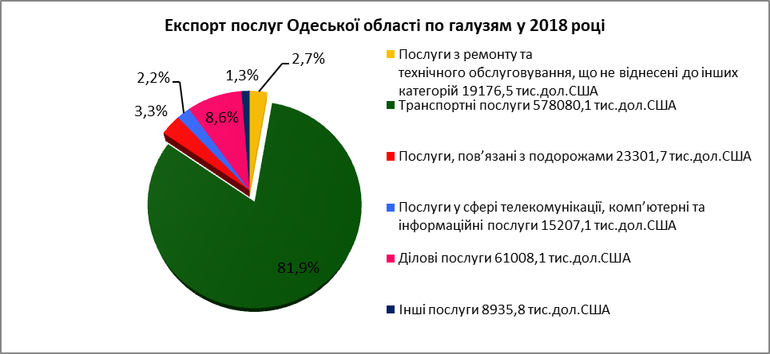
Діаграма 10
На експорт послуг припадає близько 30,5% загального обсягу експорту області.
У 2018 році експорт послуг становив 733,1 млн $, імпорт – 201,2 млн $. Порівняно із
2017 роком експорт зменшився на 5,8% (на 45,4 млн $), імпорт збільшився – на 12,0% (8,7 млн $). Позитивне сальдо становило 517,5 млн $ (у 2017 році також позитивне сальдо 586,0 млн $). Коефіцієнт покриття експортом імпорту склав 3,4 % (у 2017 році – 4,0). (Графік 13).
Зовнішньоторговельні операції проводилися із партнерами із 185 країн світу. Серед країн–партнерів найбільше експортувалися послуги до Швейцарії – 91,0 млн $ (12,4%), Віргінських островів – 67,6 млн $ (9,2%), Кіпру – 50,9 млн $ (6,9%), ОАЕ –
42,2 млн $ (5,8%), Туреччини – 39,9 млн $ (5,4%).

Графік 24
ВИСНОВОК
Останніми роками в області досягнуті позитивні результати та важливі кроки здійснені у напрямку економічної інтеграції. Проте, незважаючи на зусилля з подальшого реформування умов для підприємницької діяльності, ведення бізнесу ще залишається ускладненим. Застарілі методи не сприяють впровадженню інновацій і не стимулюють нових учасників ринку розвивати новий бізнес.
Є необхідність проведення ефективних дій у сферах, що мають особливе значення. Тому, для нарощування експорту наукомісткої інноваційної продукції для сталого розвитку та успіху на світових ринках необхідні:
1. Створення сприятливих умов, що стимулюють експортну діяльність та інновації для диверсифікації експорту. Останніми роками в експорті переважає продукція сільського господарства та важкої промисловості, диверсифікація експорту залишається обмеженою. Для відновлення економічного росту і підвищення конкурентоспроможності Україні необхідно створювати наукомістку інноваційну продукцію, продукцію з доданою вартістю для її експорту.
2. Сприяння розвитку навичок і компетенції малих та середніх підприємств, здатних підвищити їх конкурентоспроможність для експортної торгівлі.

Інвестиційна діяльність. Капітальні інвестиції
У 2014-2015 роках обсяг капітальних інвестицій щорічно становив 8,4 млрд ₴. Починаючи з 2016 року їх обсяг почав зростати з 15 млрд ₴. до 21 млрд ₴.
Для стабілізації досягнутих результатів та подальшого їх покращення першочерговим завданням є створення умов та надання всебічного сприяння залученню інвестицій.
Свідченням підтримки бізнесу органами влади та стабільності економічної ситуації в області є те, що суб’єкти господарювання вкладають кошти у розвиток власного бізнесу, модернізацію та реконструкцію діючих потужностей. А це, у свою чергу, впливає на конкурентоспроможність регіону та країни в цілому.
За 2018 рік підприємствами та організаціями області за рахунок усіх джерел фінансування освоєно 21039,7 млн ₴ капітальних інвестицій (у 2017 році – 22299,7 млн ₴) - 7 місце серед регіонів країни. Частка регіону у загальному обсязі залучених інвестицій –4,0%.
Обсяг капітальних інвестицій порівняно з відповідним періодом минулого року зменшився на 4,1% (19 місце серед регіонів).  Обсяг капітальних інвестицій на одну особу населення становить 8863,5 ₴, що більше ніж у 2017 році на 441,2 ₴. | 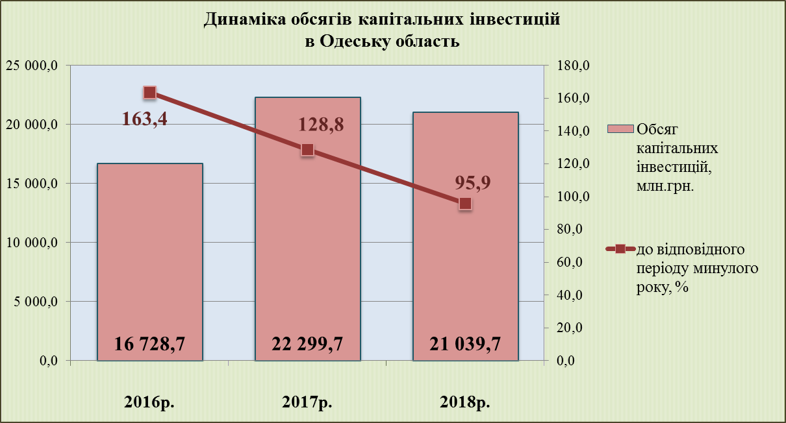
Графік 25
Найбільші обсяги капітальних інвестицій освоєно в галузях:

Діаграма 11
Прямі іноземні інвестиції
У період з 2015 по 2018 роки прямі надходження зменшились, в значній мірі внаслідок політичної нестабільності та затяжної економічної кризи, з 1423,3 млн $ проте відновилось незначне їх зростання до 1202,6 млн $ у 2018 році. Це зменшення обумовлювалося, переважно, виведенням капіталу російськими та кіпрськими інвесторами.
Станом на 1 січня 2019 року загальний обсяг прямих іноземних інвестицій (акціонерного капіталу) становив 1202,6 млн $ (обсяг збільшився на 4,5 млн $).
За обсягами прямих іноземних інвестицій область посіла 5 місце станом на 01.01.2019 (на 01.01.2018 – 4 місце) серед інших регіонів країни.
У 2018 році в економіку Одеської області іноземними інвесторами вкладено 25,6 млн $ прямих інвестицій (акціонерного капіталу), зменшення капіталу становило 17,7 млн $; інші зміни вартості акціонерного капіталу нерезидентів становили - 3,4 млн $ (у т.ч. за рахунок курсової різниці -8,3 млн $).
Обсяг прямих іноземних інвестицій у розрахунку на одну особу населення регіону на 1 січня 2019 р. становив 509,2 $.
Станом на 31 грудня 2018 року обсяг прямих інвестицій з ЄС склав 58,3 % або
703,8 млн $ від загального обсягу прямих іноземних інвестицій із країн світу в область.
Лідерами за обсягами інвестування виявилися три країни, з яких інвестовано майже 58,0% загального обсягу прямих іноземних інвестицій в Україну: Кіпр (380,1 млн $) Сінгапур (234,1 млн $) і Нідерланди (85,6 млн $) (Графік 26).

Графік 26
Пріоритетними для інвестування були підприємства промисловості – € 536,1 млн $ (44,4% від загального обсягу прямих інвестицій (акціонерного капіталу) області), транспорту, складського господарства, поштової та кур’єрської діяльності – 318,2 млн $ (26,4%), організації, що здійснюють операції з нерухомим майном – 179,7 млн $ (14,9%).
Загальний обсяг прямих іноземних інвестицій (акціонерного капіталу та боргових інструментів), унесених в область з початку інвестування, на 31 грудня 2018 р. становив 2294,2 млн $.
Обсяги прямих інвестицій (акціонерного капіталу) підприємств області в економіку країн світу на 31 грудня 2018 р. становили 27,3 млн $, в країни ЄС унесено
26,4 млн $ (96,7% загального обсягу) та в інші країни світу – 0,9 млн $ (3,3%). Прямі інвестиції з області здійснено до 13 країн світу, переважна їхня частка спрямована до Латвії (95,0%).

Інноваційна діяльність
У 2017 році інноваційною діяльністю займалися 36 промислових підприємств, що становило 15,7% загальної кількості підприємств (по Україні – 16,2%). Підготовку та впровадження інновацій здійснювали 30,0% підприємств, основним видом діяльності яких є постачання електроенергії, газу, пари та кондиційованого повітря, 25,0% - виробництво хімічних речовин і хімічної продукції, металургійне виробництво, виробництво готових металевих виробів, 21,4% - машинобудування, 18,9% - виробництво гумових і пластмасових виробів, 16,7% - виробництво меблів, 14,3% - виготовлення виробів з деревини.
Питома вага підприємств, що впроваджували інновації в промислових підприємствах Одеської області у 2015 році склала 17,2% (по Україні – 15,2%). У 2017 році вона дещо скоротилась та склала 15,3% (по Україні – 14,3%). У 2018 році скоротилась ще на 2,1 в.п. та склала 13,2% (по Україні – 15,6%). При цьому кількість впроваджених у 2018 році технологічних процесів порівняно з 2017 роком зменшилась на 8,0% (з 50 до 46 одиниць), впроваджено 82 інноваційних видів продукції, що на 29 одиниць більше, ніж у 2017 році.
Витрати на інноваційну діяльність у 2018 році склали 225,1 млн ₴ (у 2017 році –
150,1 млн ₴). Впровадження інноваційної діяльності промислових підприємств у 2018 році відбувалось в основному за рахунок власних та кредитних коштів, основну частину яких направлено на придбання машин, обладнання та програмного забезпечення (60,5% витрат на інновації), а також на дослідження розробок (27,9% витрат на інновації). При цьому, у 2015 році власні кошти у загальному обсязі складали 80%, то у 2017 році – вже 97% (по Україні – 88,2%).
У 2018 році обсяг реалізації інноваційної продукції становив 786,4 млн ₴ - питома вага в обсязі промислової продукції збільшилась у 3,7 разів порівняно з 2017 роком та склала 1,1% (по Україні цей показник збільшився з 0,7% до 0,8%).
У 2017 році за межі України реалізовано інноваційної продукції на 28,7 млн ₴ (18,2% загального обсягу реалізованої інноваційної продукції, по Україні – 31,2%) 5 промисловими підприємствами.
ВИСНОВОК
Відсутність технологічного поступу зумовлена низькою інноваційною активністю промислових підприємств і нестачею попиту на здобутки науки, що залежить від фінансових причин. Якщо глобальною тенденцією на сучасному етапі розвитку є зростання питомих витрат на наукові дослідження і розробки у ВВП з метою створення та подальшої комерціалізації наукових знань, то в Україні відбувається їх скорочення. В Одеській області за 2018 відбулось зростання рівня витрат на інновації та збільшення обсягу реалізованої інноваційної продукції, проте спостерігається тенденція щодо зменшення питомої ваги промислових підприємств, які протягом року впроваджують інновації.

Транспортна інфраструктура
Транспортний комплекс в області представлений усіма видами транспорту і включає у себе найкрупніші морські експедиторські торговельні порти, судноплавні компанії, розвинене залізничне та автодорожнє господарство, широку мережу автотранспортних підприємств, аеропортові та аеродромні комплекси, авіакомпанії. В області у широких масштабах забезпечується передача вантажів між різними видами транспорту, діють міжнародні залізнично-морські та автомобільно- морські переправи.
Сполучення/спряження з транс-європейськими коридорами
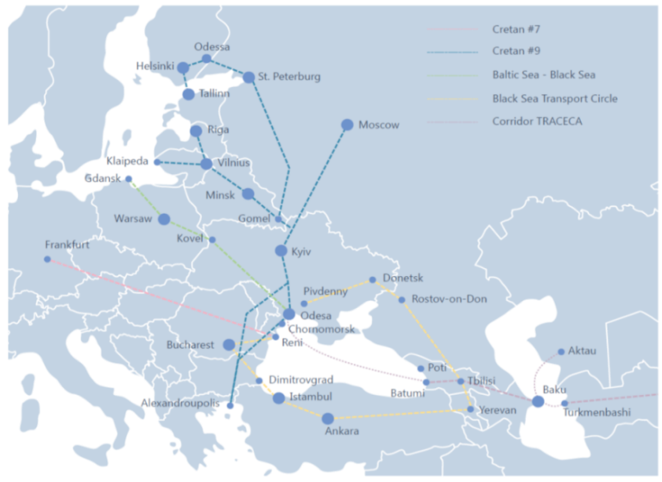 | Через територію Одеської області проходять  5 міжнародних транспортних коридорів: сьомий та дев’ятий критські, транспортний коридор RACECA (Європа- Кавказ-Азія), коридори «Балтійське море - Чорне море» та «Чорноморське транспортне кільце» - транспортний коридор навколо Чорного моря Організації Чорноморського Економічного Співробітництва (ОЧЕС). Протяжність транспортних коридорів по території області становить 706,4 км.
Карта Транс’європейської транспортної мережі (TEN-T)
У напрямі території України існують 2 коридори Транс’європейської транспортної мережі: Коридор Рейн-Дунай проходить по водних шляхах Рейну і Дунаю з важливою гілкою від Мюнхена до Праги, Жиліна, Кошице і українського кордону;
І Середземноморський коридор, що йде від Піренейського півострова до угорсько-українського кордону.
Коридори Рейн-Дунай та Середземноморський відкривають великі перспективи широкомасштабного міжнародного співробітництва з розвитком мультимодального транспорту між Європою та Азією, а також зміцнюють статус України як транзитної країни.
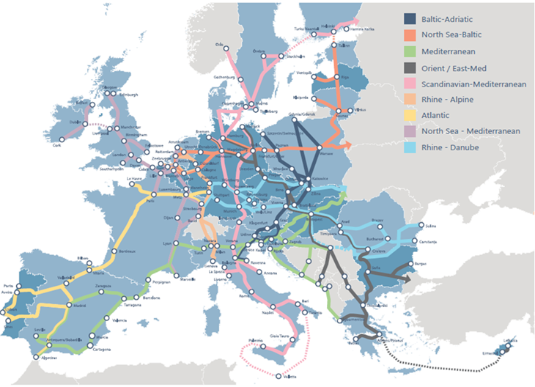
Перевезення вантажів та пасажирів за видами транспорту
Вид транспорту | 2014 | 2015 | 2016 | 2017 | 2018
Перевезення вантажів, млн т
Залізничний | 27,6 | 29,7 | 31,3 | 32,4 | 31,5
Водний | 2,4 | 2,1 | 2,2 | 1,9 | 2,0
Автомобільний | 5,5 | 7,4 | 6,05 | 7,44 | 8,1
Перевезення пасажирів, тис пас
Залізничний | 18507,6 | 19200,8 | 19472,8 | 9669,2 | 16941,0
Морський | 26,3 | 22,5 | 27,5 | 20,8 | 25,5
Автомобільний  (автобуси) | 161472 | 140861 | 135646 | 125685 | 106600,8
Авіаційний | 2 | 1 | 1 | 1,15 | 1,4
Таблиця 13
ВИСНОВОК
Серед головних пріоритетів – розбудова та розвиток національного логістичного хабу на території Одеській області, збільшення вантажо- та пасажиропотоків, взаємодія всіх видів транспорту як основи створення мультимодального транспортного вузла, розвиток туризму, поліпшення інвестиційного клімату та збільшення обсягів залучення інвестицій, які є умовою розвитку не тільки транспортної галузі, а й національної безпеки та конкурентоспроможності країни.
Першочергові питання транспортної галузі Одеської області, які потребують вирішення на загальнодержавному рівні:
- Виконання основного масиву робіт з будівництва нової злітно-посадкової смуги в Міжнародному аеропорту «Одеса».
- Продовження реалізації проекту з будівництва транспортного коридору «GO Highway», який з’єднає Балтійське і Чорне море, Гданськ і Одесу.
- Будівництво нових швидкісних автомагістралей, автомобільних доріг загального користування державного значення за пріоритетними напрямками розвитку регіону та за напрямками туристичних маршрутів (капітальний ремонт мосту через Хаджибейський лиман на км 445 + 432 автомобільної дороги Київ — Одеса, капітальний та поточний середній ремонт ділянок автомобільної дороги Р-33 Вінниця – Турбів – Гайсин – Балта – Велика Михайлівка – /М-16/, поточний середній ремонт Т-16-10 /Н-33/ – Приморське – Жовтий Яр – Татарбунари з під’їздом до смт Сергіївка та інших).
- Створення умов для розвитку малого бізнесу в транспортній сфері шляхом спрощення митних та інших процедур для залучення іноземних інвесторів у транспортно-інфрастуктурну сферу регіону.
- Впровадження морського «єдиного вікна» в портах (інформаційна система, що дасть можливість збирати і аналізувати дані про судна).
Автомобільний транспорт обслуговує значну частину перевезень вантажів та пасажирів. Міські й приміські перевезення – це 90% загальних обсягів роботи автотранспорту.
Мережа автомобільних шляхів загального користування в області становить 8327,9 км, у т.ч. державного значення – 2801,8 км. Тверде покриття мають майже 98% доріг.
З 01.01.2018 автомобільні дороги загального користування місцевого значення передані до сфери відповідальності обласної державної адміністрації. Загальна протяжність яких становить 5526,1 км, у т.ч. з твердим покриттям 5307,6 км (96%)
Забезпеченість автомобільними дорогами на 1000 м² становить 250 км, протяжність доріг на 1000 чоловік населення в області становить 3,48 км.
Найбільша інтенсивність руху автотранспорту зосереджена на автомобільних дорогах: М-05 «Київ-Одеса», М-15 «Одеса-Рені (на Бухарест)», М-14 «Одеса Мелітополь-Новоазовськ (на Таганрог)», М-16 «Одеса-Кучургани (на Кишинів)», М-27 «Одеса – Чорноморськ», М-28 «Одеса – Южний, з під’їздами», Н-33 «Одеса – Б.Дністровський – Монаші - /М-15/» і на окремих їх ділянках вона досягає 25-32 тис авто/добу.

Внутрішньорегіональні транспортні зв’язки
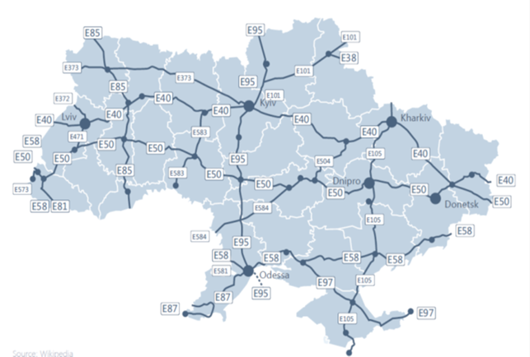
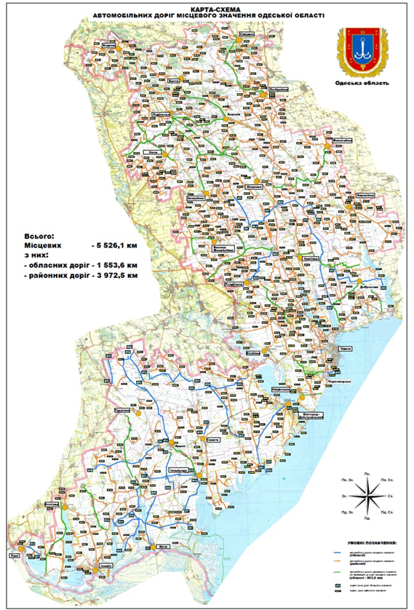
Автобусна маршрутна мережа, що відноситься до компетенції обласної державної адміністрації, налічує 407 діючих автобусних маршрутів, з яких – 317 міжміські автобусні маршрути та 90 приміських. Маршрутну мережу обслуговують 43 юридичні особи та
21 фізична особа-підприємець.
Відповідно до укладених договорів про організацію перевезення пасажирів на автобусних маршрутах задіяно 889 транспортних засобів, з яких 487 на міжміських автобусних маршрутах та 402 на приміських.
Маршрутна мережа забезпечує транспортне охоплення всіх районних центрів області та міст обласного значення з містом Одеса.
Регулярним автобусним сполученням забезпечено 89% населених пунктів Одеської області.
На автомобільних дорогах державного значення знаходиться 19 пунктів пропуску автомобільного сполучення через державний кордон України з Республікою Молдова, із них: міжнародних - 9 шт; міждержавних - 10 шт.
Протяжність під’їзних доріг до них в межах Одеської області складає 303 км.
ВИСНОВОК
Основними проблемами розвитку автомобільного транспорту є:
- стрімке збільшення кількості транспортних засобів та підвищення інтенсивності руху;
- значна частина транспортних засобів, є застарілими та неефективними;
- низький рівень впровадження енергозберігаючих технологій.
Шляхи вирішення:
- визначення базової мережі для планування мультимодальних перевезень, логістичних кластерів, базових логістичних центрів, спеціалізованих перевантажувальних комплексів;
- створення конкурентного середовища та сприятливого бізнес-клімату на ринку надання транспортних послуг (розширення переліку послуг);
- розвиток цифрових технологій в галузі транспорту та стимулювання використання екологічно чистих видів транспорту та спеціальних транспортних засобів, включаючи електричні автомобілі, міський електротранспорт тощо.
Залізничний транспорт
Одеська залізниця – важлива складова єдиного транспортного конвеєра південного заходу України і є найважливішою складовою частиною залізничного транспорту держави. На її долю припадає майже 20% вантажообігу, більш 16% пасажирообігу залізниць країни.
Залізниця пролягає по території 6 областей: Одеської, Миколаївської, Херсонської, Черкаської, Кіровоградської і Вінницької. До складу залізниці входить 4 дирекції залізничних перевезень: Знам'янська, Одеська, Херсонська, Шевченківська. | 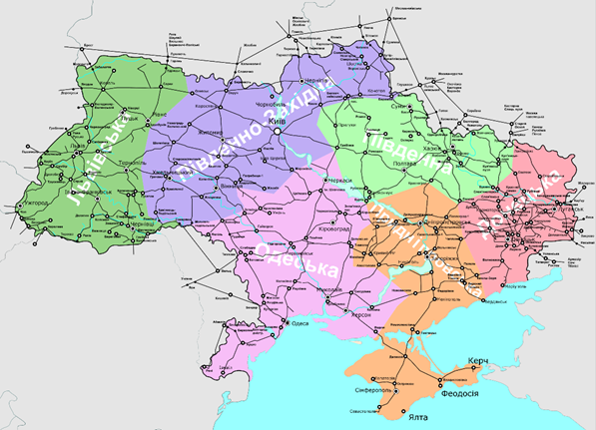
Головна особливість Одеської залізниці – її приморське і прикордонне положення. У регіоні Одеської залізниці розташовані великі морські та річкові порти. Таким чином, забезпечуються зовнішні транспортно-економічні зв’язки з більш ніж 70 країнами світу.
Експлуатаційна довжина залізниці становить 4001,8 км (у т.ч. Одеська область - 1043,6 км).
У 2018 році регіональної філією було навантажено понад 30 млн тонн вантажів по
22 запланованим номенклатурам. Вивантажено 1,5 млн вагонів, що становить 85 млн тонн. Вивантаження збільшено по основним припортовим станціям: Берегова, Чорноморськ-Порт, Жовтнева та Хімічна.
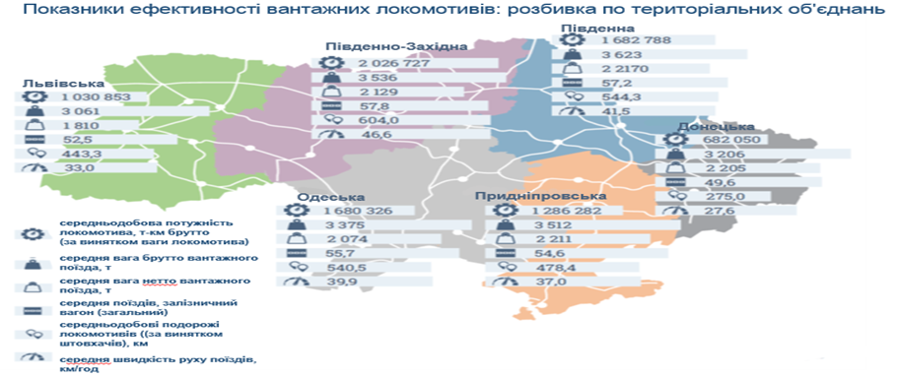
За 2017 рік залізничники регіональної філії «Одеська залізниця» навантажили
32,4 млн тонн вантажів, що на 3,7% більше, ніж у 2016 році. Такий показник навантаження для Одеської магістралі є рекордним за останні 4 роки. При цьому середньодобове навантаження у 2017 році становило 88,87 тис тонн (1 477 вагонів).
Традиційно, левову частку структури поділяють між собою зернові вантажі та будівельні матеріали (25-20%). Інші види вантажів навантажені на залізниці, які становлять значну частину від загального показника навантаження: кам’яне вугілля (15,5%), добрива (5,2%), руда (2,9%).
ВИСНОВОК
Основними проблемами розвитку залізничного транспорту є:
- значний знос основних виробничих фондів, насамперед рухомого складу;
- недостатній обсяг інвестицій, необхідних для оновлення основних виробничих фондів та забезпечення інноваційного розвитку галузі;
- низький рівень розвитку приватно-державного партнерства;
- недосконалість організаційної структури та системи управління галуззю.
Шляхи вирішення:
- електрифікація залізничних напрямків;
- створення мережі маршрутів регулярних контейнерних/мультимодальних вантажних поїздів, синхронізованих з маршрутами поїздів держав ЄС;
- оновлення рухомого складу залізниці, зокрема пасажирського господарства;
- технічне переоснащення колійного господарства, забезпечення подальшої механізації технологічних процесів;
- прискорення темпів інтеграції залізничного транспорту до європейської та світової транспортної системи.
Авіаційний транспорт
Міжнародний аеропорт Одеса відноситься до групи найбільших аеропортів України і пов'язаний повітряними лініями з багатьма містами України, СНД, а також країнами Західної Європи, Азії, Африки.
На Одеському ринку авіаційних перевезень працюють представники вітчизняних та закордонних авіакомпаній: ТОВ «Міжнародні авіалінії України», «Turkish Airlines», «Австрійські Авіалінії», «AirBaltic», «Flydubai», «Georgian Airways» та інші.
У 2018 році аеропорт почав співпрацювати з новими авіакомпаніями, зокрема з Atlasglobal UA, Bulgaria Air, SkyUp Airlines (Україна) і TAROM (Румунія). Було відкрито нові маршрути з Одеси, такі як Барселона, Бухарест, Краків, Ріміні і Софія. Восени
2018 року аеропорт побив свій власний рекорд, зустрівши мільйонного пасажира практично на 2 місяці раніше, ніж у 2017 році.
З 2017 року почав повноцінно обслуговувати пасажирів новий термінальний комплекс міжнародного аеропорту «Одеса», пропускна спроможність якого складає 1000 пасажирів на годину, загальною кількістю 3,5 млн осіб на рік.
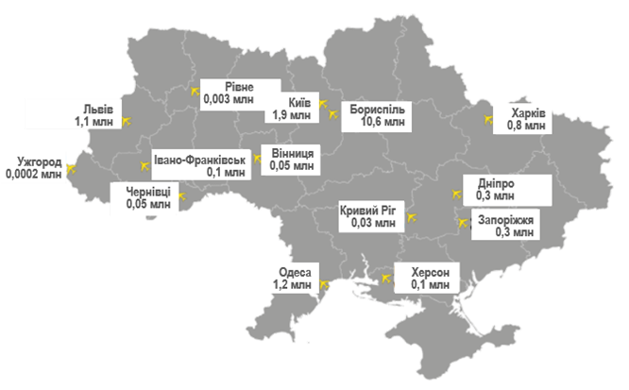
У 2018 році Міжнародний аеропорт «Одеса» обслужив 1 446 521 пасажира, що на 17,8% більше показника 2017 року. Міжнародними рейсами скористалося майже 1,2 млн людини, а внутрішніми – 251,5 тис осіб. Таким чином, приріст пасажиропотоку склав 21% і 4,4% на міжнародних і внутрішніх рейсах відповідно.
У 2018 році виконано 15 578 рейсів, тобто на 12,6% більше, ніж в 2017 році. На 14,9% зросла кількість міжнародних рейсів: воно склало 11 513. Кількість внутрішніх рейсів збільшилася на 6,4% і дорівнює 4 065
ВИСНОВОК
Основними проблемами розвитку аеропортів є:
- застарілі термінальні комплекси та злітно-посадкові смуги не здатні приймати важкі типи повітряних суден та надавати якісні послуги, що сприяє зниженню пасажиро- та вантажопотоку;
- структурна роздробленість вітчизняних авіаційних підприємств (авіакомпаній, організацій забезпечення і т.д.), нездатних у низці випадків забезпечити необхідний рівень послуг при здійсненні авіаційних перевезень;
- недосконалість та застарілість аеронавігаційних систем (інфраструктури зв’язку, навігації та спостереження для організації повітряного руху).
Шляхи вирішення:
- забезпечення будівництва, реконструкції та модернізації аеродромів та аеродромних об’єктів (пасажирських та вантажних комплексів);
- будівництво нової сучасної злітно-посадкової смуги в міжнародному аеропорту «Одеса»;
- технічне удосконалення аеронавігаційної системи через створення інфраструктури зв’язку, навігації та спостереження для організації повітряного руху;
- відновлення роботи аеропорту «Ізмаїл», реконструкція та розширення термінала злітно-посадкової смуги до міжнародних стандартів.
Водний транспорт
Морегосподарський комплекс області представлений морськими торговельними портами: Одеським, Чорноморським, Ізмаїльським, Південним, Білгород-Дністровським, Ренійським, Усть-Дунайським; а також приватним морським рибним портом «Чорноморськ». Морський та річковий транспорт представляють судноплавні компанії: ВАТ «Українське Дунайське пароплавство», ЗАТ «Судноплавна компанія «Укрферрі». Порти мають відповідну інфраструктуру для здійснення вантажних операцій із переробки сухих та наливних вантажів, перевезення пасажирів та виконання допоміжних функцій: бункеровка, відстій транспортних, спеціалізованих і службово-допоміжних суден.
Перероблення вантажів портами області (тис. т)
Назва порту | 2014 | 2015 | 2016 | 2017 | 2018
Одеський | 24579,15 | 25585,85 | 25250,85 | 24136,58 | 21698,39
Чорноморськ | 17613,18 | 17257,56 | 15942,00 | 17225,20 | 21535,49
Південний | 47 431,70 | 48 582,07 | 39 297,57 | 41897,83 | 42702,24
Білгород-Дністровський | 614,72 | 715,70 | 462,93 | 352,41 | 235,45
Ізмаїльський | 3 092,98 | 4 825,20 | 5 682,62 | 5097,87 | 4683,29
Ренійський | 1 464,76 | 906,93 | 972,37 | 1124,90 | 1332,65
Усть-Дунайський | 61,55 | 22,50 | 25,40 | 54,20 | 51,10
Таблиця 14
Порти Одеської області - це 70% загальних обсягів переробки вантажів портами України, у т.ч. 68% експортних вантажів, 66,3% імпортних вантажів, 85% транзитних вантажів, майже 100% контейнерних перевезень в Україні. 3 порти області (Одеса, Південний, Чорноморськ) забезпечують 65% загальних обсягів обробки вантажів України.
Одеська область та її порти знаходиться в зоні уваги глобальних портових операторів HHLA International, DP World, які готові інвестувати в українську портову інфраструктуру і поліпшення операційної ефективності процедур в портах. В портах області реалізуються інвестиційні проекти за участю світових компаній Cargill (США), Louis Dreyfus Company (Франція), HHLA International (Німеччина) , Kernel, RISOIL S.A та ін.
За фактичними даними ДП «Адміністрація морських портів України» у 2018 році вантажопереробка в морських портах Одеської області склала 92 238,6 тис т, що становить 102,6 % до показників 2017 року (по Україні 102,0%).
Вантажопереробка експортних вантажів в морських портах області склала
65570,5 тис т (99,7% до показників 2017 року), імпортних – 16 375,9 тис т (приріст на 21,8% в порівнянні з аналогічними показниками 2017 року).
Перевалка транзитних вантажів склала 9940,2 тис т (96,2% від показників
2017 року), внутрішнє сполучення – 352 тис тонн.
Переробка контейнерів в морських портах України за 2018 рік склала 846 485 TEU (143,4% від показників 2017 року).

Графік 27
У 2018 році портами області (Одеса, Чорноморськ, Усть-Дунайськ, Ізмаїл) перевезено 369 410 пасажирів, з них внутрішні перевезення 318 320, іноземні – 51 090.
ВИСНОВОК
Основними проблемами розвитку морегосподарського комплексу є:
- відсутність чіткої спеціалізації морських портів за видами вантажів, що призводить до їх неефективної перевалки;
- відсутність ефективної системи комунікацій та зворотного зв’язку між органами управління, підприємствами і користувачами транспортних послуг, що знижує ефективність управління водним транспортом та якість транспортно-логістичних послуг;
- недостатньо розвинута транспортна інфраструктура в морських портах та на акваторіях.
Шляхи вирішення:
- забезпечення конкурентоздатної логістики та покращення сервісу в морських портах;
- розвиток мультимодального сполучення портів з логістичними центрами країни;
- збільшення пропускної здатності морських терміналів (переобладнання та розширення причалів, днопоглиблення та розвиток інфраструктури);
- створення та модернізація глибоководних причалів (з осадкою від 15 метрів) для приймання суден типу “Panamax”, “Capesize” тощо.

Агропромисловий комплекс
Темп зростання валової продукції сільського господарства становив 100,5%, в т.ч.: рослинництва – 102,1%, тваринництва – 92,2%.
Графік 28, 29

Графік 30
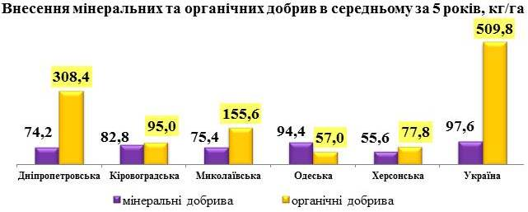Графік 31

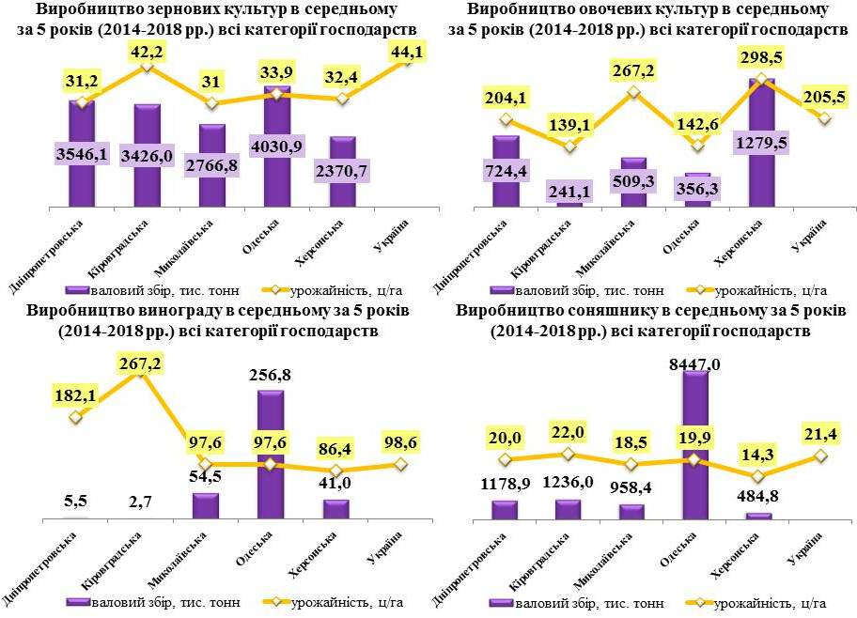
Графік 32- 35
Тваринництво
За 2018 рік зменшилось виробництво м'яса , молока, яєць і вовни на 4.7, 3.8, 17.7, і
9.6 % відповідно.
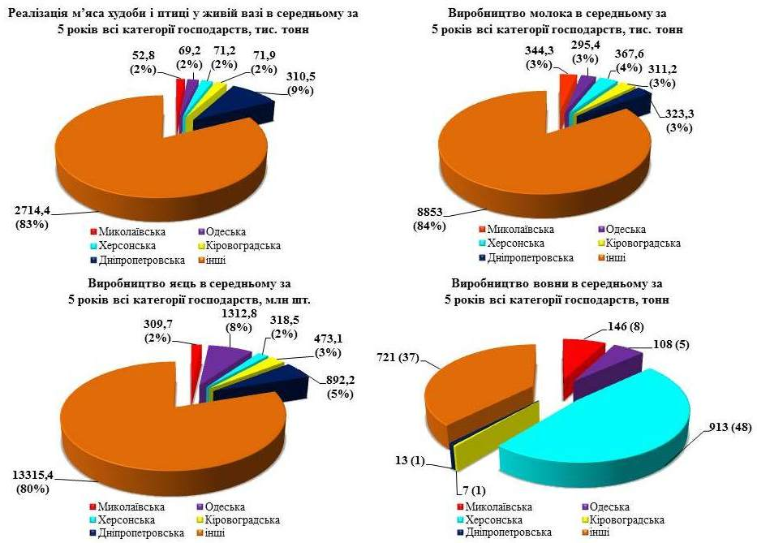
Діаграма 12-15
Зменшення обсягів виробництва молока в період з 2014 по 2018 роки відбулося майже по всіх областях.
Основною причиною зменшення обсягів виробництва молока є скорочення чисельності поголів’я корів.
Нестабільність реалізації обсягів м’яса пов’язана зі скороченням поголів’я худоби і птиці в тому числі через виникнення спалахів захворювання свиней на вірус африканської чуми свиней.
Чисельність поголів’я великої рогатої худоби в усіх категоріях господарств становить 154,8 тис голів, що на 6.5 % менше, ніж торік, у т.ч. корів на 1.2 % менше і становить
93,3 тис голів. Зменшилось поголів’я свиней на 27,8% і становить 173,0 тис голів, овець та кіз на 7,4% і становить 318,8 тис голів, поголів’я птиці становить 3173,6 тис голів, що на 23,5 % менше минулого року (Таблиця 15).
Таблиця 15
Зміна поголів’я худоби, тис.гол, Одеська область
рік | ВРХ всього | корови | свині | Вівці, кози | птиця
2014 | 191,7 | 104,5 | 371,6 | 381,3 | 5139,1
2015 | 179,4 | 100,0 | 350,3 | 359,8 | 4932,9
2016 | 169,5 | 96,0 | 289,6 | 351,7 | 4411,1
2017 | 165,5 | 94,4 | 239,5 | 344,2 | 4148,4
2018 | 154,8 | 93,3 | 173,0 | 318,8 | 3173,6
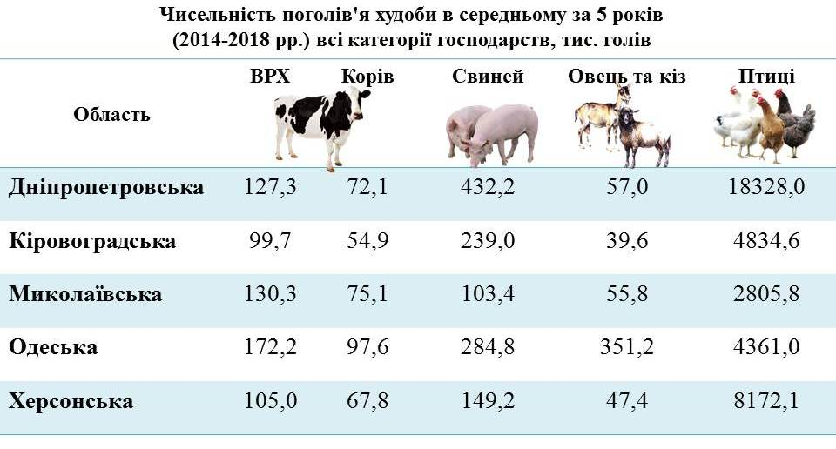
Динаміка скорочення чисельності поголів’я за 5 останніх років спостерігається майже по всіх видах худоби і птиці у всіх областях. Цьому сприяли кризові явища в цілому по галузі тваринництва. Однією з причин, що вплинули на скорочення поголів’я стали щорічні спалахи захворювання свиней на вірус африканської чуми.
Графік 36
Графік 37
Введено в експлуатацію виробничий комплекс з відгодівлі 2,0 тис голів великої рогатої худоби та 3,0 тис голів овець ТОВ «ААРОН БУЛЛЗ» с. Вовківське Лиманського району (вартість проекту - 3,4 млн ₴) та ТОВ «Юг Агро Сервіс» завершив модернізацію молочної ферми на 200 голів у с. Ряснопіль Березівського району ( вартість проекту –
8,0 млн ₴). Триває реконструкція свинокомплексу на 24,0 тис голів свиней
ТОВ «Агропрайм Холдинг» у с.Каракурт Болградського району (вартість проекту –
27,0 млн ₴).
Харчова та переробна промисловість
Підприємства області харчової та переробної промисловості забезпечують загалом понад 30% загальнообласного обсягу промислової продукції.
На підприємствах із виробництва харчових продуктів, напоїв та тютюнових виробів обсяг реалізованої продукції становив 13028,2 млн ₴, що складає 43,9% до всієї реалізованої продукції.
Виробництво на 1 особу в середньому за 5 років
Графік 38
На території Одеської області здійснюють виробничу діяльність 112 підприємств харчової промисловості, послуги із зберігання сільськогосподарської продукції надають
43 елеватори загальною ємністю 3,5 млн тонн, крім цього 43 сільськогосподарських підприємства виробляють продукти харчування. Всього на підприємствах переробної промисловості регіону працюють близько 12,5 тис чоловік, обсяги виробництва становлять 37% від загального промислового виробництва.
ВИСНОВКИ
Пріоритетними напрямами у сфері агропромислового комплексу є:
- підвищення ефективності роботи аграрної галузі економіки шляхом впровадження сучасних ресурсо- та вологозберігаючих, екологічнобезпечних, технологій виробництва сільськогосподарської продукції;
- підвищення родючості ґрунтів;
- створення сучасної селекційно-насінницької бази аграрного виробництва;
- збільшення урожайності сільгоспкультур та продуктивності худоби і птиці;
- сприяння сталому розвитку малого та середнього бізнесу в аграрній сфері, фінансову підтримку малого бізнесу та малих аграрних підприємств;
- підвищення рівня конкурентоспроможності виробленої продукції, впровадження безвідходних технологій виробництва;
- покращення умов праці та рівня життя мешканців сіл.

Енергетична інфраструктура і постачання енергії. Водопостачання та відведення і очистка стічних вод.
Загальна протяжність водопровідних мереж області становить 9137,74 км, з яких 34,2% перебуває у ветхому та аварійному стані.  Протяжність каналізаційних мереж області становить 1879,34 км, з яких зношених 47,1%. | 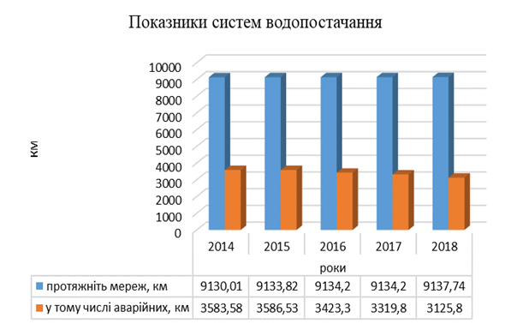
Графік 39
Водопостачання області здійснюється як з поверхневих так і з підземних джерел.
Більшість басейнів малих річок області можна віднести до забруднених та дуже забруднених. Водопроводи, що одержують воду з поверхневих джерел це Одеський з ріки Дністер, Кілійський та Вилківський з ріки Дунай та Болградський з озера Ялпуг. Всі інші користуються водою з підземних джерел. Підземними водними ресурсами область забезпечена недостатньо та розміщені вони вкрай нерівномірно.
Південний регіон, до складу якого входять 9 районів (Арцизький, Білгород-Дністровський, Болградський, Ізмаїльський, Татарбунарський, Тарутинський, Ренійський, Саратський, Кілійський) у міжріччі Дністра та Дунаю, найменш забезпечений підземними водами питної якості. Через високий вміст розчинених солей та різних домішок підземні води не відповідають державному стандарту на питну воду. | 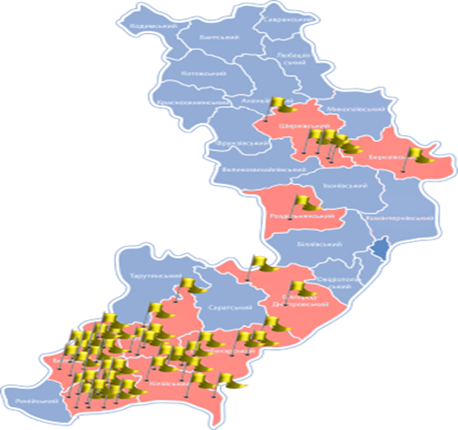
На півдні Одеської області підземні води питної якості практично відсутні, а використовуються води з мінералізацією більше 1,5 г/дм3, прогнозні ресурси яких складають 64,3 тис.м3/добу.
Загальна протяжність водопровідних мереж області становить 9137,74 км, з яких 34,2% перебуває у ветхому та аварійному стані.
Протяжність каналізаційних мереж області становить 1879,34 км, з яких зношених 47,1%.
Для організації централізованого водопостачання водоносний горизонт не перспективний, але води ці дозволяють частково компенсувати дефіцит питної води.
Сумарна протяжність водопровідних мереж України (без урахування Донецької області) становить – 104,154 тис км, в т.ч. ветхих та аварійних –36,296 тис км або 34,9%.
З 5 існуючих поверхневих водозаборів, де відбувається очищення води до питної якості, на одному в м. Кілія, водоочисні споруди потребують реконструкції (потребує ремонту хлораторна).
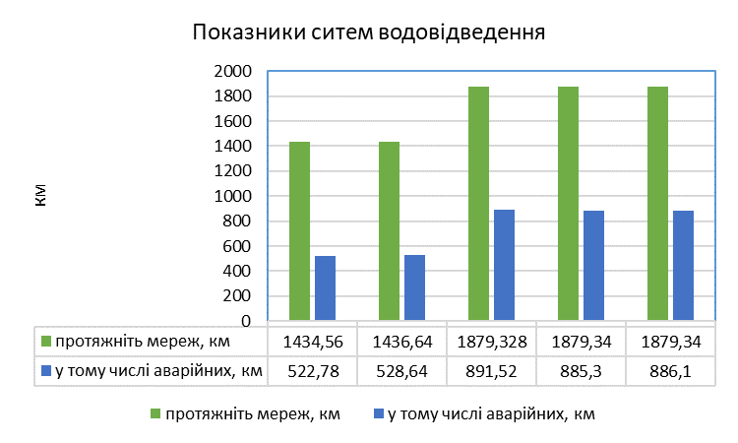
Графік 40
В області налічується 47 каналізаційних очисних споруд, з яких
30 розміщені в малих містах, селищах та селах, працюють неефективно та не забезпечують належне очищення каналізаційних стоків. З 129 водопровідних насосних станцій потребують капітального ремонту та реконструкції 30%. З 126 каналізаційних насосних станцій потребують реконструкції або 60%. Очисні споруди з повною біологічною системою очистки знаходяться лише в містах Одесі, Білгороді-Дністровському, Подільську, Ізмаїлі, Чорноморську, Южному.
Більшість каналізаційних очисних споруд, в основному тих що розміщені в селищах та селах області не забезпечують нормативні вимоги щодо якості очищення каналізаційних стоків.
Забезпечено цілодобовим водопостачанням 98% населених пунктів області, у т. ч. 96% населення. В 53 населених пунктах області водопостачання здійснюється за графіком.
Цілодобове водопостачання для населених пунктів та населення забезпечується у
4 областях – Волинська, Рівненська, Харківська, Чернігівська та м. Київ.
Наявні природні енергетичні ресурси.
Протягом 2014 – 2018 років в Одеській області з природних енергетичних ресурсів розвиваються наступні: гідроенергія, сонячна енергія, енергія біогазу та вітроенергія (Графік 41).
У 2014 році працювала 1 гідроелектростанція ТОВ «Компанія Гідроенерго» (Савранський район) потужністю 0,9 МВт/год та 12 сонячних електростанцій потужністю 222,77 МВт/год, а вже у 2018 році працює 1 гідроелектростанція, 21 об’єкт сонячної енергетики, 1 комплекс з переробки органічних відходів і силосу для виробництва електричної і теплової енергії (на стадії пусконалагоджувальних роботах) загальною потужністю 265,27 МВт/год та розпочато роботу щодо впровадження 5 вітроенергетичних проектів та будівництво 1 із проектів (загальна потужність тих, що будується та запланованих до будівництва вітроелектростанцій становить більше 400 МВт). | Графік 41
Більша частина СЕС знаходиться у південній частині регіону, ГЕС та енергія біогазу – північна.  Найбільша кількість СЕС знаходиться у Білгород-Дністровському та Тарутинському районах.  Перші сонячні електростанції з’явилися у Білгород-Дністровському районі (загальна потужність 42,95 МВт), найбільша за потужністю знаходиться у Болградському районі – 34,14 МВт, найменші у Біляївському та Лиманському районах по 0,016 МВт. | 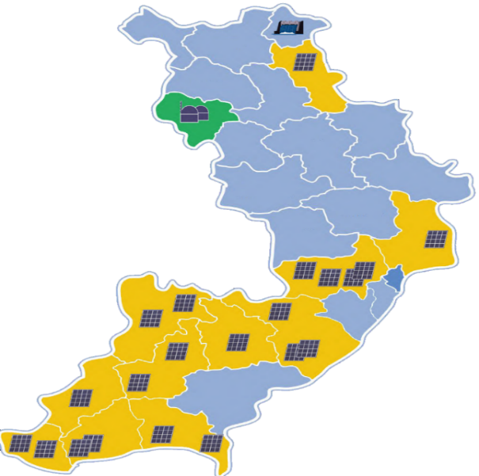
Відновлювані енергоресурси.
В Одеській області зосереджено 23% генерувальних потужностей сонячної енергетики України.  Наразі Одеська область є лідером зі встановленої потужності сонячної енергетики та займає 4 місце за кількістю.  На території Одеської області  21 об’єкт сонячної енергетики зі встановленою потужністю  263,163 МВт/год працює за «зеленим» тарифом на виробництво електричної енергії (Графік 42). | 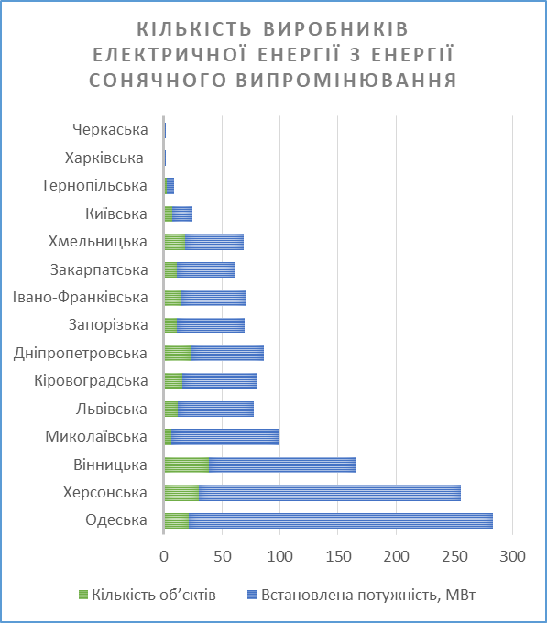  Графік 42
З 2014 по 2018 роки кількість виробників сонячних електростанцій в Одеській області зросла майже у 2 рази, а потужність у 1,2 рази.  Сьогодні в Одеській області працює 1 гідроелектростанція  ТОВ «Компанія Гідроенерго» (Савранський район) потужністю  0,9 МВт/год (Графік 43). | Графік 43
Загалом на території України працює 70 гідроелектростанцій. ТОВ «Компанія Гідроенерго» є 16 суб’єктом господарювання в Україні, що отримав ліцензію на зазначений вид діяльності.
З 2014 по 2018 роки в Одеській області були відсутні генерувальні потужності вітрової енергетики, але область має потенціал використання енергії вітру. Відповідно до Національного плану дій з відновлюваної енергетики до 2020 року, в Одеській області мають бути введені в експлуатації ВЕС загальною потужністю 201 МВт.
У 2018 році на території Овідіопольського району компанією Гюріш Іншаат ве Мюхендіслік А.Ш. розпочато будівництво першої черги ВЕС «Овід Вінд» (26 вітряків), яка матиме загальну потужність 82,8 МВт.
ВИСНОВКИ
Пріоритетними напрямами у сфері енергетичної інфраструктури і постачання енергії є:
Для систем водопостачання:
- перегляд схем водопостачання, необхідних потужностей насосного обладнання, розподіл водних потоків і оптимізації тисків в розподільчій мережі, що зменшить втрати води в системі, зменшить реальні обсяги її подачі, а, отже, і перекачування, та скоротить витоки із внутрішніх систем будинків.
- заміна насосного обладнання на сучасне (з високим ККД), відповідно до потреб системи, що допоможе оптимізувати тиски в розподільчій мережі, зменшить водоспоживання і витоки із внутрішніх систем будинків, знизить аварійність мережі.
Покращання якості питної води шляхом проведення:
- реконструкції водоочисних споруд із впровадженням новітніх технологій;
- упорядкування та запровадження жорсткого контролю за зонами санітарної охорони водозаборів;
- планової, цілеспрямованої заміни/відновлення аварійних, ветхих і зношених трубопроводів, що дозволить зменшити вторинне забруднення води.
Для систем каналізації:
- скорочення енергоспоживання в системі водовідведення;
- покращання експлуатації системи каналізації за рахунок комплектації підприємств сучасними машинами та механізмами. Це дасть можливість знизити кількість заторів на самопливних колекторах, зменшити час на ліквідацію аварій, покращить стан навколишнього середовища;
- поступова заміна каналізаційних колекторів та напірних трубопроводів;
- реконструкція КОС, вдосконалення процесів очистки стоків та обробки осаду, відновлення обладнання, окремих технологічних споруд та комплексів, встановлення відповідних контрольно-вимірювальних приладів.
Для енергетичної інфраструктури:
- взаємодія з місцевими експертами по перспективам більш широкого використання інсоляції в регіоні;
- науково-технічна та інформаційна підтримка розвитку сонячної енергетики в регіоні;
- проведення заходів з популяризації та підтримки відновлюваної електроенергетики із інсоляції.

Туристична інфраструктура
Рекреаційний природно-ресурсний потенціал
Одеський регіон має в наявності сприятливі природно-кліматичні умови та курортно-рекреаційні ресурси. Лікувальний профіль курортів міста та області – кліматобальнеогрязьовий. Одеська область характеризується наявністю природних лікувальних ресурсів: мінеральні води; пелоїди (лікувальні грязі), ропа лиманів та озер; морське узбережжя; природні об’єкти і комплекси зі сприятливими для лікування, оздоровлення та медичної реабілітації кліматичними умовами. Кліматичні умови області сприятливі для курортно-рекреаційної діяльності. Лікувальними водними об’єктами на території області є відомі родовища пелоїдів Куяльницького і Хаджибейського лиманів, а також родовища мінеральних вод Одеське, Куяльницьке, Чорноморське.
Станом на 2018 рік в Одеській області налічується 321 санаторно-курортний та оздоровчий заклад, які можуть прийняти понад 40 000 туристів. В число найбільш забезпечених санаторно-курортним господарством входять Білгород-Дністровський
(141 одиниця), Татарбунарський (80 одиниць), Кілійський (75 одиниць) і Овідіопольський
(56 одиниць) райони.
Найбільша кількість дитячих закладів оздоровлення і відпочинку зосереджена в м. Одеса (138 одиниць), м.Білгород-Дністровський (65 одиниць) та Лиманському (62 одиниці), Подільському й Саратському районах (по 52 одиниці). Решта районів Одеської області мало забезпечені санаторно-курортними закладами.
6 березня 2019 року набув чинності Закон «Про оголошення природних територій Куяльницького лиману Одеської області курортом державного значення», що дозволить забезпечити належну охорону і сталий розвиток території курорту. На сьогоднішній день розроблено дорожню карта, стратегічний портфель проектів та схему перспективного розвитку курорту «Куяльник».
Природно-заповідний фонд
Станом на 01.01.2019 природно-заповідний фонд Одеської області складається з 123 територій і об’єктів, серед яких 16 об’єктів загальнодержавного значення і 107 об’єктів місцевого значення. Загальна площа природно-заповідних територій 150,8 тис га, або 4,57% загальної площі території Одещини.
Найбільш значущі та відомі об’єкти природно заповідного фонду:
- Дунайський біосферний заповідник - площею майже 50 тис га вважається найбільшим болотистим заповідником в Європі. Дунайська дельта – це наймолодша природна суша Європи. За багатством рослинного і тваринного світу дунайська дельта є унікальним, неповторним місцем в Європі й посідає 3 місце у світі. Частина заповідника увійшла до списку Всесвітньої спадщини ЮНЕСКО.
- Нижньодністровський національний природний парк — природоохоронна територія, національний природний парк в Україні в пониззі р. Дністер, який входить в
10-ку найкращих національних природних парків України.
- Національний парк “Тузловські лимани” - розташований в межиріччі Дунаю та Дністра та являє собою групу витягнутих вздовж морського узбережжя мілководних лиманів. Всі вони відділені від моря вузьким (від 50 до 400 м) піщаним пересипом (косою), що має довжину близько 40 км. “Тузловські лимани” одне з найкращих місць для дикого морського відпочинку, бьордвочінгу та лікування багном з лиманів. Засновано 1 січня
2010 року, площа 27 865 га.
- Розвиток курорту «Куяльник» - включає розвиток лікувально-оздоровчого туризму та інноваційних підходів до організації рекреаційної та лікувально-оздоровчої діяльності на курорті «Куяльник» та розроблений з метою створення основних функціональних складових курорту та забезпечення їх успішного функціонування, подальшого розвитку і удосконалення. Кількість туристів за 2016-2018 роки показує динаміку зростання. У 2016 році до Одещини завітало 4,8 млн туристів, у 2017 році 5,7 млн туристів, що демонструє зростання. Кількість гостей, які завітали у регіон протягом
2018 року перевищила показник 2017 року та становить 6,2 млн туристів.
Якщо відстежити динаміку у  2017 році, то згідно даних Державної прикордонної служби України основну масу туристів становили гості з Молдови, Румунії, Білорусі, Ізраїлю, Туреччини, Німеччини, Грузії і навіть Філіппін - вони увійшли в 10 топ-країн, представники яких приїжджали на територію України. У  2018 році йде істотний приріст туристів з Молдови, Білорусі та Ізраїлю. Зростає й кількість гостей з Польщі та Австрії. У загальній структурі туристичного потоку в Одеську область переважає внутрішній туризм. Найчастіші гості з Київської, Миколаївської та Вінницької областей України (Графік 44). | Графік 44
За статистичними даними в Одеській області налічується приблизно 208 закладів розміщення, 396 закладів харчування та 321 курортний заклад, які можуть прийняти туристів.
У травні 2018 року круїзна компанія «Червона Рута» відновила 13-денні річкові круїзи Київ - Одеса - Київ і 8-денні круїзи Київ - Одеса з відвідуванням міст Вилкове та Ізмаїл, на теплоході «Принцеса Дніпра». У травні 2018 року було здійснено 2 судозаходи за напрямом Румунія – Вилкове – Ізмаїл - Румунія та у вересні 2018 року 2 судозаходи за напрямом Київ – Вилкове – Ізмаїл – Румунія – Ізмаїл – Вилкове – Київ.
Графік 45
Одеська область увійшла в ТОП-5 областей України за надходженням від туристичного збору. Три роки поспіль в області спостерігається динаміка збільшення надходжень від туристичного збору. | Графік 46

Туристичний потенціал
Загалом на території області діє 46 туристичних маршрутів. За 2018 рік розроблено та діють 19 нових маршрутів (7 екологічних, 5 гастрономічних, 5 релігійних, 2 розважальних). Найбільші туристичні потоки прямують по таких відомих маршрутах туристичної Одещини: Байдарки на Турунчуку; Бессарабська садиба "У Меланії"; Дністровська Амазонія; Ранчо дядюшки Бо; Таємне життя Сиверина Потоцького; Долина роз; "Як козаки за сілью ходили…"; "По хвилях Бессарабії"; Чумацькими шляхами; Шабо та Акерман; Етнопарк "Нью Васюки"; Фрумушика-Нова; Дунайська-дельта - 0 км, та багатьох інших яскравих атракціях.
Туристично-екскурсійний потенціал області також визначений численними пам’ятками різних часів з відомими історико-культурними заповідниками, пам’ятниками та музеями. Це відомі у світі Одеський національний академічний театр опери та балету, знамениті Потьомкінські сходи, місто Вилкове, фортеця XII - XV сторіч в місті Білгороді-Дністровському, розкопки античних міст Тіри і Ніконії, пам’ятники культової архітектури в містах Одесі, Ізмаїлі, Рені, Кілії та багато іншого. Біля 4500 пам'яток культурної спадщини та 12 міст області занесені до Списку історичних населених місць України. Понад 100 об’єктів культурної спадщини мають статус пам’яток національного значення, що створили Одещині імідж одного із найбільш відомих і популярних, через свою самобутність, місць для відвідування туристами і відпочиваючими.
16 вересня 2019 року Центром всесвітньої спадщини ЮНЕСКО офіційно підтверджено включення об'єкта «Тіра - Білгород (Аккерман) - на шляху від Чорного до Балтійського морів» до Попереднього списку ЮНЕСКО.

ВИСНОВКИ
Туристична галузь є стратегічним вектором розвитку області, яка має всі передумови для інтенсивного розвитку внутрішнього та іноземного туризму: особливості географічного розміщення, сприятливий клімат, найбільший морський порт України, курортно-рекреаційний комплекс, транспортна, фінансова та соціально-культурна інфраструктура.
Водночас подальший розвиток туристичної галузі гальмується через:
- недосконалість законодавчої та нормативно-правової бази в галузі туризму;
- недостатній рівень розвитку туристичної інфраструктури;
- недостатню кількість засобів розміщення, насамперед готелів 3-4 та 5 зірок, які відповідають міжнародним стандартам та сертифікаційним вимогам;
- невідповідний стан багатьох об'єктів туристичного показу, історико- культурних пам'яток та музеїв стримує зростання туристичних відвідувань регіону та створення нових туристичних маршрутів;
- недостатню забезпеченість професійними кадрами в галузі туризму.
Стратегічним напрямком розвитку туристичної галузі Одеської області є перетворення її у конкурентоспроможну, високорентабельну, інтегровану у світовий ринок галузь, що зможе стати вагомим чинником прискорення соціально-економічного розвитку області, підвищення якості життя населення, гармонійного розвитку і консолідації суспільства, популяризації України у світі.
Основними стратегічними завданнями є:
- орієнтація транспортної інфраструктури на обслуговування туристичних потоків;
- підвищення якості та конкурентоспроможності туристичного продукту;
- раціональне використання рекреаційного та туристичного потенціалів регіону;
- розвиток регіональної інформаційної інфраструктури рекреаційних та туристичних послуг.

Розділ 2. Аналіз сильних і слабких сторін регіону, можливостей і загроз (SWOT-аналіз).

Сильні сторони  (внутрішні чинники) | Слабкі сторони  (внутрішні чинники)
- Вигідне географічне положення.  Одеська область – приморський і прикордонний регіон України, розташований на крайньому південному заході країни. По території області проходять державні кордони України з Румунією і Молдовою. На півдні Одеська область виходить до Чорного моря. Довжина морських і лиманних узбережь від гирла ріки Дунай до Тилигульского лиману досягає 300 км.  Через територію Одеської області проходять  5 міжнародних транспортних коридорів: сьомий та дев’ятий критські, транспортний коридор RACECA (Європа- Кавказ-Азія), коридори «Балтійське море - Чорне море» та «Чорноморське транспортне кільце» - транспортний коридор навколо Чорного моря Організації Чорноморського Економічного Співробітництва (ОЧЕС). Протяжність транспортних коридорів по території області становить 706,4 км.  Одеська область розташована на перетині міжнародних водних шляхів:  - Дунайський водний шлях після завершення будівництва в 1992 році каналу Рейн-Майн-Дунай є найкоротшим виходом країн Європи до Чорного моря, далі – у Закавказзя, Середню Азію, на Близький Схід;  - ріка Дністер зв'язує регіон з Молдовою, а Дніпро – з Центральною Україною і Білоруссю, а після завершення реконструкції Дніпровсько-Бузького і Дніпровсько-Неманського каналів – з Польщею і країнами Балтії;  - Волго-Донська система зв'язує Азово-Чорноморський басейн із Росією, Казахстаном, Туркменістаном, Азербайджаном, Іраном, забезпечуючи виходи до Каспійського, Балтійського і Білого морів.  Регіон враховується приморським, містить найбільшу кількість портів в Україні, має значення в міжнародних водних шляхах. На його території є широкий вихід до Чорного моря та до великих річкових магістралей – Дунаю, Дністра, Дніпра та Дону. Міжнародний Дунайський водний шлях є найбільш коротким виходом з країн Європи до Чорного моря, річка Дністер має значення у логістиці Молдова-Чорне море, Дніпро – пов’язує з Центральною Україною та Республікою Білорусь.  - Достатньо розвинута та розгалужена інфраструктура, з високою пропускною спроможністю, наявність засобів для перевезення великогабаритних і масових вантажів.  Потужний міжгалузевий транспортний комплекс Одещини представлений усіма видами транспорту – залізничним, автомобільним, водним (морським і річковим), трубопровідним, авіаційним, електричним (зв'язок).  Мережа автомобільних шляхів загального користування в області становить 8327,9 км, у т.ч. державного значення – 2801,8 км. Тверде покриття мають майже 98% доріг.  Одеська залізниця – важлива складова єдиного транспортного конвеєра південного заходу України і є найважливішою складовою частиною залізничного транспорту держави. На її долю припадає майже 20% вантажообігу, більш 16% пасажирообігу залізниць країни.  Головна особливість Одеської залізниці – її приморське і прикордонне положення. У регіоні Одеської залізниці розташовані великі морські та річкові порти. Таким чином, забезпечуються зовнішні транспортно-економічні зв’язки з більш ніж 70 країнами світу.  Порти Одеської області - це 70% загальних обсягів переробки вантажів портами України, у т.ч. 68% експортних вантажів, 66,3% імпортних вантажів, 85% транзитних вантажів, майже 100% контейнерних перевезень в Україні.  3 порти області (Одеса, Південний, Чорноморськ) забезпечують 65% загальних обсягів обробки вантажів України.  В транспортній інфраструктурі міжнародний аеропорт Одеси (МАО), третій за обсягом пасажирських перевезень в Україні (У 2018 році Міжнародний аеропорт «Одеса» обслужив 1 446 521 пасажира).  - Наявний туристично-рекреаційний потенціал регіону.  Особливість економіко-географічного розташування області, сприятливі природно-кліматичні умови, різноманітні природні лікувальні ресурси, наявність піщаних пляжів, розвинута мережа водних, залізничних та автомобільних магістралей обумовлюють розвиток в області сфери туризму і рекреації.  Відповідно до інформації ДУ «Український науково-дослідний інститут медичної реабілітації та курортології Міністерства охорони здоров’я України» Одеська область характеризується наявністю наступних природних лікувальних ресурсів: мінеральні води; пелоїди (лікувальні грязі), ропа лиманів та озер; морське узбережжя; природні об’єкти і комплекси зі сприятливими для лікування, оздоровлення та медичної реабілітації кліматичними умовами. Кліматичні умови області сприятливі для курортно-рекреаційної діяльності. До водних об’єктів, які мають категорію лікувальних, відносяться відомі родовища пелоїдів Куяльницького і Хаджибейського лиманів, а також родовища мінеральних вод Одеське, Куяльницьке, Чорноморське.  Виходячи з наявних природних лікувальних ресурсів на відповідних природних територіях Одеської області їх можна поділити на території:  - забезпечені природними лікувальними ресурсами та інфраструктурою необхідною для розвитку санаторно-курортної сфери: курорти Куяльник, Затока, Сергіївка;  - перспективні для розвитку рекреаційної та санаторно-курортної сфери: Тилігульська площа (с. Пшеняново), Куяльницька площа (с. Ільїнка), Санжейківська та Кароліно-Бугазька площі (м. Чорноморськ), Будакська та Бурнасько-Будакська площі (с.Лебедівка), Сасиксько-Шаганська площа (озера Шагани і Сасик), Придунайська площа;  - можливо перспективні для розвитку курортно-рекреаційної сфери: Дністровська площа  (с. Миколаївка до с. Роксолани), Китайська, Колабухська та Ялпугська площі.  В Одеській області налічується 321 санаторно-курортний та оздоровчий заклад, які можуть прийняти понад 40 000 туристів та 317 дитячих закладів оздоровлення і відпочинку.  Одеська область є єдиним регіоном України, який має перевищення частки потенціалу, необхідного для розвитку санаторно-курортної галузі над часткою, що надає можливість розвитку туризму та організації відпочинку – 51% і 49% відповідно. Тобто, в Одеській області може рівною мірою розвиватися туризм та відпочинок і санаторно-курортна галузь.  - Сприятливі агрокліматичні умови для розвитку тваринництва та вирощування майже усіх сільськогосподарських культур.  Наявність значних площ сільськогосподарських угідь та спеціалізованих науково-дослідних, селекційних установ.  - Розвинута мережа природоохоронних територій.  Природно-заповідний фонд Одеської області представлений 125 територіями та об’єктами (з них 18 – загальнодержавного значення, 107 - місцевого), загальна площа яких становить 163523,0471 га – Дунайський біосферний заповідник, Дунайські і Дністровські плавні, ландшафтний парк «Тилігульський», ботанічний сад Одеського національного університету  ім. І.І. Мечникова, 22 парки-пам'ятки садово-паркового мистецтва тощо.  - Інвестиційна привабливість регіону.  Одеська область - один з найперспективніших регіонів півдня України, що володіє високим потенціалом для розвитку більшості галузей промисловості та якісним рівнем підготовки трудових ресурсів. Відмінними особливостями регіону є розвинена транспортна інфраструктура; широкі транзитні можливості; високий потенціал індустріального сектора; розвинений аграрний сектор; перспективний туристичний комплекс; значний науково-освітній потенціал. На території області розташовуються підприємства з виробництва продуктів нафтопереробки, машинобудування, ремонту та збору машин, обробки металу, хімічної та нафтохімічної, легкої та харчової промисловості.  За 2018 рік підприємствами та організаціями області за рахунок усіх джерел фінансування освоєно 21039,7 млн.грн капітальних інвестицій, що у розрахунку на одну особу становить 8863,5 грн.  У зазначеному періоді область за обсягами капітальних інвестицій посіла 7 місце серед регіонів країни. Частка регіону у загальному обсязі залучених інвестицій – 4,0%.  Обсяг прямих іноземних інвестицій (акціонерний капітал), унесених в економіку області з початку інвестування, на 31 грудня 2018 р. становив 1207,1 млн $, що на 0,4% більше обсягу інвестицій на початок 2018р.  За обсягами ПІІ область посіла 4 місце серед інших регіонів країни.  Обсяг прямих іноземних інвестицій у розрахунку на одну особу населення регіону на 31 грудня 2018 року становив 509,2 дол. США.  В області реалізовується низка найбільших інвестиційних проектів, створюються усі умови щодо діяльності інвестиційних компаній.  - Подальший розвиток харчової та переробної промисловості  Наявність значного аграрного потенціалу, сприятливі умови для розвитку тваринництва, рослинництва та виноградарства, зручне географічне розташування, розвинена портова інфраструктура для експорту продукції.  Промисловий комплекс регіону це:  - більше 30% виробництва сокової продукції України;  - 25% олійних виробничих потужностей країни та 18% виробництва нерафінованої олії;  - 65% виноробного потенціалу країни.  - Наявність великих виробничих потужностей з випуску мінеральних добрив (значний внутрішній ринок добрив та зручне місцерозташування для їх експорту), випуск фармацевтичної продукції (великий внутрішній ринок, низькі ціни на вітчизняну продукцію, різниця більш ніж у чотири рази на ліки закордонного виробництва), вагомий виробничий потенціал (машино- та авіабудівна, харчова та переробна промисловість, виробництво будматеріалів тощо).  - Зростання продажів проволоко-волокнистої та кабельно-провідникової продукції.  Удосконалення та забезпечення якісною продукцією за рахунок реалізації інвестиційних програм, наявність великого внутрішнього ринку, зручне місце розташування.  - Освоєння альтернативних джерел генерації електричної енергії (СЕС, ВЕС).  Значення середньорічного надходження сонячної радіації на території Одеської області є одним із найвищих серед областей України  (4 місце за кількістю).  З 2014 по 2018 роки кількість виробників сонячних електростанцій в Одеській області зросла майже у 2 рази, а потужність у 1,2 рази.  Станом на 01.01.2019 на території Одеської області за «зеленим» тарифом на виробництво електричної енергії працює 21 об’єкт сонячної енергетики зі встановленою потужністю  263,163 МВт (встановлена потужність  сонячних електростанцій загалом по Україні 1138,147 МВт/год). В Одеській області зосереджено 23% генерувальних потужностей сонячної енергетики України.  Загальний обсяг відпуску електричної енергії за всіма джерелами постачання енергії в  Україні станом на 01.01.2019 становив  148,3 млрд. кВт∙год. Об’єктами сонячної енергетики Одеської області за 2018 рік вироблено 330 млн кВТ/год електроенергії.  - Наявність земельних ділянок з площею достатньою для будівництва СЕС.  Загальна площа земель, які можуть бути використані для будівництва СЕС становить 304,7 га. Така площа дозволяє встановити стації загальною потужністю близько 160 МВт (виробництво електричної енергії ~208 000 МВт год/рік; зменшення викидів СО2 ~190 тис т). Простий строк окупності запропонованих проектів – в межах 6-8 років.  - Сприятливе бізнес-середовище для сталого розвитку середнього та малого підприємництва  В Одеській області здійснюють діяльність (сплачують податки) 126,2 тис суб’єктів малого та середнього підприємництва:  - фізичних осіб-підприємців – 95,5 тис (75,6%);  - малих підприємств – 29,8 тис (23,6%);  - середніх підприємств – 941 (0,8%).  З 2017 року кількість зареєстрованих підприємств та фізичних осіб-підприємців постійно зростає.  У 2018 році абсолютний приріст підприємств (юридичних осіб) та фізичних осіб-підприємців склав +3241 та +4496 од. відповідно.  - Значний культурний потенціал:  В області діє 25 установ обласного підпорядкування: 6 театрально-видовищних закладів, 3 обласні бібліотеки, 5 центрів національних культур, 7 музеїв, 3 навчальні заклади культури і мистецтв, а також 6 закладів національного значення.  На території м. Одеса та Одеської області розташовані більше 4500 пам’яток культурної спадщини які презентують період від античності до ХХ ст.  Найбільшою є концентрація архітектурних пам’яток в центральній частині Одеси, де розташовані такі визначні пам’ятки як Одеський національний академічний театр опери та балету, Потьомкінські сходи, ансамбль Приморського бульвару, Воронцовський та Шахський палаци, палаци Абаза та Гагаріних, які одночасно є популярними туристичними об’єктами. Не менш цікавими є палаци на території області – Палац Курисів в с. Курисове Лиманського району та Палац-садиба Дубицьких в с. Василівка Біляївського району.  Найбільш визначною архітектурною пам’яткою на території області є комплекс Акерманської фортеці (XIV-XVI ст.)  в м. Білгород-Дністровський. Не менш цікавими є й культові споруди-пам’ятки такі як Мала мечеть в Ізмаїлі, унікальні для південної України дерев’яні храми в Балтському та Кодимському районі, середньовічні Вірменська та Грецька церкви в Білгород-Дністровському та Миколаївська церква в Кілії.  В області реалізуються великі мистецькі проекти, які стали вже традиційними, зокрема: Міжнародний Одеський Корнійчуковський фестиваль дитячої літератури, ХХІІ Міжнародний книжковий фестиваль «Зелена хвиля»; Одеський міжнародний літературний фестиваль; Міжнародний фестиваль сучасного мистецтва «Два дні і дві ночі нової музики»; мистецький марафон «Ніч в філармонії»; Міжнародний музичний фестиваль «Odessa Classics»; Одеський міжнародний кінофестиваль; фестиваль мистецтв «Оксамитовий сезон в Одеській опері», міжнародний джазовий фестиваль «OdessaJazzFest», Всеукраїнський рок-фестиваль «Дунайська Січ» (м. Ізмаїл); регіональний етно-фестиваль «Кодима Фест»  (с. Івашків Кодимського району).  - Уніфікація адміністративних послуг, що надаються через ЦНАП шляхом розробки єдиного (універсального) переліку адміністративних послуг для ЦНАП Одеської області.  Відповідно до умов Меморандуму про співпрацю, укладеного між Одеською обласною державною адміністрацією, Міжнародною благодійною організацією «Фонд Східна Європа», Комунальним підприємством «Обласний інформаційно-аналітичний центр» в рамках реалізації спільного проекту «Електронне врядування задля підзвітності влади та участі громади» (EGAP), залучено представників Всеукраїнської асоціації ЦНАП для уніфікації адміністративних послуг, що надаються через 15 ЦНАП-учасників проекту EGAP. Також приведено у відповідність до чинного законодавства інформаційні та технологічні картки адміністративних послуг, що передбачені переліком. Універсальний перелік передано усім ЦНАП для використання в роботі.  - Створено систему телемедицини.  В Одеській області створено систему надання телемедичних послуг від первинної ланки (забезпечення середнього персоналу, що надає медичну допомогу сільському населенню, мобільними діагностичними комплексами) до рівня амбулаторії сімейного лікаря (проведення телемедичних консультацій) – ЦРЛ (телемедичні консультації фахівців другої ланки) та третинного рівня (за необхідності, проведення консультацій населення відділених районів вузькими спеціалістами обласної лікарні), що дозволяє дистанційно проводити діагностику та корекцію лікування.  - Створено мережу діалізних центрів.  В Одеській області відкрито КНП «Одеський обласний центр нефрології та діалізу» Одеської обласної ради, розрахований на роботу 40 апаратів у 2 зміни (найбільший в Україні), що дозволило повністю ліквідовано чергу хворих з термінальною стадією ниркової недостатності на гемодіаліз.  Подібні відділення гемодіалізу працюють у містах Арциз, Подільськ та Білгород-Дністровський (відділення гемодіалізу, підпорядковані КУ «Одеська обласна клінічна лікарня») та Ізмаїл (у складі КНП «Дунайська обласна лікарня»).  - Міцна наукова підтримка медичної галузі.  На території Одеської області функціонує Одеський національний медичний університет, що є міцною базою для підготовки та підвищення кваліфікації медичних кадрів  Окрім Національного медичного університету також працюють науково-дослідницькі інститути: НДІ стоматології, ДП «Інститут очних хвороб та тканинної терапії ім. В.П. Філатова», НДІ медичної реабілітації та курортології. | - Зовнішня конкуренція та слабка конкурентоздатність вітчизняної продукції.  Зменшення ставки антидемпінгового мита спричинило збільшення імпорту, що призвело до зниження попиту на вітчизняну промислову продукцію.  - Високі ціни на енергетичні ресурси.  Високі тарифи на електроенергію, газ та скасування «нічного тарифу» суттєво впливають на вартість виробленої промислової продукції та підвищують витрати на виробництво, що в свою чергу впливає на кінцеву відпускну ціну товарів для населення.  - Залежність від імпорту обладнання та сировини для промислового виробництва.  Промислові підприємства надають перевагу більш якісному імпортному обладнанню та сировині, що призводить до залежності від них.  - Відсутність фінансування державою інноваційних розробок.  Фінансування інноваційних розробок здійснюється підприємствами за рахунок власних та кредитних коштів, що свідчить про відсутність достатньої уваги з боку держави та інвесторів до інноваційних розробок.  - Значний обсяг реалізації сировинної продукції або продукції низької глибини переробки.  Одеська область є потужним виробником промислової продукції, проте переважно здійснюється експорт сировини та напівфабрикатів, а не готового продукту, внаслідок чого не використовується весь можливий економічний потенціал.  - Виснаження та втрата родючості ґрунтів.  Спостерігається тенденція зниження збору урожаю зернових та зернобобових культур та соняшнику на 5-7% щорічно через недотримання системи сівозмін, недостатнє внесення органічних та мінеральних добрив, порушення технології вирощування сільгоспкультур, погіршення стану основних агроландшафтів.  - Зношеність доріг місцевого значення, невідповідність глибин в окремих морських портах.  Близько 95% автодороріг Одеської області перебувають у незадовільному стані. Невідповідність паспортних глибин портів області через замулювання дна, не дозволяє портам приймати судна великих розмірів, що не дозволяє портовим операторам виконувати покладені на порт функції і виконувати зобов'язання за контрактами.  - Відсутність системного підходу до координації розвитку та довгострокового планування діяльності всіх видів транспорту з урахуванням соціально-економічних потреб населення, бізнесу, оборони та геополітичних інтересів України.  Стратегії та державні цільові програми з розвитку портів, залізниці, аеропортів та автодорожнього господарства не узгоджені між собою та не передбачають саме комплексного просторового розвитку відповідних теріторій та відсутній маршрутний принцип.  - Низький рівень екологічної освіти та культури населення.  Важливим аспектом у вирішенні проблеми збереження природних ресурсів є освіта людей в області навколишнього середовища, екологічне виховання всього населення, а особливо підростаючого покоління. Велика роль у формуванні знань і навичок з екології досягається позашкільними навчальними закладами безпосередньо через залучення дітей до гурткової роботи еколого-натуралістичного спрямування та участі в різноманітних заходах як форми організації позашкільної освіти.  - Незадовільний стан очисних споруд, які потребують ремонту або реконструкції, а в деяких населених пунктах взагалі відсутність водовідведення та очисних споруд.  Основними забруднювачами поверхневих вод є підприємства житлово-комунального господарства. На території Одеської області налічується 212 комплексів каналізаційних очисних споруд загальною проектною потужністю 1557,8 тис. м³/добу, велика кількість з яких знаходяться в аварійному стані, причин такого становища є те, що очисні споруди та каналізаційні мережі були побудовані у 70-80 роках минулого століття. Наразі вони застарілі і не відповідають сучасним вимогам, аварійні ситуації на лініях каналізаційних мереж своєчасно не ліквідуються, не ведуться поточні та капітальні ремонти очисних споруд, відсутній постійний контроль за їх роботою, що призводить до забруднення земель і підземних водоносних горизонтів, поверхневих водних об’єктів.  - Забруднення водних басейнів.  Обсяг забруднених стічних вод, які скидаються у водні об’єкти складає 4,2% від загальнодержавного показника.  Обсяг скинутих неочищених стічних вод у поверхневі водні об’єкти Одеської області складає 41,95 млн. м³, цей показник з роками зростає у зв’язку з незадовільним станом наявних очисних споруд в населених пунктах Одеської області.  - Високий рівень захоронення відходів на сміттєзвалищах (близько 68% від загальної кількості утворених).  Високий рівень утворення відходів та низькі показники їх використання як вторинної сировини призвели до того, що в Одеській області щороку в промисловості та комунальному секторі нагромаджуються значні обсяги твердих відходів, з яких лише незначна частина застосовується як вторинні матеріальні ресурси, решта потрапляють на звалища.  - Відсутність проектів організації та розвитку територій та об’єктів природно-заповідного фонду.  Станом на 01.01.2020 23 території та об’єкти природно-заповідного фонду (Нижньодністровський національний природний парк, національний природний парк «Тузловські лимани», регіональний ландшафтний парк «Тилігульський» та 20 парків-пам’яток садово-паркового мистецтва) не мають затверджених в установленому порядку проектів організації та розвитку території, що призводить до нецільового використання їх території та порушень природоохоронного законодавства.  - Велика протяжність області, що зумовлює труднощі з відвідуванням туристами віддалених від обласного центру місць.  Велика протяжність області зумовлює недостатній розвиток туристичних дестинацій. Наприклад, відстань від найпівнічнішого районного центру області  (м. Кодима) до най південнішого  (м. Ізмаїл) складає близько 520 кілометрів автомобільними шляхами регіону та займає більше 7 годин часу. Також, вагомим аргументом є той факт, що на шляху відсутні, або знаходяться віддалено від автомобільних шляхів туристичні локації, які можна відвідати на шляху від однієї крайньої точки до іншої, або від міста Одеса в тому чи іншому напрямку.  - Погана туристична інфраструктура на землях рекреації (пляжі, курортно-санаторні заклади, туристичні бази, кемпінги та супутні території).  Туристи звертають увагу на значний розбіг між привабливістю природно-рекреаційних ресурсів та забезпеченістю об’єктами туристичної інфраструктури в Одеському регіоні. Має місце явище «тенізації» малого бізнесу у сфері гостинності та туризму, що є перешкодою на шляху її легального розширення та індустріального розвитку. Як наслідок, у місцевих бюджетах немає достатніх обсягів фінансових ресурсів для інвестування у структурну модернізацію регіонального туристично-рекреаційного комплексу. Раціональне і ефективне використання усіх ресурсів регіону потребує довгострокових програмних заходів, зважених управлінських рішень і ефективних практичних дій.  - Недостатність кваліфікованих кадрів, особливо в сільській місцевості.  Зростання трудової міграції, втрата трудових ресурсів, низка заробітна плата та відсутність соціальних гарантій (житло) призводить до низької забезпеченості кадрами в галузях культури, медицини, освіти.  - Розміщення ЦНАП у приміщеннях, які не відповідають вимогам, що встановленні чинним законодавством і обмеженість фінансових ресурсів на відкриття ЦНАП за принципом «Прозорий офіс».  Вимоги до приміщень в якому розміщується ЦНАП встановлені Примірним регламентом центру надання адміністративних послуг, затвердженого постановою Кабінету Міністрів України від 1.08.2013 №588 (далі – Регламент). Статтею 3 Регламенту встановленні принципи надання адміністративних послуг у ЦНАП, серед яких визначено принцип прозорості та відкритості. Проте деякі ЦНАП області розміщенні у приміщеннях, які не відповідають встановленим нормам та не мають фінансової можливості організувати надання адміністративних послуг за принципом «Прозорий офіс».  - Відсутність містобудівної документації з актуальними вихідними даними (унеможливлення розвитку населених пунктів та регіону в цілому, неправомірне використання земель).  - Зношеність мереж та технічного устаткування.  Значна частина водопровідно-каналізаційних споруд області (насосних станції та насосних агрегатів, очисних споруд та водо-каналізаційних мереж) відпрацювала нормативний строк експлуатації, що призводить до підвищених витрат електричної енергії та збільшення собівартості перекачування води і стоків. Загальна протяжність водопровідних мереж області становить 9,13 тис. км, з яких у зношеному та аварійному стані перебуває близько 3,58 тисяч кілометрів мереж, що становить 39 відсотків їх загальної довжини. Протяжність каналізаційних мереж становить 1,88 тис. км, з яких потребують реконструкції 0,85 тис. кілометрів мереж, або більше 45 відсотків їх загальної довжини.  - Недостатня кількість джерел водопостачання південних регіонів області та необхідність додаткової очистки таких вод.  Водопостачання області здійснюється як з поверхневих так і з підземних джерел. Поверхневі джерела, що придатні для господарсько-питного водопостачання, це ріки Дністер та Дунай, які протікають вздовж західних кордонів області, отже вони віддалені від основних споживачів води. Водночас більшість басейнів малих річок області можна віднести до забруднених та дуже забруднених. Водопроводи, що одержують воду з поверхневих джерел це Одеський з ріки Дністер, Кілійський та Вилківський з ріки Дунай та Болградський з озера Ялпуг. Всі інші користуються водою з підземних джерел. Підземними водними ресурсами область забезпечена недостатньо та розміщені вони вкрай нерівномірно. Південний регіон, до складу якого входять 9 районів (Арцизький, Білгород-Дністровський, Болградський, Ізмаїльський, Татарбунарський, Тарутинський, Ренійський, Саратський, Кілійський) у міжріччі Дністра та Дунаю, найменш забезпечений підземними водами питної якості. Майже на всій цій території, крім міст Ізмаїл та Рені, підземні води не відповідають державному стандарту на питну воду через підвищений вміст натрію та мінералізацію. Мінералізація складає 1,2-2,0 г/дм³. В найбільш несприятливих умовах (при відсутності інших джерел водопостачання) перебувають населені пункти Придунав’я (Болградський, Ізмаїльський, Кілійський райони), а також населені пункти Саратського, Арцизького і Татарбунарського районів, де майже  відсутні ресурси якісних питних підземних вод, а їх видобуток здійснюється у розмірі  0,04 – 0,12 м3/добу на 1 мешканця за рахунок підземних вод умовної питної якості.  - Відсутність власних енергогенеруючих потужностей.  Одеська область є енергодефіцитною, 91% електроенергії імпортується (переважно із Дністровської ГЕС). Решта електричної енергії надходить від сонячних електростанцій області та ТЕЦ. Серед міст найбільшим споживачем електрики є  м. Одеса, серед районів – Лиманський та Овідіопольський. Втрати в електромережах сягають 26%.  Також, південні райони Одеської області, а саме опорна підстанція «Арциз» - підключена від Молдовської ДРЕС та не прив’язана до магістральних мереж ОЕС України.

Можливості  (зовнішні чинники) | Загрози  (зовнішні чинники)
- Продовження процесів інтеграції з ЄС - стимулюватиме виробників підвищувати якість продукції та відповідальність за охорону довкілля, сприятиме підвищенню конкурентоспроможності продукції місцевих виробників на внутрішньому та зовнішньому ринках, приведенню її у відповідність до європейських та світових стандартів, розширенню обсягів експорту, зокрема в рамках Угоди про асоціацію з ЄС.  - Подальший розвиток альтернативної енергетики та поступове забезпечення енергонезалежності регіону від зовнішніх постачальників.  - Розширення географії експорту продукції та розвиток імпортозаміщення.  - Розвиток портово-промислових комплексів, індустріальних парків.  - Зростання продажів на внутрішній ринок за рахунок реалізації інвестиційних програм.  - Децентралізація влади, проведення адмінреформи та зростання бюджетної самостійності громад.  - Залучення дешевого фінансування за рахунок грантових та інших коштів міжнародних фінансових організацій: ЄБРР, НУФ, IFC тощо.  - Збільшення інвестиційної привабливості регіону за рахунок попиту на різні види рекреаційної та туристичної діяльності на територіях природно-заповідного фонду;  - Зростання інвестиційної привабливості України.  - Спрощення дозвільної системи у бізнесі та земельних відносинах.  - Розвиток комбінованих маршрутів по вісі “Європа-Азія”, зокрема приєднання до трансєвропейської транспортної мережі (TEN-T), транскаспійського міжнародного транспортного маршруту (ТМТМ) та “Нового Шовкового шляху” через Чорне та Каспійське моря, впровадження ініціативи «Тримор’я», що передбачає створення співдружності країн в регіоні між Балтійським, Чорним і Адріатичним морями.  - Міжнародна співпраця з європейськими країнами в рамках транскордонного співробітництва, членство туристичного бізнесу у європейських міжрегіональних об'єднаннях.  - Залучення інвестицій, розвиток технологій, забезпечення маркетингу територій, формування туристичних кластерів.  - Запровадження басейнового принципу управління для поліпшення стану водних об’єктів. | - Профіцити потужностей з виробництва добрив у світі.  - Нарощування імпорту продукції.  - Складнощі з залученням фінансових ресурсів – високі кредитні ставки.  - Конкуренція з іноземними компаніями  - Спалахи захворювання тварин.  - Коливання на валютному ринку.  - Залежність від світових цін.  - Зростання зовнішньої енергетичної залежності.  - Труднощі переходу на технічні регламенти ЄС.  - Відсутність відповідного законодавства щодо забезпечення розвитку малих виноробних підприємств.  - Надзвичайні ситуації антропогенного та природного походження.  - Наслідки нераціонального використання територій та об’єктів природно-заповідного фонду.  - Розміщення хімічних засобів захисту рослин на території області, що призводить до забруднення ґрунтів.  - Відсутність працюючого законодавче закріпленого механізму захисту інвестицій, що викликає недовіру бізнесових кіл.  - Обтяжливість процедури реєстрації оподаткування, ліцензування, сертифікації підприємницької діяльності.  - Наявність корупційних ризиків.  - Слабка поінформованість потенційних партнерів про можливості регіону.  - Високій рівень трудової міграції за кордон.  - Зростання дефіциту робочої сили за окремими робітничими професіями.  - Зростання рівня тіньової зайнятості внаслідок відсутності системних заходів щодо детінізації ринку праці.  - Відсутність КСЗІ (комплексної системи захисту інформації) на систему, де циркулюють персональні дані (система класу АС3).

2.1. Характеристика порівняльних переваг, викликів і ризиків перспективного розвитку регіону.
ПЕРЕВАГИ

Сильні сторони | 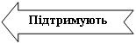 | Можливості
- Вигідне географічне положення. |  | 1. Продовження процесів інтеграції з ЄС.
- Достатньо розвинута та розгалужена інфраструктура, з високою пропускною спроможністю, наявність засобів для перевезення великогабаритних і масових вантажів. |  | 2. Подальший розвиток альтернативної енергетики та поступове забезпечення енергонезалежності регіону від зовнішніх постачальників.
 |  | 3. Розширення географії експорту продукції та розвиток імпортозаміщення.
- Наявний туристично-рекреаційний потенціал регіону.
- Наявний туристично-рекреаційний потенціал регіону. |  | 4. Розвиток портово-промислових комплексів, індустріальних парків.
- Сприятливі агрокліматичні умови для розвитку тваринництва та вирощування майже усіх сільськогосподарських культур.
 |  | 5. Зростання продажів на внутрішній ринок за рахунок реалізації інвестиційних програм.
 |  | 6. Децентралізація влади, проведення адмінреформи та зростання бюджетної самостійності громад.
- Розвинута мережа природоохоронних територій.
- Інвестиційна привабливість регіону. |  | 7. Залучення дешевого фінансування за рахунок грантових та інших коштів міжнародних фінансових організацій: ЄБРР, НУФ, IFC тощо.
- Подальший розвиток харчової та переробної промисловості
- Наявність великих виробничих потужностей з випуску мінеральних добрив, випуск фармацевтичної продукції, вагомий виробничий потенціал.
 |  | 8. Збільшення інвестиційної привабливості регіону за рахунок попиту на різні види рекреаційної та туристичної діяльності на територіях природно-заповідного фонду.
- Зростання продажів проволоко-волокнистої та кабельно-провідникової продукції.
 |  | 9.Зростання інвестиційної привабливості України.
 |  | 10. Спрощення дозвільної системи у бізнесі та земельних відносинах.
- Освоєння альтернативних джерел генерації електричної енергії (СЕС, ВЕС).
 |  | 11. Розвиток комбінованих маршрутів по вісі “Європа-Азія”, зокрема приєднання до трансєвропейської транспортної мережі (TEN-T), транскаспійського міжнародного транспортного маршруту (ТМТМ) та “Нового Шовкового шляху”.
- Наявність земельних ділянок з площею достатньою для будівництва СЕС.
- Сприятливе бізнес-середовище для сталого розвитку середнього та малого підприємництва
 |  | 12. Міжнародна співпраця з європейськими країнами в рамках транскордонного співробітництва, членство туристичного бізнесу у європейських міжрегіональних об'єднаннях.
- Значний культурний потенціал.
- Уніфікація адміністративних послуг, що надаються через ЦНАП шляхом розробки єдиного (універсального) переліку адміністративних послуг для ЦНАП Одеської області.
 |  | 13. Залучення інвестицій, розвиток технологій, забезпечення маркетингу територій, формування туристичних кластерів.
- Створено систему телемедицини.
- Створено систему телемедицини. |  | 14. Запровадження басейнового принципу управління для поліпшення стану водних об’єктів
- Створено мережу діалізних центрів.
- Міцна наукова підтримка медичної галузі.

ВИКЛИКИ
Слабкі сторони |  | Можливості
- Зовнішня конкуренція та слабка конкурентоздатність вітчизняної продукції. |  | 1. Продовження процесів інтеграції з ЄС.
 |  | 2. Подальший розвиток альтернативної енергетики та поступове забезпечення енергонезалежності регіону від зовнішніх постачальників.
- Високі ціни на енергетичні ресурси.
- Відсутність власних енергогенеруючих потужностей.
- Залежність від імпорту обладнання та сировини для промислового виробництва. |  | 3. Децентралізація влади, проведення адмінреформи та зростання бюджетної самостійності громад.
- Відсутність фінансування державою інноваційних розробок.
- Відсутність фінансування державою інноваційних розробок. |  | 4. Розширення географії експорту продукції та розвиток імпортозаміщення.
- Значний обсяг реалізації сировинної продукції або продукції низької глибини переробки.
 |  | 5. Розвиток портово-промислових комплексів, індустріальних парків.
- Виснаження та втрата родючості ґрунтів.
- Зношеність доріг місцевого значення, невідповідність глибин в окремих морських портах. |  | 6. Зростання продажів на внутрішній ринок за рахунок реалізації інвестиційних програм.
 |  | 7. Запровадження басейнового принципу управління для поліпшення стану водних об’єктів.
- Відсутність системного підходу до координації розвитку та довгострокового планування діяльності всіх видів транспорту з урахуванням соціально-економічних потреб населення, бізнесу, оборони та геополітичних інтересів України.
 |  | 8. Залучення дешевого фінансування за рахунок грантових та інших коштів міжнародних фінансових організацій: ЄБРР, НУФ, IFC тощо
- Низький рівень екологічної освіти та культури населення.
- Низький рівень екологічної освіти та культури населення. |  | 9. Збільшення інвестиційної привабливості регіону за рахунок попиту на різні види рекреаційної та туристичної діяльності на територіях природно-заповідного фонду;
- Незадовільний стан очисних споруд, які потребують ремонту або реконструкції, а в деяких населених пунктах взагалі відсутність водовідведення та очисних споруд.
- Забруднення водних басейнів. |  | 10. Зростання інвестиційної привабливості України
- Високий рівень захоронення відходів на сміттєзвалищах (близько 68% від загальної кількості утворених). |  | 11. Спрощення дозвільної системи у бізнесі та земельних відносин
 |  | 12. Розвиток комбінованих маршрутів по вісі “Європа-Азія”, зокрема приєднання до трансєвропейської транспортної мережі (TEN-T), транскаспійського міжнародного транспортного маршруту (ТМТМ) та “Нового Шовкового шляху”.
- Відсутність проектів організації та розвитку територій та об’єктів природно-заповідного фонду.
- Велика протяжність області, що зумовлює труднощі з відвідуванням туристами віддалених від обласного центру місць.
 |  | 13. Міжнародна співпраця з європейськими країнами в рамках транскордонного співробітництва, членство туристичного бізнесу у європейських міжрегіональних об'єднаннях.
- Погана туристична інфраструктура на землях рекреації
- Недостатність кваліфікованих кадрів, особливо в сільській місцевості.
- Розміщення ЦНАП у приміщеннях, які не відповідають вимогам, що встановленні чинним законодавством і обмеженість фінансових ресурсів на відкриття ЦНАП за принципом «Прозорий офіс». |  | 14. Залучення інвестицій, розвиток технологій, забезпечення маркетингу територій, формування туристичних кластерів.
- Відсутність містобудівної документації з актуальними вихідними даними.
- Зношеність водопровідних мереж та технічного устаткування.
- Недостатня кількість джерел водопостачання південних регіонів області та необхідність додаткової очистки таких вод.

РИЗИКИ
Слабкі сторони |  | Загрози
- Зовнішня конкуренція та слабка конкурентоздатність вітчизняної продукції. |  | 1. Профіцити потужностей з виробництва добрив у світі.
- Високі ціни на енергетичні ресурси. |  | 2. Нарощування імпорту продукції.
- Залежність від імпорту обладнання та сировини для промислового виробництва. |  | 3. Складнощі з залученням фінансових ресурсів – високі кредитні ставки.
- Відсутність фінансування державою інноваційних розробок. |  | 4. Конкуренція з іноземними компаніями.
- Значний обсяг реалізації сировинної продукції або продукції низької глибини переробки. |  | 5. Спалахи захворювання тварин.
 |  | 6. Коливання на валютному ринку.
- Виснаження та втрата родючості ґрунтів. |  | 6. Коливання на валютному ринку.
- Зношеність доріг місцевого значення, невідповідність глибин в окремих морських портах. |  | 7. Залежність від світових цін.
 |  | 8. Зростання зовнішньої енергетичної залежності.
- Відсутність системного підходу до координації розвитку та довгострокового планування діяльності всіх видів транспорту з урахуванням соціально-економічних потреб населення, бізнесу, оборони та геополітичних інтересів України. |  | 8. Зростання зовнішньої енергетичної залежності.
 |  | 9. Труднощі переходу на технічні регламенти ЄС.
 |  | 10. Відсутність відповідного законодавства щодо забезпечення розвитку малих виноробних підприємств.
- Низький рівень екологічної освіти та культури населення.
- Низький рівень екологічної освіти та культури населення. |  | 11. Надзвичайні ситуації антропогенного та природного походження.
- Незадовільний стан очисних споруд, які потребують ремонту або реконструкції, а в деяких населених пунктах взагалі відсутність водовідведення та очисних споруд.
 |  | 12. Наслідки нераціонального використання територій та об’єктів природно-заповідного фонду.
- Забруднення водних басейнів. |  | 13. Розміщення хімічних засобів захисту рослин на території області призводить до забруднення ґрунтів.
- Високий рівень захоронення відходів на сміттєзвалищах (близько 68% від загальної кількості утворених).
 |  | 14. Відсутність працюючого законодавче закріпленого механізму захисту інвестицій, що викликає недовіру бізнесових кіл.
- Відсутність проектів організації та розвитку територій та об’єктів природно-заповідного фонду. |  | 15. Обтяжливість процедури реєстрації оподаткування, ліцензування, сертифікації підприємницької діяльності.
- Велика протяжність області, що зумовлює труднощі з відвідуванням туристами віддалених від обласного центру місць.
 |  | 16. Наявність корупційних ризиків.
 |  | 17. Слабка поінформованість потенційних партнерів про можливості регіону.
- Погана туристична інфраструктура на землях рекреації |  | 18. Високій рівень трудової міграції за кордон.
- Погана туристична інфраструктура на землях рекреації |  | 19. Зростання дефіциту робочої сили за окремими робітничими професіями внаслідок невиваженої політики регіонального замовлення на підготовку кадрів.
- Недостатність кваліфікованих кадрів, особливо в сільській місцевості.
- Розміщення ЦНАП у приміщеннях, які не відповідають вимогам, що встановленні чинним законодавством і обмеженість фінансових ресурсів на відкриття ЦНАП за принципом «Прозорий офіс».
 |  | 20. Зростання рівня тіньової зайнятості внаслідок відсутності системних заходів щодо детінізації ринку праці.
- Відсутність містобудівної документації з актуальними вихідними даними.
- Зношеність мереж та технічного устаткування.
- Зношеність мереж та технічного устаткування. |  | 21. Відсутність КСЗІ (комплексної системи захисту інформації) на систему, де циркулюють персональні дані (система класу АС3).
- Недостатня кількість джерел водопостачання південних регіонів області та необхідність додаткової очистки таких вод.
- Відсутність власних енергогенеруючих потужностей.

2.2. Опис порівняльних переваг, викликів та ризиків.
Переваги (визначені за результатами аналізу сильних сторін і можливостей)
Сильними сторонами Одещини є її вигідне географічне положення (приморський і прикордонний регіон України) та достатньо розвинута та розгалужена інфраструктура, що дозволяє розширити географію експорту продукції та є важливим для країни у процесі розвитку комбінованих маршрутів по вісі “Європа-Азія”, зокрема приєднання до трансєвропейської транспортної мережі (TEN-T), транскаспійського міжнародного транспортного маршруту та “Нового Шовкового шляху” через Чорне та Каспійське моря, впровадження ініціативи «Тримор’я», що передбачає створення співдружності країн в регіоні між Балтійським, Чорним і Адріатичним морями.
Наявний туристично-рекреаційний потенціал та розвинута мережа природоохоронних територій дає можливість залучити інвестиції за рахунок зростаючого попиту на різні види рекреаційної та туристичної діяльності на територіях природно-заповідного фонду, є основною складовою для формування туристичних кластерів та членства туристичного бізнесу у європейських міжрегіональних об’єднаннях.
Вагомий виробничий потенціал (хімічна, фармацевтична, машино-та авіабудівна, харчова та переробна промисловість, виробництво будматеріалів тощо) є сильною стороною області та основою для розвитку портово-промислових комплексів та індустріальних парків. Продовження процесів інтеграції з ЄС це можливість для експортоорієнтованих підприємств розширення географії та збільшення квот на експорт української продукції (товарів) у країни ЄС.
Наявність земельних ділянок з площею достатньою для будівництва СЕС та успіхи в освоєнні альтернативних джерел генерації електричної енергії (СЕС, ВЕС) забезпечать подальший розвиток альтернативної енергетики та поступове досягання енергонезалежності регіону від зовнішніх постачальників.
Сильними сторонами області є сприятливе бізнес-середовище для сталого розвитку середнього та малого підприємництва з можливістю залучення фінансування за рахунок грантових та інших коштів міжнародних фінансових організацій: ЄБРР, НУФ, IFC тощо та спрощеною дозвільною системою у бізнесі та земельних відносинах.
Значний культурний потенціал представлений великою кількістю закладів культури і мистецтв, архітектурних пам’яток, пам’яток історії. В області реалізуються великі мистецькі проекти, що є важливим для забезпечення маркетингу територій та доцільним у зв’язку зі зростаючим інтересом в країні і світі до українських звичаїв та традицій.
Успіхи у сфері охорони здоров’я та значна наукова підтримка медичної галузі є міцною базою для підготовки та підвищення кваліфікації медичних кадрів, основою для залучення інвестицій та розвитку технологій у даній сфері.
Сільське господарство - одна з провідних галузей економіки регіону та відіграє важливу роль у формуванні темпів економічного зростання. В Одеській області сприятливі агрокліматичні умови для підвищення продуктивності тваринництва та зростання врожайності сільськогосподарських культур, що в свою чергу сприяють можливостям просування на зовнішніх та внутрішніх ринках органічної сільськогосподарської продукції.
Виклики (визначені в результаті аналізу слабких сторін та можливостей)
Продовження процесів інтеграції з ЄС - стимулюватиме виробників підвищувати якість продукції та відповідальність за охорону довкілля, сприятиме підвищенню конкурентоспроможності продукції місцевих виробників на внутрішньому та зовнішньому ринках, приведенню її у відповідність до європейських та світових стандартів, розширенню обсягів експорту, зокрема в рамках Угоди про асоціацію з ЄС.
Подальший розвиток альтернативної енергетики поступово забезпечить енергонезалежність регіону від зовнішніх постачальників та зниження цін на енергетичні ресурси.
Децентралізація влади стала основою для формування фінансово-спроможних територіальних громад Одеської області перевагами яких є можливості:
- залучення інвестиції;
- розвитку власної економіки;
- сприянню місцевому підприємництву;
- розвитку місцевої інфраструктури, раціонально освоюючи отримані субвенції з Державного бюджету;
- ефективного використання механізмів співробітництва територіальних громад для вирішення комплексних питань місцевого значення (спільно створює чи спільно утримує підприємства, які забезпечують збір, вивезення, сортування та захоронення побутових відходів);
- швидкого отримання адміністративних та соціальних послуг;
- створення сучасних закладів освіти, медицини, культури та спорту;
- будівництва якісних та доступних кожному доріг, транспорт з маршрутами сполучення всередині громади та за її межі.
Вирішити проблему щодо забруднення водних басейнів, незадовільного стану очисних споруд, збереження і відтворення водних ресурсів можливо шляхом впровадження системи інтегрованого управління водними ресурсами за басейновим принципом, розроблення та виконання планів управління басейнами річок.
Збільшення інвестиційної привабливості регіону за рахунок попиту на різні види рекреаційної та туристичної діяльності на територіях природно-заповідного фонду, забезпечення маркетингу територій, формування туристичних кластерів, це можливість для структурної модернізації регіонального туристично-рекреаційного комплексу, впровадження нових видів послуг і форм обслуговування, територіального розширення, формування нових туристських центрів, районів та курортних зон.
Розвиток комбінованих маршрутів по вісі «Європа-Азія відкриває великі перспективи широкомасштабного міжнародного співробітництва, зміцнює статус України як транзитної країни, э передумовою для розвитку національного логістичного хабу на території Одеській області, збільшить вантажо- та пасажиропотоки, позитивно вплине на взаємодію всіх видів транспорту як основи створення мультимодального транспортного вузла, розвиток туризму, поліпшення інвестиційного клімату та збільшення обсягів залучення інвестицій.
Ризики (визначені в результаті аналізу слабких сторін та загроз)
Профіцити потужностей з виробництва добрив у світі з високою вірогідністю негативно вплинуть на зовнішню конкуренцію та на ціни на енергетичні ресурси.
Імпортна експансія товарів на внутрішньому ринку є передумовою деградації національних виробників. Як наслідок, насичення внутрішнього ринку імпортною продукцією в сегменті і продовольчих, і непродовольчих товарів.
Високі кредитні ставки, коливання на валютному ринку несуть ризик залишити на низькому рівні інновації у виробничій сфері та скорочення кількості організацій, які виконують наукові дослідження й розробки, зменшить чисельність науковців.
Відсутність відповідного законодавства щодо забезпечення розвитку малих виноробних підприємств негативно впливає на конкуренцію з великими корпораціями у вказаній галузі та на конкурентоспроможність малих підприємств для експортної торгівлі.
Загроза зростання зовнішньої енергетичної залежності посилить такі слабкі сторони, як високі ціни на енергетичні ресурси та відсутність власних енергогенеруючих потужностей.
Значною загрозою є розміщення хімічних засобів захисту рослин на території області, що призводить до забруднення ґрунтів та створює небезпеку для довкілля.
Наслідками нераціонального використання територій та об’єктів природно-заповідного фонду є погана туристична інфраструктура на землях рекреації, відсутність проектів організації та розвитку територій та об’єктів природно-заповідного фонду.
Високий рівень трудової міграції призведе до:
- втрати кваліфікації, оскільки особи з високим рівнем професійної підготовки здебільшого виконують за кордоном малокваліфіковану роботу;
- втрати найконкурентоспроможнішої частини власної робочої сили (особливо науковців і фахівців), що призводить до уповільнення темпів науково-технічного прогресу;
- погіршення демографічної ситуації в області.

2.3. Сценарії розвитку Одеської області на 2021-2027 роки
Побудова сценаріїв розвитку це метод опису можливого ходу подій, що ґрунтуються на припущеннях про майбутні умови розвитку.
Сценарії соціально-економічного розвитку Одеського регіону мають враховувати характер економічних, соціальних, і екологічних проблем, забезпеченість природними ресурсами, науковим, трудовим потенціалом, динаміку розвитку промисловості, сільського господарства, сфери послуг, а також можливості розширення економічної співпраці.
Основне призначення сценаріїв полягає в тому, щоб дати оцінки альтернативним варіантам розвитку регіону в майбутньому з урахуванням дій зовнішніх (гео- та загальнодержавні політична, економічна і технологічна ситуації) та внутрішніх факторів.
В залежності від поєднання внутрішніх і зовнішніх факторів можна виділити найбільш вірогідні сценарії соціально економічного розвитку – оптимістичний (передбачає сприятливі умови розвитку), реалістичний (найбільший очікуваний), песимістичний (несприятливі умови розвитку).
Реалістичний сценарій ґрунтується на позитивній динаміці розвитку економіки в цілому та окремих галузей, на послідовному процесі технологічної модернізації промислових підприємств, поетапному розвитку територіальних громад та зростання їх спроможності, повільному впровадженню реформ з певними труднощами правового, фінансового та організаційного характеру, що сповільнює їх темпи реалізації.
При реалістичному варіанті пріоритетним стане впровадження механізмів сприяння та стимулювання до використання у виробництві суб’єктами підприємництва новітніх технологій, а також технологій, які забезпечують підвищення якості товарів (робіт, послуг). Фінансування інноваційних розробок здійснюватиметься за рахунок власних коштів підприємств, кредитних коштів, обласної підтримки та інвестиційних вкладів. Враховуючи зазначене очікується ріст якісних показників розвитку виробництва, що матиме вплив на процес інноваційного розвитку економіки регіону.
Важливим завданням за умови реалістичного сценарію є залучення інвестицій для структурної модернізації регіонального туристично-рекреаційного комплексу, впровадження нових послуг і форм обслуговування, формування нових туристських центрів та курортних зон. У прогнозованому періоді залучення туристичних потоків у область за рахунок природно-рекреаційного потенціалу, розвиненої санаторно-курортної галузі функціонуватиме і надалі.
Зростатиме роль міжнародної технічної допомоги, що спрямовуватиметься у розвиток дорожньої інфраструктури, сільського господарства, харчової промисловості (у частині впровадження стандартів ЄС), туризму та забезпечення енергоефективності.
Обсяги експорту області поступово зростають та прогнозується незначне перевищення експорту над імпортом. При цьому економіка області буде залишатися сировиною та залежною від світових цін на продукцію, що експортується.
Завдяки реалізованим заходам, скороченню «тіньового» бізнесу, вкладеним інвестиціям, позитивній динаміці розвитку економіки забезпечується поступове збільшення рівня зайнятості та зростання середньомісячної заробітної плати, що призведе до сповільнення темпів скорочення чисельності населення області, яке у 2027 році складатиме близько 2,35 млн осіб.
Реалістичний сценарій передбачає подальший розвиток альтернативної енергетики. Поступове збільшення кількості виробників електричної енергії із сонячного випромінювання та розвиток вітрової енергетики в області приведе до зменшення імпорту електроенергії та зменшення енергодефіциту Одеської області. За прогнозами у 2027 році в Одеській області працюватимуть 32 сонячних електростанцій, 5 вітрових електростанцій та 4 біогазових станцій.
Основою розвитку сільського господарства за умов реалістичного сценарію є: нарощування виробництва продукції рослинництва шляхом запровадження ефективного використання природних ресурсів, збільшення поголів’я худоби і птиці, створення сільськогосподарських обслуговуючих кооперативів та фермерських господарств, забезпечення якості сільськогосподарської продукції.
Продовжується поступова реалізація реформ у сфері освіти, охорони здоров’я та культури, послідовне вирішення проблем у вказаних сферах. Прогнозується деяке зменшення рівня корупції в державних інститутах та помірне підвищення рівня довіри з боку громадян та підприємців. Розпочаті структурні, інвестиційні та інноваційні реформи дозволять створити основу для подальшого сталого розвитку.
Екологічна ситуація в області суттєво не змінюється. Зберігається високе антропогенне навантаження на навколишнє природне середовище, однак втілюються заходи для утилізації для знешкодження накопичених відходів, загальний обсяг викидів забруднюючих речовин від стаціонарних джерел скорочується, створюються об’єкти природно-заповідного фонду.
Оптимістичний сценарій ґрунтується на інноваційному розвитку економіки області, розширенні існуючих ринків збуту, виходу на нові міжнародні ринки та готовності суб’єктів господарювання до конкуренції. Забезпечення такого стану можливе тільки за умови всебічної модернізації та структурної трансформації промисловості, впровадження технологічних нововведень та виходу на ринок з новою наукоємною, конкурентоспроможною продукцією.
Пріоритетним завданням промислової політики регіональної влади стає створення інноваційних форм організації та розміщення підприємств – індустріальних парків, технополісів.
Потреба у висококваліфікованих кадрах, яка виникає внаслідок технологічної модернізації в промисловості, задовольнятиметься місцевими фахівцями. Вищі навчальні заклади будуть орієнтовані на підвищення своєї ролі в економіці регіону.
Запровадження високоефективних технологій у всіх галузях промисловості сприятиме зниженню енергоємності виробництва та зменшення негативного впливу на екологічний стан регіону. Крім запровадження енергозберігаючих технологій активно вводяться в дію нові потужності альтернативної енергетики, що призведе до зменшення енергодефіциту Одеської області.
Вживаються заходи для розвитку морегосподарського комплексу регіону: забезпечення конкурентоздатної логістики, мультимодального сполучення портів з логістичними центрами країни, покращення сервісу в морських портах, розвиток та збільшення пропускної здатності морських терміналів (переобладнання та розширення причалів, днопоглиблення та розвиток інфраструктури).
Розвиваються види діяльності невиробничого сектору економіки (ринкової інфраструктури, інформаційного, інжинірингового та консалтингового обслуговування, науково-дослідної та проектно-конструкторської діяльності), створюються нові робочі місця.
Очікується активний розвиток малого та середнього бізнесу, який поступово переміщується зі сфери торгівлі і послуг у сферу виробництва. Постійно зростає частка малого та середнього підприємництва у високотехнологічних інноваційних галузях: інформаційно-комунікаційних технологіях, програмуванні.
Обсяги експорту поступово зростають і його структура починає змінюватися на користь експорту готової продукції, а не сировини. Поглиблення торговельного співробітництва з європейськими країнами, розширення географії експорту сприятиме нарощенню експортних поставок.
Оскільки Одеська область є інвестиційно привабливим регіоном, оптимістичний сценарій передбачає активізацію інвестиційних потоків. Пріоритетними для інвестування в Одеському регіоні є підприємства області таких видів економічної діяльності: легкої та харчової промисловості, машинобудування, ремонту та збору машин, обробки металу, хімічної та нафтохімічної промисловості.
Важливим завданням за умови оптимістичного сценарію є інвестування у структурну модернізацію регіонального туристично-рекреаційного комплексу та застосування інноваційних туристичних технологій. Одним з основних напрямів технологічних інновацій в туризмі є використання віртуального простору для інформування та просування на ринок своїх послуг, вихід на якісно новий рівень обслуговування клієнтів – створювати електронні, інформаційні довідники щодо готелів, транспортних маршрутів та інформацією про туристичні фірми. Забезпечення об’єктами туристичної інфраструктури і впровадження нових технологій стане ключовим напрямком розвитку туристичної сфери. Саме цей шлях сприятиме перетворенню Одеської області в великий туристичний центр України, зростанню привабливості регіону серед вітчизняних та іноземних туристів, поповненню обласного бюджету та підвищення рівня життя населення.
За прогнозований період очікується збільшення кількості туристів та туристичного збору на 16% (7,2 млн туристів) та 35% (15,5 млн грн) відповідно.
Максимально використовуються сприятливе транспортно-географічне положення області та її високий транзитний потенціал. Розвиток комбінованих маршрутів по вісі «Європа-Азія» відкриє великі перспективи широкомасштабного міжнародного співробітництва, э передумовою для розвитку національного логістичного хабу на території Одеській області, збільшить вантажо- та пасажиропотоки, позитивно вплине на взаємодію всіх видів транспорту як основи створення мультимодального транспортного вузла.
В аграрному секторі передбачається впровадження інноваційних технологій, запровадження енергозберігаючих і високопродуктивних технологій вирощування, формування кластерної системи від вирощування до переробки та випуску готової продукції, в тому числі набуває розвитку вирощування та виготовлення органічної продукції. Функціонують фермерські господарств сімейного типу с подальшим їх об’єднанням в сільськогосподарські кооперативи, які є основою для підвищення зайнятості в сільській місцевості. За прогнозами у 2027 році в Одеській області діятимуть 54 сільськогосподарських кооперативи та 4005 фермерських господарств.
Продовження процесів децентралізації стане основою для формування фінансово-спроможних територіальних громад з можливістю більш ефективно залучати кошти державних і місцевих бюджетів у розвиток власної економіки, місцевого підприємництва, місцевої інфраструктури, адміністративних та соціальних послуг, сучасних закладів освіти, медицини, культури та спорту, транспортної інфраструктури (будівництва якісних та доступних кожному доріг, транспорт з маршрутами сполучення всередині громади та за її межі).
Завдяки активним структурним змінам в економіці області спостерігаються позитивні тенденції щодо підвищення рівня середньомісячної заробітної плати штатних працівників. Зниження рівня безробіття.
Покращення соціально-економічного стану в області позитивно впливатиме на демографічний стан регіону, передбачається поступове зростання на 0,2-0,3% в рік за рахунок природного приросту та міграційних потоків в область з інших регіонів та країн. Відтак, можлива очікувана чисельність населення Одеської області 2,43 тис осіб у 2027 році.
Ведеться активна робота в галузі покращення екологічного становища області. Здійснюється розроблення регіонального плану управління відходами, який передбачає впровадження системи управління відходами на інноваційних засадах – споживання природних ресурсів за схемою: «природні ресурси - корисна продукція - відходи - вторинні ресурси - корисна продукція – відходи», що значно зменшить захоронення відходів на полігонах твердих побутових відходів та призведе до покращення навколишнього природного середовища, а також санітарного та епідемічного благополуччя населення регіону.
Впроваджуються заходи для збільшення кількості населення, яке здійснює роздільне збирання побутових відходів. Починається будівництво регіонального комплексу поводження з твердими побутовими відходами, який включатиме сортування ресурсоцінних компонентів відходів, відділення органічної фракції, видалення небезпечних компонентів, перероблення та остаточне захоронення.
Песимістичний сценарій ґрунтується на повільному скороченні реального сектору економіки внаслідок несприятливого підприємницького клімату та низької інвестиційної активності. Зміни у структурі промисловості теж будуть незначними, продовжується повільне реформування спрямоване на поступову адаптацію до нових ринків, а також повільний процес структурних трансформацій промислового виробництва. Очікується обмежений вплив держави на економічні процеси (лише рекомендаційні програми). Через відсутність значних інвестиційних ресурсів на модернізацію промислових підприємств домінуючими економічними галузями будуть залишатися низько- чи середньотехнологічні, ненаукомісткі галузі (харчова промисловість, виробництво напоїв), при цьому якісні показники розвитку будуть залишатися на місці.
Песимістичний сценарій передбачає реалізацію інвестиційних проектів при мінімальних вкладеннях з незначним терміном окупності, відсутність реалізації масштабних та комплексних проектів.
Одеська область і надалі здійснюватиме експорт сировини та напівфабрикатів, а не готового продукту, внаслідок чого не використовуватиме весь можливий економічний потенціал, а промислові підприємства надаватимуть перевагу імпортному обладнанню та сировині для промислового виробництва.
Мале та середнє підприємництво буде розвиватися невисокими темпами, переважно залишаючись у сфері торгівлі та послуг. Рівень тіньової економіки зберігається на високому рівні.
Погіршення економічної ситуації посилить рівень трудової міграції призведе до втрати кваліфікації, оскільки особи з високим рівнем професійної підготовки здебільшого виконують за кордоном малокваліфіковану роботу та втрати конкурентоспроможної частини власної робочої сили (особливо науковців і фахівців), що призведе до уповільнення темпів науково-технічного прогресу. В Одеській області відбудеться суттєве підвищення рівня демографічного навантаження на населення працездатного рівня. Низький варіант демографічного прогнозу для регіону передбачає поступове скорочення чисельності населення. Відтак можлива очікувана чисельність населення Одеської області у 2027 році – 2,31 млн осіб.
Сфера туризму і рекреації і надалі буде орієнтована на внутрішніх туристів. Функціонування галузі відбуватиметься за рахунок подальшої реалізації природно-лікувального потенціалу: мінеральні води; пелоїди (лікувальні грязі), ропа лиманів та озер, морське узбережжя, природні об’єкти і комплекси зі сприятливими для лікування, оздоровлення та медичної реабілітації кліматичними умовами.
Враховуючи аналіз сільськогосподарської галузі за останні 5 років, у прогнозованому періоді очікується повільний розвиток, однак без відчутних інвестицій вказана галузь характеризуватиметься високою мінливістю та залежністю від природних факторів. Скорочення фермерських господарств, дрібних товаровиробників, сільськогосподарських кооперативів спричине суттєве скорочення частки зайнятого населення в сільській місцевості.
Відсутність ефективних заходів спрямованих на запобігання утворенню відходів, їх утилізації, знешкодження та видалення поглиблюють екологічну кризу та створюють несприятливі умови для життя людей та розвитку економіки. Зберігається високе антропогенне навантаження, що також ставить під загрозу розвиток туристично-рекреаційної сфери та покращення демографічних показників.
Основна увага місцевої влади буде зосереджена на вирішенні поточних проблема та підтримуючих заходах, не концентруючись на стратегічних напрямах та перспективних цілях.

2.4. Бачення та місія Одеської області
Вищенаведені в розділі 2 схеми SWOT-матриці є основою для стратегічного вибору – обґрунтування можливості досягнення стратегічних та операційних цілей розвитку області на довгострокову перспективу.
З урахуванням результатів проведеного стратегічного аналізу, оцінки наявних переваг, можливих ризиків і загроз сформульовано основну стратегічну ідею розвитку – стратегічне бачення, а саме:
Бачення
Одеська область – це міжнародний логістичний, аграрний, ІТ-сектор та туристистично-культурний центр півдня України з сучасною інноваційною економікою, де бізнес, в першу чергу малий та середній, може повністю реалізувати свій потенціал розвитку та відчувати себе захищеним, створені нові умови для розвитку особистості, забезпечені якісні та екологічно безпечні умови життя населення.
Місія Одеської області - створення сприятливих умов для впровадження інноваційних рішень у розвиток ІТ-сектору та економіки, інтегрування туристичного та культурного середовища на національний та міжнародний простір, забезпечення якісної освіти, ефективне використання наявного потенціалу для підвищення якості життя та забезпечення ЕКОбезпеки.

Розділ 3. Стратегічні пріоритети Одеської області на період до 2027 року
SWOT аналіз розвитку регіону виявив необхідність концентрації уваги регіональної влади на досягнення 5 стратегічних пріоритетів, реалізація яких забезпечить синергію у досягненні операційних цілей, а отже і вищу ймовірність досягнення стратегічних пріоритетів.
Стратегічний пріоритет | Операційна ціль | Завдання
1.Новий соціально-гуманітарний розквіт | 1.1.Сучасна високоякісна освіта | 1.1.1.Забезпечити доступність якісного дошкільного розвитку для всіх дітей.  1.1.2.Забезпечення права на якісну та доступну загальну середню освіту. Формування спроможної мережі закладів загальної середньої освіти, зокрема профільної старшої школи.  1.1.3.Створення умов рівного доступу до якісної освіти дітям з особливими освітніми потребами.  1.1.4.Забезпечення якісною професійною освітою
1.Новий соціально-гуманітарний розквіт | 1.2.Міцне здоров’я кожному | 1.2.1.Охорона материнства та дитинства  1.2.2.Формування здорового населення  1.2.2.Доступні та якісні медичні послуги
1.Новий соціально-гуманітарний розквіт | 1.3.Фізична активність та спорт | 1.3.1.Розвиток резервного спорту.  1.3.2.Запровадження оздоровчої рухової активності населення
1.Новий соціально-гуманітарний розквіт | 1.4.Соціальний захист населення | 1.4.1.Гідна праця (Підвищення економічної активності населення, зокрема в сільській місцевості)  1.4.2. Доступне житло
Всього за пріоритетом: | 4 операційні цілі | 11 завдань
2.ЕКОтрансформація | 2.1.Формування раціонального водокористування та чиста вода | 2.1.1.Забезпечення якісною питною водою, реконструкція та будівництво систем водопостачання із застосуванням новітніх технологій і обладнання.  2.1.2.Зменшення забруднення недостатньо очищеними стічними водами поверхневих водних об’єктів регіону
2.ЕКОтрансформація | 2.2.Екологічна енергія | 2.2.1.Мінімізація імпорту електроенергії завдяки розвитку власної ресурсної бази.  2.2.2.Розвиток відновлюваних енергоресурсів.  2.2.3.Підтримка інвестиційних проектів з енергоефективності.  2.2.4.Формування енергоефективної свідомості у громадян.  2.2.5.Енергомодернізація житлового фонду.
2.ЕКОтрансформація | 2.3.Захищена та відновлена екосистема | 2.3.1.Створення нових та розширення існуючих територій та об’єктів природно-заповідного фонду.  2.3.2.Розроблення проєктів землеустрою з організації та встановлення меж територій та об’єктів природно-заповідного фонду та проєктів організації їх територій.  2.3.3.Формування екосвідомості громадян.
2.ЕКОтрансформація | 2.4.Належне і відповідальне поводження з відходами | 2.4.1.Розвиток нових потужностей з переробки та утилізації відходів.  2.4.2.Впровадження в населених пунктах регіону роздільного збору відходів.
Всього за пріоритетом: | 4 операційні цілі | 12 завдань
3.Глобалізація туристично-культурного середовища та інфраструктурний розвиток | 3.1.Потужний туристичний потенціал | 3.1.1.Створення привабливого інвестиційного клімату у сфері туризму та курортів.  3.1.2.Розвиток туристично-рекреаційної інфраструктури та підвищення привабливості об’єктів історико-культурної спадщини.  3.1.3.Створення сучасних туристичних продуктів.
 | 3.2.Культурний генофонд населення | 3.2.1.Модернізація закладів культури та мистецтва.  3.2.2.Створення умов для культурного розвитку і творчого самовираження громадян, у т. ч. дітей, молоді, осіб з особливими потребами.  3.2.3.Охорона та збереження розташованих в регіоні об’єктів культурної спадщини.  3.2.4.Підтримка розвитку національних меншин та діяльності національно-культурних товариств у регіоні.  3.2.5.Збереження та промоція нематеріальної культурної спадщини як головного джерела культурного розмаїття.
 | 3.3.Якісний інфраструктурний розвиток | 3.3.1.Підвищення рівня якості автодорожнього покриття, введення європейських стандартів проектування, розроблення та обслуговування автомобільних доріг  3.3.2.Розвиток транспортної інфраструктури в сфері надання туристичних послуг
Всього за пріоритетом: | 3 операційні цілі | 10 завдань
4.Ефективний економічний простір | 4.1.Підтримка регіонального виробника | 4.1.1.Інноваційні промислові підприємства.  4.1.2.Підтримка розвитку промислових підприємств.  4.1.3.Сприяння реалізації регіональної промислової продукції.  4.1.4.Сприяння зростанню доданої вартості підприємств переробної промисловості та відрахувань до бюджетів.
4.Ефективний економічний простір | 4.2.Сталий розвиток середнього та малого підприємництва | 4.2.1.Підтримка малого та середнього бізнесу.  4.2.2.Розвиток організаційних (бізнес-організації, громадські об’єднання, старт-апи) та просторових форм інтеграції бізнесу (кластери, індустріальні, науково-технологічні парки, мережі, хаби).  4.2.3.Удосконалення навичок і компетенцій підприємств, зокрема малих та середніх (підприємництва), необхідних для участі у міжнародній торгівлі.
4.Ефективний економічний простір | 4.3.Розбудова та розвиток національного логістичного хабу | 4.3.1.Визначення базової мережі для планування мультимодальних вантажних перевезень.  4.3.2.Відновлення транзитного потенціалу.
4.Ефективний економічний простір | 4.4.Приваблива інвестиційна платформа | 4.4.1.Інвестиційний маркетинг та промоція регіону.  4.4.2.Розширення кола закордонних регіонів-партнерів.
4.Ефективний економічний простір | 4.5.Високопродуктивне аграрне виробництво | 4.5.1.Ефективне функціонування аграрної сфери.  4.5.2.Розвиток ринкової інфраструктури та сільськогосподарської обслуговуючої кооперації.  4.5.3.Збереження та стабільне зростання виробництва продукції тваринництва.  4.5.4.Розвиток виноградарсько- виноробної галузі
4.Ефективний економічний простір | 4.6.Цифрова трансформація | 4.6.1.Формування в регіоні платформи для розвитку ІТ-індустрії.  4.6.2.Забезпечення доступності Інтернету.  4.6.3.Покращення якості надання адміністративних послуг та впровадження електронних сервісів.  4.6.4.Підвищення рівня прозорості та відкритості влади до громадянина та бізнесу
Всього за пріоритетом: | 6 операційних цілей | 19 завдань
5.Формування на засадах інновацій експортно-орієнтованої харчової індустрії | 5.1.Впровадження новітніх технологій у виробництво сільськогосподарської продукції та продуктів її переробки, у тому числі через мережу агропродовольчих кластерів | 5.1.1.Підтримка та популяризація новітніх технологій виробництва сільськогосподарської продукції. Залучення сільгосппідприємств та дрібних товаровиробників до виробництва органічної продукції, зокрема у сфері овочівництва, садівництва, ягідництва.  5.1.2.Розширення видів спеціалізації у агросекторі за рахунок нішевих культур (ягідництво, овочівництво, горіхівництво), у т. ч. за рахунок вирощування нішевих олійних та ефіро-олійних культур (льон, гірчиця, лаванда, шипшина, шавлія тощо).  5.1.3.Підвищення конкурентоспроможності харчових продуктів: розвиток регіональної системи продуктів з географічними найменуваннями.  5.1.4.Розширення кластерної мережі та напрямків діяльності агропродовольчих кластерів. Сприяння реалізації кластерних ініціатив у сфері виробництва та переробки сільгосппродукції.  5.1.5.Формування у споживачів навичок здорового харчування на засадах національних (етнічних) кухонь та культурних традицій харчування. Впровадження спеціалізованих гастрономічних турів та програм у сфері індустрії гостинності.  5.1.6.Пропагування інноваційних підходів у сфері розвитку сучасної індустрії харчування та участь у спеціалізованих заходах (проектах) у сфері Food industry, HoReCa.
 | 5.2.Зростання конкурентоздатності підприємств харчової переробної промисловості за рахунок впровадження інноваційних технологій | 5.2.1.Створення нових рецептур та харчових композицій із використанням методів харчової комбінаторики. Розробка місцевих (локальних) брендів.  5.2.2.Налагодження ефективної співпраці між суб’єктами підприємництва і науковцями з питань впровадження у виробництво нових та удосконалених технологічних рішень.  5.2.3.Сприяння впровадженню інноваційних технологій у сфері зберігання та переробки агросировини (сушка, заморожування, консервування тощо), а також розробки нових рецептур та розширенню асортименту продуктів, виготовлених із застосуванням інновацій.  5.2.4.Створення каталогу локальних та органічних виробників та продуктів, у т. ч. з географічними найменуваннями регіону.  5.2.5.Розвиток наукових досліджень зі створення нових технологій у сфері виробництва харчових продуктів і гармонізації вимог до їх якості та безпеки із міжнародними стандартами. Поширення інформації про позитивні приклади перетворення ідеї на інноваційний продукт.  5.2.6.Популяризація інноваційних рішень щодо технологічно вдосконалених продуктів, нових інгредієнтів, їх властивостей шляхом видання інформаційних матеріалів та участі у тематичних заходах (конференції, виставки, семінари, симпозіуми, «круглі столи» тощо).  5.2.7.Поширення методів інноваційно-технологічного консалтингу у сфері комплексної переробки сільськогосподарської сировини.
 | 5.3.1.Сприяння розширенню ринків збуту органічної продукції та харчових продуктів, виготовлених з використанням інноваційних технологій | 5.3.1.Інформування учасників ринку щодо правил сертифікації органічної продукції за стандартами ЄС.  5.3.2.Дослідження нових потенційних ринків збуту та надання сприяння у підготовці документів щодо сертифікації продукції.  5.3.3.Надання підтримки у подоланні державних та міждержавних бар’єрів у здійсненні експортної діяльності.
Всього за пріоритетом: | 3 операційні цілі | 16 завдань
Всього за Стратегією
5 стратегічних пріоритетів | 20 операційних цілей | 68 завдань

Стратегічний пріоритет 1

Новий соціально-гуманітарний розквіт

1.1. Сучасна високоякісна освіта
1.4. Соціальний захист населення
1.3. Фізична активність та спорт
1.2. Міцне здоров’я кожному

1.4.1. Гідна праця (Підвищення економічної активності населення, зокрема в сільській місцевості)
1.2.1. Охорона материнства та дитинства
1.3.1. Розвиток резервного спорту
1.1.1. Забезпечити доступність якісного дошкільного розвитку для всіх дітей

1.2.2. Формування здорового населення
1.3.2. Запровадження оздоровчої рухової активності населення
1.1.2. Забезпечення права на якісну та доступну загальну середню освіту. Формування спроможної мережі закладів загальної середньої освіти, зокрема профільної старшої школи
1.2.3. Доступні та якісні медичні послуги
1.4.2. Доступне житло

1.1.3. Створення умов рівного доступу до якісної освіти дітям з особливими освітніми потребами

1.1.4. Забезпечення якісною професійною освітою

Рис. 1. Структура операційних цілей Стратегічного пріоритету 1.

Стратегічний пріоритет 1: Новий соціально-гуманітарний розквіт
1.1.Сучасна високоякісна освіта
Освіта є пріоритетним напрямом державної політики України та регіону.
Для забезпечення підвищення якості освіти, економічної ефективності функціонування закладів освіти, приведення освітньої мережі у відповідність до потреб і особливостей регіону, поліпшення доступу до якісних освітніх послуг потребують впровадження заходи щодо трансформації мережі закладів освіти, суттєвого покращення матеріально – технічного забезпечення, впровадження інноваційної освітньої діяльності, діджиталізацію освіти, створення нового та безпечного освітнього простору тощо.
1.2.Міцне здоров’я кожному
Операційна ціль «Міцне здоров’я кожному» була сформована відповідно до 3-ї цілі сталого розвитку тисячоліття: «Забезпечення здорового способу життя та сприяння благополуччю для всіх в будь-якому віці», сформованої у 2015 році на саміті ООН та представлена 15 вересня 2017 року Урядом України в Національній доповіді «Цілі сталого розвитку: Україна».
Одеська область, як і вся Україна, долучається до вирішення проблем, пов’язаних зі станом здоров’я населення, оскільки здоров’я є універсальною цінністю людства і сталий розвиток всього суспільства неможливий без покращення стану здоров’я населення.
Формування здорового суспільства не є виключною метою лише медичних працівників та неможливо без допомоги всіх верств населення, в тому числі підтримки як органів державної влади та місцевого самоврядування, так і громадських об’єднань та пересічних громадян.
1.3.Фізична активність та спорт
Операційна ціль «Фізична активність та спорт» буде реалізовуватись за рахунок виконання пріоритетних завдань, якими є розвиток спортивної інфраструктури, резервного спорту та спорту вищих досягнень, а також запровадження оздоровчої рухової активності населення.
1.4.Соціальний захист
Найгострішими проблемами сільського населення Одеської області на сьогоднішній день є: відсутність мотивації до праці; бідність; трудова міграція; безробіття; занепад соціальної інфраструктури; поглиблення демографічної кризи та відмирання сіл, які безпосередньо пов’язані зі сферою зайнятості, сезонний характер виробництва. відтік населення з сіл області, переважно, молоді, погіршення стану інфраструктури та ще більше зниження привабливості цих територій.
Перспективи працевлаштування на селі вкрай низькі через обмежену кількість робочих місць не тільки у сфері аграрного виробництва, а й в інших сферах, розвиток яких потребує фінансових вкладень (торгівля, побутові послуги, інші сфери).
Однією з гострих проблем у сфері зайнятості сільського населення області є невідповідність між попитом та пропозицією на робочу силу. Через недостатню кількість нових робочих місць, насамперед в агропромисловому комплексі, чисельність незайнятих осіб у розрахунку на одне вільне робоче місце (вакансію) у грудні 2018 року у Болградському районі становила 169 осіб, Любашівському – 148, Савранському – 145, Саратському – 132, Тарутинському - 128 осіб.
Складна ситуація, що склалася з працевлаштуванням сільського населення є наслідком недостатньої державної підтримки економічного розвитку сільських територій, зокрема їх інфраструктури. Крім цього, це пов'язано з недостатньою мотивацією заінтересованості молоді в оволодінні робітничими професіями, незадовільними умовами праці та низьким рівнем професійної адаптації молоді на виробництві.
Таким чином, для досягнення операційної цілі необхідно забезпечити реалізацію заходів щодо забезпечення молоді, яка здобула професійно-технічну або вищу освіту, першим робочим місцем за отриманою професією (спеціальністю), підтримки молодих працівників, залучених до роботи у сільській місцевості, а також створення нових робочих місць за рахунок інвестицій, коштів міжнародних фінансових організацій, насамперед у сферах, що не відносяться до сільськогосподарського виробництва.
У зв’язку з воєнними діями на Сході України та окупацією з боку Російської Федерації частини території України, у період з 2014 по 2019 роки однією з найбільш суттєвих проблем Одеської області стала проблема забезпечення житлом громадян.
Слід зазначити, що ця проблема існувала й до 2014 року та через незначне фінансування на її вирішення - постійно поглиблювалась.
Однак, з початку російської агресії вищевказане питання постало в нових масштабах, оскільки до громадян, що постійно проживали на території Одещини та потребували поліпшення житлових умов, додались внутрішньо переміщені особи з територій Донецької, Луганської областей та АР Крим; а також учасники АТО (учасники Операції об’єднаних сил), для яких житлова проблема є першочерговою.
Крім того, незадовільні житлові умови призводять до міграційних процесів і відтоку з Одеської області висококваліфікованих фахівців та обмежують можливість народження дітей у сім’ях, які потребують поліпшення житлових умов, що, в свою чергу, негативно позначається на соціально-економічному розвитку Одещини в цілому.
Вирішення житлового питання громадян шляхом підвищення рівня доступності житла є важливою соціально-економічною передумовою стабілізації життя суспільства, що в свою чергу впливає на обороноздатність країни в цілому.

Стратегічні пріоритети Одеської області на період до 2027 року
Операційна ціль | Завдання | Потенційні сфери діяльності | Індикатор | 2018 | 2021 | 2023 | 2027
Стратегічний пріоритет 1: Новий соціально-гуманітарний розквіт
1.1.Сучасна високоякісна освіта | 1.1.1.Забезпечити доступність якісного дошкільного розвитку для всіх дітей | - Розвиток мережі закладів дошкільної освіти шляхом:  - будівництва нових, реконструкції пристосованих приміщень для відкриття нових закладів,  - Створення дошкільних відділень при закладах загальної середньої освіти,  - Відновлення діяльності нефункціонуючих закладів та груп. | Охоплення дітей дошкільними закладами освіти, % від загальної кількості дітей відповідного віку | 82 | 85 | 87 | 90
1.1.Сучасна високоякісна освіта | 1.1.2.Забезпечення права на якісну та доступну загальну середню освіту. Формування спроможної мережі закладів загальної середньої освіти, зокрема профільної старшої школи | - Моделювання мережі закладів загальної середньої освіти з урахуванням показників демографічної ситуації та реалізації запитів населення щодо надання якісних освітніх послуг.  - Розбудова мережі опорних закладів.  - Створення єдиного освітнього простору та безпечного освітнього середовища у межах освітнього округу.  - Моделювання мережі спроможних закладів старшої профільної школи.  - Організація безкоштовного та безпечного перевезення всіх учасників освітнього процесу.  - Діджиталізація та матеріально-технічне забезпечення освітнього процесу.  - Дотримання санітарно-гігієнічних вимог у діяльності закладів загальної середньої освіти. | Кількість закладів, що буде утворено (профільні, академічні ліцеї), од | - | - | - | 12
1.1.Сучасна високоякісна освіта | 1.1.3.Створення умов рівного доступу до якісної освіти дітям з особливими освітніми потребами | - Забезпечення інклюзивного та інтегрованого навчання для дітей з особливими освітніми потребами у закладах освіти всіх типів та форм власності.  - Створення безбар'єрного середовища для дітей з особливими освітніми потребами у закладах освіти всіх типів та форм власності. | Охоплення освітніми послугами дітей з особливими освітніми потребами, % | 100 | 100 | 100 | 100
1.1.Сучасна високоякісна освіта | 1.1.4.Забезпечення якісною професійною освітою | - Залучення роботодавців до участі у підготовці кваліфікованих робітників шляхом розвитку дуальної форми освіти.  - Створення модернізованих центрів професійної освіти, які здійснюватимуть багатопрофільну різнорівневу підготовку кваліфікованих кадрів. | Кількість закладів професійної (професійно-технічної) освіти для впровадження елементів дуальної форми навчання, кількість закладів | 9 | 10 | 11 | 12
1.1.Сучасна високоякісна освіта | 1.1.4.Забезпечення якісною професійною освітою |  | Оптимізація мережі закладів професійної (професійно-технічної) освіти, що забезпечать гнучке реагування на запити ринку праці та потреби особистості, кількість закладів | 36 | 33 | 30 | 27
1.2.Міцне здоров’я кожному | 1.2.1.Охорона материнства та дитинства | - Розвиток перинатальної допомоги в регіоні шляхом дооснащння перинатального центру ІІІ рівня на базі КНП «ООКЛ» та міжрайонних перинатальних центрів ІІ рівня.  - Забезпечення дитячого населення якісною медичною допомогою на всіх рівнях.  - Надання послуг з медичної реабілітації дитячому населенню | Кількість випадків материнської смерті на  100 000 живонароджених | 17,28 | 11,8 | 11,4 | 11,2
1.2.Міцне здоров’я кожному | 1.2.1.Охорона материнства та дитинства |  | Смертність дітей у віці до  5 років, випадків на 1000 живонароджених | 9,0 | 8,5 | 7,5 | 6,7
1.2.Міцне здоров’я кожному | 1.2.2.Формування здорового населення | - Популяризація здорового способу життя та рухової активності.  - Профілактика та забезпечення раннього виявлення серцево-судинних, судинно-мозкових захворювань та онкологічної патології, в т.ч. для мешканців віддалених районів.  - Впровадження сучасних методик лікування онкологічної патології.  - Проведення інформаційних кампаній щодо попередження, профілактики та лікування соціально небезпечних хвороб, підтримки хворих, значення вакцинації, профілактики шкідливих звичок (тютюнопаління, алкоголізму, наркоманії).  - Підтримка проєктів громадських організацій з профілактики соціально-небезпечних хвороб.  - Забезпечення проведення імунопрофілактики відповідно до Національного календаря профілактичних щеплень. | Кількість хворих з уперше в житті встановленим діагнозом ВІЛ/СНІД на 100 000 населення | 74,6 | 40,9 | 35,9 | 30,6
1.2.Міцне здоров’я кожному | 1.2.2.Формування здорового населення |  | Кількість хворих з уперше в житті встановленим діагнозом туберкульоз на 100 000 населення | 109,2 | 71,7 | 65,4 | 45,4
1.2.Міцне здоров’я кожному | 1.2.2.Формування здорового населення |  | Кількість смертей чоловіків від цереброваскулярних хвороб у віці 30–59 років на 100 000 чоловіків відповідного віку | 68,1 | 56,2 | 50,1 | 45,0
1.2.Міцне здоров’я кожному | 1.2.2.Формування здорового населення |  | Кількість смертей жінок від цереброваскулярних хвороб у віці 30–59 років, на  100 000 жінок відповідного віку | 31,1 | 25,5 | 23,1 | 22,0
1.2.Міцне здоров’я кожному | 1.2.2.Формування здорового населення |  | Кількість смертей від злоякісного новоутворення молочної залози у віці 30–59 років, на 100 000 жінок відповідного віку | 27,9 | 23,0 | 20,0 | 18,3
1.2.Міцне здоров’я кожному | 1.2.2.Формування здорового населення |  | Кількість смертей від раку шийки матки у віці 30–59 років на 100 000 жінок відповідного віку | 12,0 | 10,1 | 9,8 | 9,5
1.2.Міцне здоров’я кожному | 1.2.2.Формування здорового населення |  | Рівень охоплення імунопрофілактикою згідно з Національним календарем щеплень (відповідно до медичних показань), % | 94,7 | 95,0 | 95,0 | 98,0
1.2.Міцне здоров’я кожному | 1.2.3.Доступні та якісні медичні послуги | - Розширення та розвиток спеціалізованих та високоспеціалізованих медичних послуг, покращення якості їх надання.  - Оптимізація та модернізація мережі закладів охорони здоров’я, що надають медичну допомогу.  - Підвищення рівня кваліфікації медичних працівників. | Питома вага закладів охорони здоров’я, що реорганізовані в комунальні неприбуткові підприємства | 86,6 | 95,0 | 97,0 | 99,9
1.3.Фізична активність та спорт | 1.3.1.Розвиток резервного спорту | - Розширення мережі спортивних шкіл, клубів, секцій, фізкультурно-оздоровчих груп. | Кількість закладів фізичної культури і спорту | 70 | 71 | 72 | 73
1.3.Фізична активність та спорт | 1.3.1.Розвиток резервного спорту |  | Кількість спортсменів та тренерів, що отримують грошову підтримку | 40 | 45 | 50 | 55
1.3.Фізична активність та спорт | 1.3.2.Запровадження оздоровчої рухової активності населення | - Популяризація здорового способу життя та рухової активності; залучення населення до систематичних занять фізичною культурою і спортом.  - Проведення масових фізкультурно-оздоровчих і спортивних заходів для усіх категорій населення. | Кількість проведених спортивних заходів | 430 | 440 | 450 | 460
1.3.Фізична активність та спорт | 1.3.2.Запровадження оздоровчої рухової активності населення |  | Кількість розміщених інформаційних матеріалів | 156 | 160 | 164 | 168
1.4.Соціальний захист населення | 1.4.1.Гідна праця (Підвищення економічної активності населення, зокрема в сільській місцевості) | - Дослідження стану та потреб ринку праці в сільській місцевості.  - Розвиток самозайнятості та неаграрних видів бізнесу в сільській місцевості.  - Створення нових високотехнологічних підприємств або відновлення старих непрацюючих підприємств через перепрофілювання їх виробничих потужностей, зокрема в сільській місцевості.  - Створення агропромислових підприємств з безперервним циклом роботи. | Зменшення рівня безробіття на зареєстрованому ринку праці | 1,0 | 0,8 | 0,7 | 0,6
1.4.Соціальний захист населення |  |  | Підвищення рівня зайнятості населення у віці 15-70 років у сільській місцевості, % | 56,3 | 57,8 | 58,7 | 60,2
1.4.Соціальний захист населення |  |  | Створення робочих місць у сільській місцевості, тис од | 11,2 | 12,2 | 12,6 | 13,2
1.4.Соціальний захист населення |  |  | Зменшення рівня безробіття населення у віці 15 років і старше у сільській місцевості, % | 7,0 | 6,5 | 6,2 | 5,2
1.4.Соціальний захист населення | 1.4.2. Доступне житло | - Надання довгострокових пільгових кредитів на придбання житла певним категоріям населення | Збільшення обсягів фінансування, млн грн | - | 21910,0 | 35000,0 | 45000,0
1.4.Соціальний захист населення | 1.4.2. Доступне житло |  | Кількість родин, забезпечених житлом, од. | - | 92 | 147 | 190
1.4.Соціальний захист населення | 1.4.2. Доступне житло |  | Кількість м² на кожну особу, яка отримала житло | - | 21 | 21 | 21
Орган/структурний підрозділ відповідальний за досягнення СП1:
Департамент освіти і науки, Департамент охорони здоров’я, Департамент соціальної та сімейної політики, Управління фізичної культури і спорту Одеської обласної державної адміністрації та Одеське регіональне управління Держмолодьжитло

Стратегічний пріоритет 2

ЕКОтрансформація

2.4. Належне і відповідальне поводження з відходами
2.2. Екологічна енергія
2.1. Формування раціонального водокористування та чиста вода
2.3. Захищена та відновлена екосистема

2.3.1. Створення нових та розширення існуючих територій та об’єктів природно-заповідного фонду бази
2.1.1. Забезпечення якісною питною водою, реконструкція та будівництво систем водопостачання із застосуванням новітніх технологій і обладнання
2.4.1. Розвиток нових потужностей з переробки та утилізації відходів
2.2.1. Мінімізація імпорту електроенергії завдяки розвитку власної ресурсної бази

2.4.2. Впровадження в населених пунктах регіону роздільного збору відходів
2.2.2. Розвиток відновлюваних енергоресурсів
2.3.2. Розроблення проєктів землеустрою з організації та встановлення меж територій та об’єктів природно-заповідного фонду та проєктів організації їх територій
2.1.2. Зменшення забруднення недостатньо очищеними стічними водами поверхневих водних об’єктів регіону
2.2.3. Підтримка інвестиційних проектів з енергоефективності

2.2.4. Формування енергоефективної свідомості у громадян

2.2.5. Енергомодернізація житлового фонду
2.3.3. Формування раціонального водокористування

Рис. 2. Структура операційних цілей Стратегічного пріоритету 2.

Стратегічний пріоритет 2: ЕКОтрансформація
2.1.Формування раціонального водокористування та чиста вода
На території Одеської області налічується 132 підприємства, які скидають зворотні (стічні) води в поверхневі водойми, у тому числі 24 господарства, які здійснюють скид в канали зрошувальних систем.
Одними з головних причин такого становища є те, що очисні споруди та каналізаційні мережі були побудовані у 70-80 роках минулого століття, на даний час вони морально та фізично застарілі і не відповідають сучасним вимогам, передаються на баланс сільських рад, які не мають коштів на ремонт та належну експлуатацію споруд, не ведуться поточні та капітальні ремонти, аварійні ситуації на лініях каналізаційних мереж своєчасно не ліквідуються, відсутній постійний контроль за їх роботою, що призводить до неякісної очистки стічних вод та скиду у поверхневі водні об’єкти недостатньо очищених зворотних вод, що призводить до забруднення поверхневих водних об’єктів, земель і підземних водоносних горизонтів. Загальний показник скиду зворотних вод у поверхневі водні об’єкти у 2018 році склав 388,0 млн м³, у тому числі недостатньо очищених стічних вод 7,663 млн м³. Ці показники з кожним роком збільшуються.
2.2.Екологічна енергія
Збільшення кількості виробників електричної енергії із сонячного випромінювання та енергії вітру в області приведе до зменшення імпорту електроенергії та зменшення енергодефіциту Одеської області.
Відновлювана енергетика – це екологічно чисте невичерпне джерело енергії та надає можливість зменшити навантаження на ресурсну базу та знизити загальну ресурсозатратність. Крім того, використання відновлюваних джерел енергії сприяє сталому розвитку міст, які завдяки сонячним, вітряним, біогазовим установкам, малим гідроелектростанціям можуть самі забезпечити себе електроенергією, скоротивши при цьому свої витрати та ресурсозалежність. Населення може самостійно виробляти електроенергію та контролювати її розподіл, мінімізуючи при цьому також втрати при передачі на великі відстані.
2.3.Захищена та відновлена екосистема
В сучасних умовах соціально-економічного розвитку Одеської області однією з найважливіших і актуальних є проблема збереження та відновлення біологічного та ландшафтного різноманіття її території, захисту особливо цінних природних земель, оскільки темпи втрати біорізноманіття набирають великої швидкості, а призупинити їх можна лише за допомогою створення репрезентативних, біологічно стійких та ефективно керованих природоохоронних територіальних систем.
Станом на 01.01.2020 природно-заповідний фонд Одеської області має в своєму складі 125 територій та об’єктів, з них 18 об’єктів загальнодержавного значення та 107 місцевого значення, загальна площа яких становить 163523,0471 га. Відношення площі природно-заповідного фонду до площі Одеської області становить 4,6%.
2.4. Належне і відповідальне поводження з відходами
На території Одеської області високий рівень утворення відходів та низькі показники їх використання як вторинної сировини призвели до того, що в регіоні щороку в промисловості та комунальному секторі нагромаджуються значні обсяги твердих відходів, з яких лише незначна частина застосовується як вторинні матеріальні ресурси, решта потрапляють на звалища (близько 68% від загальної кількості утворених). Відсутність системи перероблення побутових відходів призводить до втрати мільйонів тонн ресурсоцінних матеріалів, що містяться у відходах, які потенційно можуть введені у господарський обіг. Впровадження системи роздільного збирання та повторного використання відходів є невід’ємною частиною підвищення ефективності використання природних ресурсів і переходу до сталої економіки.

Операційна ціль | Завдання | Потенційні сфери реалізації | Індикатор | 2018 | 2021 | 2023 | 2027
Стратегічний пріоритет 2: ЕКОтрансформація
2.1.Формування раціонального водокористування та чиста вода | 2.1.1.Забезпечення якісною питною водою, реконструкція та будівництво систем водопостачання із застосуванням новітніх технологій і обладнання | - Відновлення, охорона та раціональне використання джерел питного водопостачання.  - Розвиток водопровідно-каналізаційного господарства.  - Захист джерел питного водопостачання від шкідливого впливу суб’єктів господарювання та об’єктів, що створюють загрозу забрудненню вод області.  - Реалізація загальнодержавних цільових програм по водозабезпеченню.  - Пошук якісних підземних вод та буріння артезіанських свердловин в населених пунктах, в яких існує дефіцит питної води.  - Реконструкція та розширення водопровідних мереж і споруд на них сіл і селищ області.  - Буріння нових артезіанських свердловин.  - Відновлення систем питного водопостачання, які перебувають у неробочому стані.  - Впровадження компактних установок доочищення питної води в населених пунктах де для питних потреб використовується підземна вода некондиційної якості. | Частка сільського населення, яке має доступ до централізованого водопостачання, % | 56,0 | 58,2 | 61,0 | 69,5
2.1.Формування раціонального водокористування та чиста вода |  |  | Частка міського населення, яке має доступ до централізованого водопостачання, % | 95,0 | 96,9 | 98,2 | 99,9
2.1.Формування раціонального водокористування та чиста вода |  |  | Забезпечення цілодобовим водопостачанням, % | 69,4 | 72,2 | 78,6 | 90,0
2.1.Формування раціонального водокористування та чиста вода |  |  | Забезпечення сільського населення привізною водою, % | 16,8 | 13,0 | 8,5 | 5,2
2.1.Формування раціонального водокористування та чиста вода |  |  | Частка систем водопостачання, які потребують заміни, % | 37,5 | 35,0 | 28,0 | 17,0
2.1.Формування раціонального водокористування та чиста вода | 2.1.2.Зменшення забруднення недостатньо очищеними стічними водами поверхневих водних об’єктів регіону | - Реконструкція/ремонт існуючих або будування нових із впровадженням новітніх технологій очисних споруд. | Обсяг скидів забруднених (забруднених та недостатньо очищених) стічних вод у водні об’єкти, млн м³ | 7,663 | 5,0 | 3,0 | 0,5
2.2.Екологічна енергія | 2.2.1.Мінімізація імпорту електроенергії завдяки розвитку власної ресурсної бази | - Впровадження заходів, спрямованих на зменшення енергодефіциту області.  - Зменшення технологічних втрат електроенергії на її транспортування, збільшення обсягів реконструкції, модернізації, будівництва, що дозволить поліпшити технічний стан електричних мереж, відновити основні фонди та значно зменшити фінансові витрати на експлуатацію обладнання | Потужність «зелених» електростанцій, МВт/год | 263,16 | 290 | 320 | 500
2.2.Екологічна енергія | 2.2.2.Розвиток відновлюваних енергоресурсів | - Розширення використання відновлювальних джерел енергії;  - Будівництво об’єктів відновлюваної енергетики | Кількість СЕС, од | 21 | 28 | 30 | 32
2.2.Екологічна енергія | 2.2.2.Розвиток відновлюваних енергоресурсів |  | Кількість ВЕС, од | 0 | 1 | 2 | 5
2.2.Екологічна енергія | 2.2.2.Розвиток відновлюваних енергоресурсів |  | Кількість біогазових станцій, од | 0 | 1 | 3 | 4
2.2.Екологічна енергія | 2.2.3.Підтримка інвестиційних проектів з енергоефективності | - Реалізація проектів з розширення сфер використання місцевих видів твердого палива та біопалива.  - Проведення заміни існуючих газових котлів на котли, які працюють на альтернативних видах палива, в бюджетній сфері та житлово-комунальному господарстві.  - Розвиток виробництва альтернативних видів палива | Впровадження проектів із заміщення викопних видів палива альтернативними джерелами енергії, од | 5 | 5 | 7 | 10
2.2.Екологічна енергія | 2.2.4.Формування енергоефективної свідомості у громадян | - Проведення просвітницької роботи, спрямованої на підвищення свідомості населення до енергоощадності.  - Впровадження енергоефективних технологій та устаткування, вдосконалення обліку та контролю витрачання енергоресурсів. | Проведення «круглих столів», нарад, форумів, од | 5 | 8 | 8 | 10
2.2.Екологічна енергія | 2.2.5.Енергомодернізація житлового фонду | - Впровадження енергоефективних заходів у будівлях житлового фонду та бюджетної сфери.  - Модернізація об’єктів житлово-комунального господарства з використанням сучасних енергозберігаючих технологій.  - Впровадження енергоефективних технологій та устаткування, вдосконалення обліку та контролю витрачання енергоресурсів; впровадження сучасних технологій для підвищення якості роботи мереж зовнішнього освітлення | % термомодернізації будівель до загальної кількості багатоквартирних будинків, об'єктів соціальної сфери та будівель установ бюджетної сфери, які потребують термомодернізації | 32 | 50 | 70 | 90
2.3.Захищена та відновлена екосистема | 2.3.1.Створення нових та розширення існуючих територій та об’єктів природно-заповідного фонду  2.3.2.Розроблення проєктів землеустрою з організації та встановлення меж територій та об’єктів природно-заповідного фонду та проєктів організації їх територій  2.3.3.Формування екосвідомості громадян | - Збереження, розвиток та створення об’єктів природно-заповідного фонду.  - Розчищення та регулювання русел річок і водойм. | Показник заповідності | 4,5 | 5,4 | 6,0 | 6,5
2.4.Належне і відповідальне поводження з відходами | 2.4.1.Розвиток нових потужностей з переробки та утилізації відходів.  2.4.2.Впровадження в населених пунктах регіону роздільного збору відходів. | - Запровадження нових технологій та форм організації поводження з твердими побутовими відходами.  - Будівництво об’єктів приймання, переробки та утилізації ТПВ, будівництво сміттєсортувальних станцій та сміттєпереробних заводів з метою розширення сфер використання відходів як вторинної сировини.  - Зменшення кількості полігонів твердих побутових відходів.  - Будівництво нових полігонів твердих побутових відходів, які відповідають встановленим стандартам.  - Проведення тренінгів/семінарів для працівників органів виконавчої влади, місцевого самоврядування та суб’єктів господарювання з управління побутовими відходами.  - Проведення освітньо-інформаційної кампанії серед населення щодо екологічної необхідності постійного та правильного поводження з побутовими відходами та важливості впровадження роздільного збирання твердих побутових відходів. | Обсяги утворення відходів I-IV класів небезпеки, тис т | 728,5 | 620,0 | 450,0 | 300,0
2.4.Належне і відповідальне поводження з відходами |  |  | Кількість діючих сміттєзвалищ, од | 614,0 | 600,0 | 500,0 | 300,0
Орган/структурний підрозділ відповідальний за досягнення СП2:
Департамент екології та природних ресурсів, Департамент житлово-комунального господарства та енергоефективності Одеської обласної державної адміністрації

Стратегічний пріоритет 3.

Глобалізація туристичного та культурного середовища та інфраструктурний розвиток

3.2. Культурний генофонд населення
3.3. Якісний інфраструктурний розвиток
3.1. Потужний туристичний потенціал

3.3.1. Підвищення рівня якості автодорожнього покриття, введення європейських стандартів проектування, розроблення та обслуговування автомобільних доріг
3.2.1. Модернізація закладів культури та мистецтва
3.1.1. Створення привабливого інвестиційного клімату у сфері туризму та курортів

3.2.2. Створення умов для культурного розвитку і творчого самовираження громадян, у т.ч. дітей, молоді, осіб з особливими потребами
3.1.2. Розвиток та туристично-рекреаційної інфраструктури та підвищення привабливості об’єктів історико-культурної спадщини

3.3.2. Розвиток транспортної інфраструктури в сфері надання туристичних послуг

3.2.3. Охорона та збереження розташованих в регіоні об’єктів культурної спадщини
3.1.3. Створення сучасних туристичних продуктів

3.2.4. Підтримка розвитку національних меншин та діяльності національно-культурних товариств у регіоні

3.2.5. Збереження та промоція нематеріальної культурної спадщини як головного джерела культурного розмаїття

Рис. 3. Структура операційних цілей Стратегічного пріоритету 3.

Стратегічний пріоритет 3: Глобалізація туристичного та культурного середовища та інфраструктурний розвиток
3.1.Потужний туристичний потенціал
Розвиток рекреації та туризму для Одещини є стратегічним видом діяльності. Одеська область має всі передумови для формування сучасних туристичних послуг, збільшення нових туристичних потоків, забезпечення доступності відпочинку для різних верств населення, у тому числі для осіб з обмеженими фізичними можливостями, а інвестиційна політика відіграє вирішальну роль у забезпеченні сталого розвитку економіки регіону та формує механізм залучення як внутрішніх, так і іноземних інвестицій. Крім цього туризм є одним з найбільш вагомих джерел утворення робочих місць.
3.2.Культурний генофонд населення
Культурна свобода окремих людей і громад є ключовою передумовою демократії, культурне розмаїття – засобом та невід’ємною складовою прав людини.
Люди мають вибір і можливість споживати доступні культурні послуги, оскільки це впливає на розвиток творчих здібностей населення, поліпшення умов співіснування та якості життя, розширення економічних можливостей в сфері культури через розвиток культурних та креативних індустрій.
3.3.Якісний інфраструктурний розвиток
Одеський регіон вирізняється вигідним транспортно-географічним положенням, що зумовило провідну роль транспорту у його розвитку.
Швидке, вчасне, надійне і безпечне перевезення вантажів та пасажирів має життєво важливе значення для економічного зростання, саме інфраструктурний розвиток має стати основою переходу до сталого соціально-економічного розвитку Одеської області з урахуванням сучасних підходів до регіональної політики на основі використання можливостей міжнародної торгівлі, транскордонного співробітництва, впровадження сучасних інструментів розумного управління та інноваційного розвитку.

Операційна ціль | Завдання | Потенційні сфери реалізації | Індикатор | 2018 | 2021 | 2023 | 2027
Стратегічний пріоритет 3: Глобалізація туристично-культурного середовища та інфраструктурний розвиток
3.1.Потужний туристичний потенціал | 3.1.1.Створення привабливого інвестиційного клімату у сфері туризму та курортів | - Створення обласного осередку розвитку туризму та промоції туристичного потенціалу регіону на внутрішньому та зовнішньому ринку туристичних та рекреаційних послуг.  - Підтримка участі представників туристичної сфери в міжнародних та вітчизняних туристичних виставках, форумах, круглих столах.  - Підтримка проведення в області масштабних фестивальних заходів.  - Розробка та просування туристичних брендів області.  - Створення та поширення друкованої туристично-інформаційної продукції, відеороликів про туристичний потенціал області;  - Створення та наповнення туристичних інформаційних сайтів, сторінок у соціальних мережах та мобільних додатків.  - Проведення промоційних турів для представників туристичної індустрії та ЗМІ.  - Поширення інформації туристичного спрямування в ЗМІ та соціальних мережах. | Проведення та участь у інвестиційних форумах та інших заходах, одиниць | 1 | 3 | 5 | 7
3.1.Потужний туристичний потенціал |  |  | Участь у виставкових та фестивальних заходах | 5 | 7 | 9 | 12
3.1.Потужний туристичний потенціал |  |  | Брендування населених пунктів та територій регіону, кількість брендів | 3 | 10 | 15 | 20
3.1.Потужний туристичний потенціал | 3.1.2.Розвиток туристично-рекреаційної інфраструктури та підвищення привабливості об’єктів історико-культурної спадщини | - Створення туристичних інформаційних центрів.  - Сприяння процесу внесення культурних пам’яток регіону до Всесвітнього списку культурної спадщини ЮНЕСКО.  - Підвищення рівня професійної підготовки фахівців у галузі туризму з метою доведення якості обслуговування до світових стандартів.  - Раціональне використання об’єктів історико-культурної спадщини для провадження туристичної та іншої господарської діяльності.  - Облаштування рекреаційних зон та зон короткочасного відпочинку.  - Перехід від охорони окремих пам’яток до збереження історичного середовища в цілому, його активної адаптації до сучасних потреб, створення умов до збереження історичної пам’яті | Кількість туристів, млн осіб | 6,2 | 6,5 | 6,7 | 7,2
3.1.Потужний туристичний потенціал |  |  | Туристичний збір, млн грн | 11,5 | 12,5 | 13,5 | 15,5
3.1.Потужний туристичний потенціал |  |  | Кількість турів, одиниць | 3 | 5 | 7 | 9
3.1.Потужний туристичний потенціал |  |  | Кількість туристичних інформаційних центрів | 3 | 5 | 6 | 8
3.1.Потужний туристичний потенціал |  |  | Кількість об’єктів внесених до Всесвітнього списку культурної спадщини ЮНЕСКО, одиниць | 0 | 1 | 1 | 2
3.1.Потужний туристичний потенціал |  |  | Проведення інформаційних семінарів, круглих столів, консультацій та інше | 2 | 3 | 4 | 4
3.1.Потужний туристичний потенціал |  |  | Підготовка інформації для візуалізації бази геоданних об’єктів культурної спадщини | - | 100 | 150 | 250
3.1.Потужний туристичний потенціал |  |  | Кількість занесених об’єктів культурної спадщини та культурних цінностей регіону до електронних реєстрів | - | 200 | 300 | 450
3.1.Потужний туристичний потенціал | 3.1.3.Створення сучасних туристичних продуктів | - Залучення бізнесу до участі у проектах з розвитку туристичної інфраструктури на принципах державно-приватного партнерства та інших умовах співпраці.  - Створення туристичних кластерів у туристично-рекреаційній сфері.  - Розвиток державно-приватного партнерства та комунікації між представниками туристичного ринку.  - Організація навчань з питань розвитку туризму та курортів для представників органів влади, місцевого самоврядування, туристичної сфери області.  - Розвиток сільського зеленого туризму | Проведення інформаційних семінарів, круглих столів, консультацій та інше | 2 | 3 | 4 | 4
3.2.Культурний генофонд населення | 3.2.1.Модернізація закладів культури та мистецтва | - Організація раціонального використання культурно-ресурсного потенціалу (закладів, установ, підприємств сфери культури).  - Розробка та впровадження функціонально та організаційно нових ефективних моделей закладів надання культурних послуг з урахуванням щільності населення та територіальної доступності. | Відкриття культурно-освітніх медіа-центрів та центрів культурних послуг на базі закладів культури області, модернізація матеріально-технічної бази закладів культури та мистецтва обласного підпорядкування (кількість об’єктів) | 29 | 35 | 40 | 45
3.2.Культурний генофонд населення | 3.2.2.Створення умов для культурного розвитку і творчого самовираження громадян, у т. ч. дітей, молоді, осіб з особливими потребами | - Розвиток аматорського та професійного мистецтва.  - Розвиток спроможного гастрольно-концертного ринку області.  - Збереження мережі мистецьких шкіл, відкриття нових філій та спеціалізацій, збільшення контингенту учнів.  - Забезпечення доступу громадян, у т.ч. дітей, молоді, осіб з особливими потребами до формальної та неформальної культурно-мистецької освіти.  - Розвиток та актуалізація інформаційних ресурсів бібліотек на електронних носіях і забезпечення доступу до них.  - Відновлення та збереження об’єктів музейної мережі, підтримка впровадження сучасних технологій до музейної практики, реекспозиція існуючих музеїв та створення нових інтерактивних комплексів | Кількість культурно-мистецьких заходів, у т. ч. міжнародних | 90 | 100 | 110 | 120
3.2.Культурний генофонд населення |  |  | Кількість культурних осередків в районах, містах, об’єднаних громадах. | 3394 | 3500 | 3550 | 3600
3.2.Культурний генофонд населення |  |  | Кількість учасників культурно-мистецьких та просвітницьких заходів, тис осіб | 8077,5 | 8100,0 | 8150,0 | 8200,0
3.2.Культурний генофонд населення |  |  | Кількість шкіл, філій, спеціалізацій, контингенту учнів | 69 | 70 | 70 | 70
3.2.Культурний генофонд населення |  |  | Кількість бібліотечних користувачів, тис | 699,6 | 700,0 | 720,0 | 730,0
3.2.Культурний генофонд населення |  |  | Кількість музейних відвідувачів, тис | 448,8 | 500,0 | 550,0 | 600,0
3.2.Культурний генофонд населення | 3.2.3.Охорона та збереження розташованих в регіоні об’єктів культурної спадщини | - Здійснення пам’яткоохороних заходів:  - ремонтно-реставраційні роботи на пам’ятках історії та монументального мистецтва;  - рятівні на пам’ятках археології;  - паспортизація об’єктів культурної спадщини;  - визначення меж пам’яток археології;  - розробка та затвердження охоронних зон пам’яток і територій;  - інвентаризація пам’яток, виготовлення та встановлення охоронних дощок. | Кількість погоджень науково-проектної документації та укладення охоронних договорів | 242 | 260 | 300 | 320
3.2.Культурний генофонд населення |  |  | Кількість виготовлених паспортів на об’єкти історії, археології та монументального мистецтва | 89 | 120 | 140 | 160
3.2.Культурний генофонд населення |  |  | Кількість виготовлених та встановлених охоронних дощок | 150 | 250 | 250 | 250
3.2.Культурний генофонд населення |  |  | Інвентаризація об’єктів культурної спадщини (кількість) | 40 | 100 | 200 | 800
3.2.Культурний генофонд населення | 3.2.4.Підтримка розвитку національних меншин та діяльності національно-культурних товариств у регіоні | - Забезпечення збалансованого розвитку національних меншин області та реалізація внутрішнього потенціалу національно-культурних товариств області.  - Збереження етнічної ідентичності культурних та мовних потреб національних меншин | Кількість масових заходів, що сприяють збереженню етнічної ідентичності | 350 | 350 | 350 | 350
3.2.Культурний генофонд населення |  |  | Кількість національно-культурних товариств | 190 | 200 | 200 | 220
3.2.Культурний генофонд населення |  |  | Кількість комунікаційних заходів з питань толерантності | 5 | 7 | 9 | 11
3.2.Культурний генофонд населення |  |  | Кількість підтриманих проектів | 5 | 7 | 8 | 10
3.2.Культурний генофонд населення | 3.2.5.Збереження та промоція нематеріальної культурної спадщини як головного джерела культурного розмаїття | - Популяризація народних традицій, ремесл, фольклору, художніх промислів шляхом проведення етно-фестивалів, ярмарок, майстер-класів, фольклорно-етнографічних експедицій.  - Діджиталізація елементів нематеріальної культурної спадщини регіону (розроблення електронного реєстру) | Кількість внесених елементів нематеріальної культурної спадщини до регіонального переліку |  | 6 | 10 | 11
3.2.Культурний генофонд населення |  |  | Кількість внесених елементів нематеріальної культурної спадщини до національного переліку |  | 1 | 1 | 1
3.2.Культурний генофонд населення |  |  | Кількість проведених заходів щодо популяризації елементів нематеріальної культурної спадщини | 36 | 45 | 50 | 60
3.3.Якісний інфраструктурний розвиток | 3.3.1.Підвищення рівня якості автодорожнього покриття, введення європейських стандартів проектування, розроблення та обслуговування автомобільних доріг | - Відновлення та розбудова автомобільних доріг області та відповідної транспортної інфраструктури.  - Виконання робіт з будівництва та реконструкції автомобільних доріг загального користування місцевого значення.  - удосконалення матеріально-технічної бази дорожнього господарства;  - забезпечення належного контролю за дотриманням вантажними перевізниками вагових норм при перевезенні вантажів територією області;  - запровадження на автошляхах області сучасних засобів контролю руху, у тому числі інтелектуальної транспортної системи Weight-in-Motion. | Збільшення загальної протяжності відремонтованих доріг шляхом поточного дрібного/середнього ремонту та експлуатаційного утримання автомобільних доріг загального користування державного та місцевого значення, км | 164 | 190 | 250 | 300
3.3.Якісний інфраструктурний розвиток | 3.3.2.Розвиток транспортної інфраструктури в сфері надання туристичних послуг | - Розвиток авіаційних перевезень та підвищення рівня їх доступності для населення завдяки залученню зокрема авіакомпаній моделі «лоу-кост».  - Збільшення долі екологічно чистих видів транспорту у пасажирських перевезеннях.  - Збільшення суднозаходів пасажирських суден в морські порти Одеса, Ізмаїл, Усть-Дунайськ, Чорноморск.  - Поліпшення транспортного обслуговування пасажирів, у т. ч. осіб з обмеженими можливостями, людей похилого віку, соціально незахищених категорій. | Перевезено пасажирів усіма видами транспорту, млн пасажирів | 295,6 | 300 | 310 | 325
Орган/структурний підрозділ відповідальний за досягнення СП3:
Департамент культури національностей, релігій та охорони об’єктів культурної спадщини, Управління туризму, рекреації та курортів, Управління транспортно-комунікаційної інфраструктуриОдеської обласної державної адміністрації

Стратегічний пріоритет 4

Ефективний економічний простір

4.6. Цифрова трансформація
4.5. Високо-продуктивне аграрне виробництво
4.4. Приваблива інвестиційна платформа
4.2. Сталий розвиток середнього та малого підприємництва
4.3. Розбудова та розвиток національного логістичного хабу
4.1. Підтримка регіонального виробника

4.6.1. Формування в регіоні платформи для розвитку ІТ-індустрії

4.5.1. Ефективне функціону-вання аграрної сфери
4.4.1. Інвестиційний маркетинг та промоція регіону
4.3.1. Визначення базової мережі для планування мультимодальних вантажних перевезень
4.2.1. Підтримка малого та середнього бізнесу
4.1.1. Інноваційні промислові підприємства

4.2.2. Розвиток організаційних (бізнес-організації, громадські об’єднання, старт-апи) та просторових форм інтеграції бізнесу (кластери, індустріальні, науково-технологічні парки, мережі, хаби)
4.1.2. Підтримка розвитку промислових підприємств
4.4.2 Розширення кола закордонних регіонів-партнерів
4.6.2. Забезпечення доступності Інтернету

4.5.2. Розвиток ринкової інфраструктури та сільськогоспо-дарської обслуговуючої кооперації
4.3.2. Відновлення транзитного потенціалу
4.1.3. Сприяння реалізації регіональної промислової продукції

4.6.3. Покращення якості надання адміністративних послуг та впровадження електронних сервісів

4.1.4. Сприяння зростанню доданої вартості підприємств переробної промисловості
4.5.3. Збереження та стабільне зростання виробництва продукції тваринництва
4.2.3. Удосконалення навичок і компетенцій підприємств, зокрема малих та середніх (підприємництв) необхідних для участі у міжнародній торгівлі

4.6.4. Підвищення рівня прозорості та відкритості влади до громадянина та бізнесу

4.5.4. Розвиток виноградарсько-виноробної галузі

Рис. 4. Структура операційних цілей Стратегічного пріоритету 4.
Стратегічний пріоритет 4: Ефективний економічний простір
4.1. Підтримка регіонального виробника
Промисловість Одеської області – високотехнологічне, конкурентоспроможне, інноваційно-орієнтоване виробництво, що забезпечує потреби внутрішнього ринку та експортує продукцію з великою часткою доданої вартості з її приведенням у відповідність до європейських та світових стандартів якості.
Удосконалення регіональних виробників, створення сприятливого бізнес-клімату для розвитку конкурентоспроможної економіки області має величезне значення. Саме регіональні підприємці, як ніхто, забезпечують за рахунок сплачених податків функціонування дитячих садків, шкіл, лікарень, побудову інфраструктури та сприяють покращенню добробуту населення.
4.2.Сталий розвиток середнього та малого підприємництва
Мале та середнє підприємництво Одещини – конкурентоспроможне, інноваційно розвинуте, соціально-відповідальне, що є запорукою сталої економіки області, стабільності суспільства та його успішного розвитку.
4.3.Розбудова та розвиток національного логістичного хабу
Одеський регіон вирізняється вигідним транспортно-географічним положенням, що зумовило провідну роль транспорту у його розвитку.
Тому серед головних пріоритетів – розбудова та розвиток національного логістичного хабу на території Одеській області, збільшення вантажо- та пасажиропотоків, взаємодія всіх видів транспорту як основи створення мультимодального транспортного вузла, розвиток туризму, поліпшення інвестиційного клімату та збільшення обсягів залучення інвестицій, які є умовою розвитку не тільки транспортної галузі, а і національної безпеки та конкурентоспроможності країни.
4.4.Приваблива інвестиційна платформа
Для Одеського регіону є важливим формування сприятливого інвестиційного клімату для залучення інвестиційних коштів у розвиток провідних галузей економіки, сприяння місцевим товаровиробникам у пошуку нових ринків збуту з метою підвищення рівня конкурентоспроможності регіональної економіки.
4.5.Потужний агросектор
Високопродуктивне аграрне виробництво дасть можливість гарантування продовольчої безпеки країни, забезпечення конкурентоспроможності на внутрішньому і зовнішньому ринках продукції сільського господарства, збереження селянства, як носія української ідентичності, культури і духовності.
4.6.Цифрова трансформація
Високий рівень задоволення громадянина під час отримання послуги завжди буде актуальним явищем. Тому покращення якості надання адміністративних послуг шляхом підвищення рівня прозорості та відкритості влади до громадянина та бізнесу, впровадження електронних сервісів – є одними із основних завдань в доступності та ефективності адміністративних послуг в Одеській області.

Операційна ціль | Завдання | Потенційні сфери реалізації | Індикатор | 2018 | 2021 | 2023 | 2027
Стратегічний пріоритет 4: Ефективний економічний простір
4.1.Підтримка регіонального виробника | 4.1.1.Інноваційні промислові підприємства | - Популяризація результатів наукових досліджень, прикладних розробок та успішних прикладів наукоємної та інноваційної діяльності.  - Сприяння впровадженню сучасних технологій, виробництву інноваційного продукту.  - Залучення бюджетних та позабюджетних фінансових ресурсів для впровадження інноваційних проектів.  - Реалізація обласних програм фінансової підтримки підприємництва.  - Залучення дешевого фінансування за рахунок грантових та інших коштів міжнародних фінансових організацій. | Питома вага підприємств, що впроваджували інновації, % | 15,3²⁰¹⁷ | 16,0 | 16,5 | 17,5
4.1.Підтримка регіонального виробника | 4.1.1.Інноваційні промислові підприємства |  | Кількість впроваджених нових технологічних процесів, од. | 50²⁰¹⁷ | 55 | 58 | 63
4.1.Підтримка регіонального виробника | 4.1.1.Інноваційні промислові підприємства |  | Сума витрат, млн грн. | 150,1 | 155,0 | 170,0 | 200,0
4.1.Підтримка регіонального виробника | 4.1.2.Підтримка розвитку промислових підприємств | - Сприяння в отримані дозвільних та інших документів для будівництва, реконструкції промислових підприємств.  - Заохочення великого бізнесу до розширення господарської діяльності. | Кількість підприємств, од | 2281 | 2300 | 2320 | 2350
4.1.Підтримка регіонального виробника | 4.1.3.Сприяння реалізації регіональної промислової продукції | - Надання інформаційної та консультативної підтримки суб’єктам господарювання щодо впровадження стандартів та сертифікатів відповідності для експорту продукції.  - Інформаційна підтримка суб’єктів підприємницької діяльності щодо можливостей участі в торгових місіях, виставкових заходах, форумах тощо. | Обсяг реалізованої промислової продукції, млн грн | 58166,5 | 66000,0 | 72700,0 | 75000,0
4.1.Підтримка регіонального виробника | 4.1.3.Сприяння реалізації регіональної промислової продукції |  | Індекс промислової продукції, % | 91,8 | 104,0 | 105,0 | 107,0
4.1.Підтримка регіонального виробника | 4.1.4.Сприяння зростанню доданої вартості підприємств переробної промисловості та відрахувань до бюджетів | - Сприяння випуску високотехнологічної та конкурентоспроможної продукції.  - Впровадження у виробництво інноваційної продукції та модернізація підприємств. | Зростання валового регіонального продукту, % | 100,9 | 102,0 | 104,0 | 107,0
4.1.Підтримка регіонального виробника |  |  | Частка підприємств, які одержали прибуток, % | 73,3 | 74,0 | 75,0 | 80,0
4.2.Сталий розвиток середнього та малого підприємництва | 4.2.1.Підтримка малого та середнього бізнесу | - Підтримка інноваційної та науково-технічної діяльності, що сприятиме підвищенню конкурентоспроможності суб’єктів малого та середнього бізнесу.  - Сприяння залученню міжнародної допомоги для підтримки та розвитку підприємництва. | Частка обсягу реалізованої продукції (товарів, послуг) середніми та малими підприємствами | 73,2 | 74,1 | 75,0 | 80,0
4.2.Сталий розвиток середнього та малого підприємництва | 4.2.1.Підтримка малого та середнього бізнесу |  | Частка зайнятих працівників на середніх та малих підприємствах | 90,1 | 91,0 | 91,5 | 93,0
4.2.Сталий розвиток середнього та малого підприємництва | 4.2.1.Підтримка малого та середнього бізнесу |  | Частка надходжень від середнього та малого бізнесу до бюджетів усіх рівнів | 52,0 | 55,0 | 57,0 | 59,0
4.2.Сталий розвиток середнього та малого підприємництва | 4.2.1.Підтримка малого та середнього бізнесу |  | Обсяг залучення кредитних коштів для розвитку економіки,  млн грн | 13404,0 | 14500,0 | 15500,0 | 16500,0
4.2.Сталий розвиток середнього та малого підприємництва | 4.2.2.Розвиток організаційних (бізнес-організації, громадські об’єднання, старт-апи) та просторових форм інтеграції бізнесу (кластери, індустріальні, науково-технологічні парки, мережі, хаби) | - Сприяння розвитку організаційних структур інтеграції бізнесу.  - Інформування бізнесу щодо можливостей для створення просторових форм інтеграції. | Кількість середніх підприємств | 889 | 950 | 1000 | 1100
4.2.Сталий розвиток середнього та малого підприємництва |  |  | Кількість зареєстрованих фізичних осіб-підприємців | 138402 | 142000 | 145000 | 150000
4.2.Сталий розвиток середнього та малого підприємництва |  |  | Кількість промислових кластерів, од | 2 | 3 | 4 | 5
4.2.Сталий розвиток середнього та малого підприємництва |  |  | Кількість індустріальних парків внесених до реєстру індустріальних (промислових) парків | 2 | 3 | 4 | 5
4.2.Сталий розвиток середнього та малого підприємництва |  |  | Кількість старт-апів, шт | 1 | 2 | 3 | 4
4.2.Сталий розвиток середнього та малого підприємництва | 4.2.3.Удосконалення навичок і компетенцій підприємств, зокрема малих та середніх (підприємництва), необхідних для участі у міжнародній торгівлі | - Надання інформаційної та консультативної підтримки суб’єктам господарювання щодо впровадження стандартів та сертифікатів відповідності для експорту продукції.  - Активне долучення МСП до використання умов зони вільної торгівлі. | Розробка та проведення освітніх програм щодо відкриття підприємницького потенціалу | 2 | 4 | 7 | 9
4.2.Сталий розвиток середнього та малого підприємництва |  |  | Проведення інформаційної кампанії та тренінгів для представників підприємств області | 3 | 5 | 7 | 10
4.3.Розбудова та розвиток національного логістичного хабу | 4.3.1.Визначення базової мережі для планування мультимодальних вантажних перевезень | - Розвиток мультимодального сполучення портів Одеської області з логістичними центрами країни.  - Часткова переорієнтація вантажних перевезень на залізничний та внутрішній водний транспорт.  - Створення та модернізація глибоководних причалів (з осадкою від 15 метрів) для приймання суден типу “Panamax”, “Capesize” тощо.  - Реалізація інвестиційних проектів в морських портах в рамках державно-приватного партнерства.  - Електрифікація залізничних напрямків.  - Створення мережі маршрутів регулярних контейнерних/ мультимодальних вантажних поїздів, синхронізованих з маршрутами поїздів держав ЄС.  - Підвищення ефективності внутрішніх логістичних операцій вантажного транспорту через усунення існуючих перешкод та вдосконалення відповідної інфраструктури.  - Запровадження сучасної моделі порту порт-лендлорд шляхом впровадження концесії портів. | Збільшення обсягу вантажних перевезень підприємствами транспорту, млн т | 41,1 | 43,0 | 45,0 | 50,0
4.3.Розбудова та розвиток національного логістичного хабу | 4.3.2.Відновлення транзитного потенціалу | - Будівництво, модернізація та реконструкція залізничної, автомобільної інфраструктури та гідротехнічних споруд портів.  - Реалізація пріоритетних напрямків розбудови українського Придунав’я в рамках виконання Стратегії ЄС для Дунайського регіону.  - Розвиток контейнерних перевезень портів, у тому числі за допомогою трансшипменту та збільшення обсягу транзитних вантажів.  - Відновлення конкурентоспроможності області шляхом активного залучення до міжнародних транспортних коридорів, зокрема Транс’європейської транспортної мережі (TEN-T), Транскаспійського транспортного маршруту (ТТМ), програми міжнародного співробітництва ТРАСЕКА. | Збільшення обсягу пасажирських перевезень підприємствами транспорту, млн пас | 295,6 | 298 | 301 | 295,6
4.4.Приваблива інвестиційна платформа | 4.4.1.Інвестиційний маркетинг та промоція регіону | - Презентація інвестиційного потенціалу регіону в рамках спеціалізованих заходів (форуми, виставки, ярмарки тощо) та зустрічах з потенційними інвесторами.  - Створення промоційних матеріалів про інвестиційні можливості області та проведення PR-заходів | Кількість заходів | 99 | 120 | 130 | 135
4.4.Приваблива інвестиційна платформа | 4.4.2.Розширення кола закордонних регіонів-партнерів | - Розвиток всебічного співробітництва з регіонами іноземних країн, в т.ч. в рамках укладених документів про міжрегіональну співпрацю.  - Налагодження та розвиток співробітництва з науково-освітніми установами, підприємствами, громадськими організаціями, об’єднаннями та іншими організаціями з питань транскордонного співробітництва.  - Сприяння суб’єктам та учасникам транскордонного співробітництва у використанні ними можливостей щодо участі у відповідних програмах за підтримки міжнародної технічної допомоги. | Обсяг бюджету проектів міжнародної технічної допомоги тис $ | 2016,0 | 680,0 | 682,0 | 684,0
4.5.Високопродуктивне аграрне виробництво | 4.5.1.Ефективне функціонування аграрної сфери | - Нарощування виробництва продукції рослинництва шляхом запровадження інтенсивних технологій та ефективного використання природних ресурсів.  - Впровадження новітніх технологій у розвиток скотарства, свинарства, птахівництва, садівництва та нетрадиційних для області видів фермерства з використанням новітніх екологічно-безпечних технологій. | Обсяги виробництва зернових та зернобобових культур, тис тонн | 4320,0 | 4450,0 | 4600,0 | 4800,0
4.5.Високопродуктивне аграрне виробництво | 4.5.1.Ефективне функціонування аграрної сфери |  | Обсяги виробництва соняшника, тис тонн | 886,0 | 920,0 | 950,0 | 980,0
4.5.Високопродуктивне аграрне виробництво | 4.5.1.Ефективне функціонування аграрної сфери |  | Обсяги виробництва овочів (тис тонн) | 271,0 | 290,0 | 310,0 | 350,0
4.5.Високопродуктивне аграрне виробництво | 4.5.1.Ефективне функціонування аграрної сфери |  | Обсяги виробництва винограду, тис тонн | 297,0 | 310,0 | 330,0 | 350,0
4.5.Високопродуктивне аграрне виробництво | 4.5.2.Розвиток ринкової інфраструктури та сільськогосподарської обслуговуючої кооперації | - Розвиток сільськогосподарського підприємництва та кооперації. | Кількість сільськогосподарських обслуговуючих кооперативів | 39 | 47 | 49 | 54
4.5.Високопродуктивне аграрне виробництво |  |  | Кількість фермерських господарств | 3650 | 3723 | 3815 | 4005
4.5.Високопродуктивне аграрне виробництво | 4.5.3. Збереження та стабільне зростання виробництва продукції тваринництва | - Раціональне використання наявного поголів’я корів та його нарощування в господарствах усіх форм власності і господарювання.  - Модернізація діючих та впровадження новітніх технологій. | Кількість поголів’я корів, тис гол | 91,2 | 91,3 | 91,4 | 91,5
4.5.Високопродуктивне аграрне виробництво |  |  | Кількість тваринницьких ферм та комплексів | 2 | 1 | 1 | 1
4.5.Високопродуктивне аграрне виробництво |  |  | Кількість племінних господарств | 47 | 48 | 50 | 54
4.5.Високопродуктивне аграрне виробництво |  |  | Кількість поголів’я великої рогатої худоби, зокрема молочних порід | 146,4 | 146,7 | 146,9 | 150,0
4.5.Високопродуктивне аграрне виробництво | 4.5.4.Розвиток виноградарсько- виноробної галузі | - Підвищення ефективності роботи виноградо-виноробної галузі, її конкурентоспроможності через механізми впровадження сучасних технологій догляду за насадженнями та переробки винограду, підвищення його врожайності. | Обсяги виробництва винограду, тис тонн | 237 | 310 | 330 | 350
4.5.Високопродуктивне аграрне виробництво | 4.5.4.Розвиток виноградарсько- виноробної галузі | - Створення регіональної Системи Географічних значень для вин та винограду | Обсяг фінансування за рахунок коштів обласного бюджету, млн грн | - | 1,0 | 1,5 | 2,0
4.5.Високопродуктивне аграрне виробництво | 4.5.4.Розвиток виноградарсько- виноробної галузі | - Визначення мережі переробних підприємств для виробництва вин контрольованих найменувань за походженням (КНП) | Обсяг фінансування за рахунок коштів обласного бюджету, млн грн | - | 0,5 | 04, | 0,3
4.6.Цифрова трансформація | 4.6.1.Формування в регіоні платформи для розвитку ІТ-індустрії
  - Розвиток комунікативних майданчиків між суб’єктами ІТ-послуг та потенційними споживачами.
  - Створення інфраструктури підтримки суб’єктів ІТ-сфери;
  - Створення мережі іт-парків, інших елементів інфраструктури в ІТ-сфері
4.6.Цифрова трансформація | 4.6.2.Забезпечення доступності Інтернету | - Розвиток мережі WI-FI;  - Максимальне покриття високошвидкісним інтернетом населених пунктів області
4.6.Цифрова трансформація | 4.6.3.Покращення якості надання адміністративних послуг та впровадження електронних сервісів | - Діджиталізація надання адміністративних послуг.  - Автоматизація роботи працівників центрів надання адміністративних послуг.  - Створення ефективної електронної системи взаємодії між державою та громадянином.  - Впровадження доступних електронних сервісів для громадян та бізнесу.  - Розвиток мережі центрів надання адміністративних послуг.  - Запровадження практики співпраці з міжнародними благодійними організаціями. | Автоматизація роботи ЦНАП шляхом впровадження електронного документообігу,% | 0 | 50 | 100 | 0
4.6.Цифрова трансформація |  |  | Рівень задоволення населення під час впровадження доступних електронних сервісів, % | 0 | 50 | 70 | 100
4.6.Цифрова трансформація |  |  | Розвиток мережі центрів надання адміністративних послуг, % | 40 | 40 | 20 | 0
4.6.Цифрова трансформація | 4.6.4.Підвищення рівня прозорості та відкритості влади до громадянина та бізнесу
Орган/структурний підрозділ відповідальний за досягнення СП4:
Департамент економічної політики та стратегічного планування, Департамент інвестицій, міжнародного та міжрегіонального співробітництва,
Управління транспортно-комунікаційної інфраструктури, Управління аграрної політики Одеської обласної державної адміністрації

Стратегічний пріоритет 5
Формування на засадах інновацій експортно-орієнтованої харчової індустрії

5.1. Впровадження новітніх технологій у виробництво сільськогосподарської продукції та продуктів її переробки, у т.ч. через мережу агропродовольчих кластерів
5.3. Сприяння розширенню ринків збуту органічної продукції та харчових продуктів, виготовлених з використанням інноваційних технологій
5.2. Зростання конкурентоздатності підприємств харчової переробної промисловості за рахунок впровадження інноваційних технологій

5.3.1. Інформування учасників ринку щодо правил сертифікації органічної продукції за стандартами ЄС
5.2.1. Створення нових рецептур та харчових композицій із використанням методів харчової комбінаторики. Розробка місцевих (локальних) брендів
5.1.1. Підтримка та популяризація новітніх технологій виробництва сільськогосподарської продукції. Залучення сільгосппідприємств та дрібних товаровиробників до виробництва органічної продукції, зокрема у сфері овочівництва, садівництва, ягідництва

5.3.2. Дослідження нових потенційних ринків збуту та надання сприяння у підготовці документів щодо сертифікації продукції
5.2.2. Налагодження ефективної співпраці між суб’єктами підприємництва і науковцями з питань впровадження у виробництво нових та удосконалених технологічних рішень

5.1.2. Розширення видів спеціалізації у агросекторі за рахунок нішевих культур (ягідництво, овочівництво, горіхівництво), у т. ч. за рахунок вирощування нішевих олійних та ефіро-олійних культур (льон, гірчиця, лаванда, шипшина, шавлія тощо)
5.3.3. Надання підтримки у подоланні державних та міждержавних бар’єрів у здійсненні експортної діяльності

5.2.3. Сприяння впровадженню інноваційних технологій у сфері зберігання та переробки агросировини (сушка, заморожування, консервування тощо), а також розробки нових рецептур та розширенню асортименту продуктів, виготовлених із застосуванням інновацій

5.1.3. Підвищення конкурентоспроможності харчових продуктів: розвиток регіональної системи продуктів з географічними найменуваннями

5.1.4. Розширення кластерної мережі та напрямків діяльності агропродовольчих кластерів. Сприяння реалізації кластерних ініціатив у сфері виробництва та переробки сільгосппродукції
5.2.4. Створення каталогу локальних та органічних виробників та продуктів, у т. ч. з географічними найменуваннями регіону

5.2.5. Розвиток наукових досліджень зі створення нових технологій у сфері виробництва харчових продуктів і гармонізації вимог до їх якості та безпеки із міжнародними стандартами. Поширення інформації про позитивні приклади перетворення ідеї на інноваційний продукт

5.1.5. Формування у споживачів навичок здорового харчування на засадах національних (етнічних) кухонь та культурних традицій харчування. Впровадження спеціалізованих гастрономічних турів та програм у сфері індустрії гостинності

5.2.6. Популяризація інноваційних рішень щодо технологічно вдосконалених продуктів, нових інгредієнтів, їх властивостей шляхом видання інформаційних матеріалів та участі у тематичних заходах (конференції, виставки, семінари, симпозіуми, «круглі столи» тощо).

5.1.6. Пропагування інноваційних підходів у сфері розвитку сучасної індустрії харчування та участь у спеціалізованих заходах (проектах) у сфері Food industry, HoReCa.

5.2.7. Поширення методів інноваційно-технологічного консалтингу у сфері комплексної переробки сільськогосподарської сировини

Стратегічний пріоритет 5: Формування на засадах інновацій експортно-орієнтованої харчової індустрії
З метою визначення стратегічної цілі на засадах смарт-спеціалізації, яка передбачає інноваційний розвиток видів діяльності, встановлених за результатами кількісного і якісного аналізу галузей, впродовж лютого-листопада 2019 року обласною державною адміністрацією, за підтримки Національної команди з питань смарт-спеціалізації Мінекономрозвитку та міжнародних експертів, забезпечено організацію та проведення низки заходів, зокрема:
08.02.2019 - проведено перше засідання утвореної фокус-групи з питань смарт-спеціалізації S3;
21-22.02.2019 - проведено робочу нараду на тему «Визначення смарт-спеціалізації для Одеської області і розробки плану дій по їх підтримці» за участю експертів Об’єднаного дослідного центру Європейської комісії, керівників структурних підрозділів обласної державної адміністрації, Одеської обласної ради, наукових організацій, бізнес-асоціацій та підприємців;
19-20.03.2019 - взято участь у тренінгу з питань впровадження методики смарт-спеціалізації в Україні, який організований Мінекономрозвитку та Мінрегіоном України. За результатами даного заходу проведено аналіз показників та результатів «процесу підприємницького відкриття» за методикою спеціалістів ЄС;
03-05.07.2019 - взято участь у семінарі з Мапінгу економічного та інноваційного потенціалу регіонів у рамках впровадження підходу смарт-спеціалізації; за результатами семінару проведено аналіз економічного та інноваційного потенціалу Одеської області та визначено основні галузі, які мають потенціал для економічного зростання регіону.
В рамках визначення галузей, які мають сильні сторони та потенціал для економічного перетворення було проведено статичний («перевірені сильні сторони») та динамічний («потенційний») аналізи для визначення галузей, у яких область має або матиме критичну масу економічної діяльності та спеціалізації.
Для відображення економічного потенціалу області були досліджені такі статистичні дані, як кількість підприємств, кількість зайнятих осіб, кількість працівників, обсяг реалізованої продукції, заробітна плата.
Статичний аналіз визначає галузі, які мають сучасні переваги. Динамічний аналіз визначає галузі, у яких зайнятість і середня заробітна плата зростають швидше середнього.
В Одеській області первинний відбір включав 198 галузей, 108 галузей пройшли критерії відбору (зайнятість, середня заробітна плата, зміна зайнятості, зміна середньої заробітної плати).
Для статичного аналізу було визначено 29 галузей з використанням даних про кількість працівників. На підставі даних про середню заробітну плату було визначено 33 галузі.
Для динамічного аналізу було визначено 54 галузі з використанням даних про зміну кількості працівників. На підставі даних про зміну середньої заробітної плати було визначено 41 галузь.
Загалом 5 галузей в Одеській області показали як економічний, так і інноваційний потенціал.
12.11.2019 – проведено спільне засідання регіональної робочої групи з питань Смарт-спеціалізації S3 за участю представників влади, науки та бізнесу Одещини. Співорганізатором заходу виступив Український інститут міжнародної політики.
В рамках засідання присутніх було поінформовано щодо 5 видів діяльності за окремими галузями, які за результатами експертного аналізу мають, як економічний, так і інноваційний потенціал. Порівнюючи результати кількісного аналізу, здійсненого міжнародними експертами у 3-х пілотних областях - Запорізькій, Харківській та Одеській було встановлено, що з усіх регіонів тільки Одеська область має найсильнішу і найбільшу спеціалізацію виробництва сільськогосподарських продуктів.
21.11.2019 – відбулося засідання спеціалізованої фокус-групи. За результатами проведеної роботи щодо визначення галузей, які мають економічний та інноваційний потенціал для зростання, членами спеціалізованої фокус-групи було запропоновано назву стратегічної цілі: «Формування на засадах інновацій експортно-орієнтованої індустрії харчування» та розроблення пропозицій щодо операційних цілей і завдань, спрямованих на досягнення зазначеної стратегічної цілі.
За інноваційної моделі розвитку переробна і харчова промисловість є спроможними акумулювати наявний ресурсний потенціал та сприяти активізації розвитку суміжних галузей, насамперед виробництва сільськогосподарської продукції і забезпечити не лише потреби внутрішнього ринку у якісних продуктах харчування, а й сформувати потужний експортний потенціал регіону.
Згідно із статистичними даними впродовж 2015-2018 рр. питома вага готових харчових продуктів у загальному експорті регіону становила в середньому біля 8,0 %, а за 9 місяців 2019 року зросла до 10,5% . Питома вага перероблених овочів у структурі готових харчових продуктів за 2015-2018 рр. в середньому становила 7,5%, за січень-вересень 2019 року – 6,7%.
Продукція сільського господарства є ресурсною складовою виробництва в різних галузях, а в харчовій промисловості – її основою.
Зміцнення сільського господарства є головною передумовою розвитку харчової промисловості, адже потужна сировинна база відкриває шлях для переробки і створення продуктів з більшою доданою вартістю, створення нових робочих місць, зростання експортних валютних надходжень та загальноекономічного добробуту.
Сьогодні у сфері виробництва сільськогосподарської продукції, у тому числі овочівництві, садівництві та ягідництві, набуває популярності перспективний, надприбутковий екологічного спрямування бізнес – органічне виробництво.
За даними аналітиків ринку сільськогосподарської продукції в Одеській області діє
38 суб’єктів господарювання, які займаються органічним виробництвом.
Серед перспективних напрямів розвитку – органічне вирощування овочів, плодів і ягід, виробництво продуктів переробки з органічно вирощеної продукції (овочева консервація, консервовані овочі, пасти, соуси).
Однією з ефективних форм кооперації усіх учасників аграрного ринку, з метою мінімізації витрат на всіх етапах виробництва і збуту сільгосппродукції, є кластерна модель.
Створення кластерів не вимагає значного фінансування, а базується перш за все на організаційних зрушеннях. Варто зазначити, що від створення кластерів виграє не лише конкретний учасник, а й галузь сільського господарства в цілому завдяки більш злагодженій роботі всіх ланок.
В Одеській області діють Агро-еколого-рекреаційний кластер «Фрумушика Нова» та «Агропромисловий кластер з питань розвитку бджільництва». Передбачається, що кластерні утворення відіграватимуть важливу роль в ході реалізації завдань, спрямованих на досягнення стратегічної цілі, визначеної на засадах смарт-спеціалізації.
Наявність сировини високої якості сприятиме переходу виробничих потужностей підприємств переробної промисловості регіону на інноваційний тип розвитку.
Особливо важливою є реалізація інновацій у харчовій переробній промисловості, яка потребує впровадження новостворених або вдосконалених інноваційних технологій і випуску на їхній основі харчових продуктів із якісно новими споживчими та функціональними властивостями.
На таких технологіях мають ґрунтуватися і виробничі потужності у сегменті перероблення овочів, фруктів та ягід.
Головною ціллю виробництва таких продуктів є поліпшення стану здоров’я споживачів, підвищення якості їхнього життя, оскільки стан здоров’я людини безпосередньо залежить від структури та якості харчування.
Потреба у виробництві харчових продуктів нової якості обумовлена:
- зростанням культури харчування у світі;
- зміною уподобань і вимог споживачів до продуктів;
- потребою гарантованої якості та безпечності харчових продуктів;
- посиленням конкуренції та необхідністю підвищення ефективності виробництва.
Одним із інструментів популяризації вживання органічної продукції є формування у споживачів так званих правильних стереотипів харчової поведінки. Стереотип харчової поведінки являє собою комплекс харчових звичок і уподобань людини до вибіркового чи переважаючого споживання тих чи інших харчових продуктів. Основними чинниками, що його формують, є національні та культурні традиції харчування, ступінь інформованості щодо проблем харчування, якості та їх безпеки.
Доцільно популяризувати органічні продукти та виготовлені з них, з урахуванням місцевих національних кулінарних традицій, страви, овочеві та фруктові соки, фруктові пюре, десерти, продукти для дитячого, дієтичного харчування тощо, в рамках гастрономічних турів, у тому числі організованих на базі виробничих потужностей, агросадиб та садиб сільського туризму. При цьому витрати іноземних туристів в рамках зазначених гастрономічних турів – це внесок в загальний обсяг експорту туристичних послуг на регіональному ринку. Також, на цьому напрямку доречно впроваджувати сучасні канали реалізації продуктів харчування по типу HORECA/on-trade тощо.
Базовою складовою розвитку інновацій є інтелектуальний потенціал і у цьому контексті Одещина є одним із небагатьох регіонів України, який має потужну науко-практичну базу в сфері розвитку харчових технологій, яка десятиліттями формувалася в Одеській національній академії харчових технологій (ОНАХТ). Науковцями ОНАХТ ведуться розробки по ряду напрямків наукових досліджень. Найбільш вагомий з них - це розробка нових технологій отримання харчових речовин, біологічно активних добавок та продуктів для функціонального, лікувального і профілактичного харчування, заснованих на хімічної модифікації і біотрансформації сировини.
Метою цих досліджень є створення асортименту добавок і продуктів, які дозволяють формувати раціони харчування, адекватні індивідуальним особливостям організму людини з урахуванням віку, професійної приналежності, стану здоров'я. З різноманітної сировини розробляються препарати нового покоління, які містять фізіологічні речовини: ферменти, вітаміни, фосфоліпіди, ферменти і бактерії. Препарати не мають аналогів у світовій практиці, вони захищені авторськими свідоцтвами і патентами; на їх виробництво розроблена і затверджена нормативно-технічна документація. Паралельно створені технології виробництва продуктів харчування з включенням добавок різного походження.
Основними перевагами впровадження інноваційних технологій є:
- зацікавленість виробників у створенні якісної продукції, що забезпечує високу рентабельність виробництва;
- зацікавленість споживачів в отриманні продукції високої якості, безпечної для здоров’я з досягненням оптимального співвідношення між показниками ціна-якість;
- можливість розширення внутрішніх і зовнішніх ринків харчової переробної промисловості;
- додаткові надходження до місцевих бюджетів;
- зростання інвестиційної привабливості для вітчизняних та іноземних інвесторів;
- зростання конкурентоспроможності продукції харчової переробної промисловості;
- ефективне використання науково-технічного потенціалу у сфері харчових технологій.
Реалізація завдань за стратегічною ціллю «Формування на засадах інновацій експортно-орієнтованої індустрії харчування» сприятиме переходу від експорту сировини і агропромислової продукції з низьким ступенем переробки до інноваційної, експортно-орієнтованої моделі виробництва.
Впровадження інновацій сприятиме підвищенню рівня продуктивності праці та доданої вартості, структурному оновленню регіональної економіки, збільшенню наукоємних галузей у структурі виробництва та експорту, підвищенню якості продукції, і, як наслідок – в розширенні ринків збуту.

Операційна ціль | Завдання | Потенційні сфери реалізації | Індикатор | 2018 | 2021 | 2023 | 2027
Стратегічний пріоритет 5: Формування на засадах інновацій експортно-орієнтованої харчової індустрії
5.1.Впровадження новітніх технологій у виробництво сільськогосподарської продукції та продуктів її переробки, у тому числі через мережу агропродовольчих кластерів | 5.1.1.Підтримка та популяризація новітніх технологій виробництва сільськогосподарської продукції. Залучення сільгосппідприємств та дрібних товаровиробників до виробництва органічної продукції, зокрема у сфері овочівництва, садівництва, ягідництва. | - Стимулювання переходу сільськогосподарських товаровиробників на органічні методи господарювання.  - Збільшення обсягів виробництва корисної, екологічно чистої продукції, що не містить токсичних та шкідливих речовин, залишків стимуляторів росту та алергенів.  - Оптимізація виробництва на основі інноваційних рішень з метою одержання більших прибутків та раціонального використання природних ресурсів. | Кількість суб’єктів господарювання, які застосовують новітні технології у сфері сільгоспвиробництва | 40 | 45 | 49 | 55
 | 5.1.2.Розширення видів спеціалізації у агросекторі за рахунок нішевих культур (ягідництво, овочівництво, горіхівництво), у т. ч. за рахунок вирощування нішевих олійних та ефіро-олійних культур (льон, гірчиця, лаванда, шипшина, шавлія тощо). | - Насичення ринку комерційно привабливою нішевою сільськогосподарською продукцією (сировиною).  - Розширення асортименту аутентичної продукції харчової промисловості з високою доданою вартістю. | Кількість виробників нішевої продукції | 9 | 19 | 27 | 38
 | 5.1.3.Підвищення конкурентоспроможності харчових продуктів: розвиток регіональної системи продуктів з географічними найменуваннями. | - Застосування географічної ідентифікації унікальних сільськогосподарських і продовольчих товарів з метою їх популяризації на внутрішньому і закордонному ринках.  - Сприяння розвитку сільських територій, збереженню місцевих традицій у сфері культури харчування;  - творення нових туристичних програм (маршрутів) у сфері гастрономічного туризму. | Кількість продуктів з географічними найменуваннями | 0 | 6 | 9 | 12
 | 5.1.4.Розширення кластерної мережі та напрямків діяльності агропродовольчих кластерів. Сприяння реалізації кластерних ініціатив у сфері виробництва та переробки сільгосппродукції. | - Реалізація кластерної моделі господарювання, заснованої на об’єднанні активних і зацікавлених структур, з метою підвищення конкурентоспроможності продукції, збільшення прибутковості, мінімізації стримуючих факторів і фінансових витрат.  - Ефективний розвиток кластерних відносин в межах загального продуктово-технологічного ланцюга.  - Фінансова підтримка кластерних ініціатив, спрямованих на покращення розвитку коопераційних процесів у сфері виробництва, переробки і збуту сільгосппродукції. | Кількість суб’єктів господарювання, залучених у кластерну мережу | 12 | 20 | 28 | 39
 | 5.1.5.Формування у споживачів навичок здорового харчування на засадах національних (етнічних) кухонь та культурних традицій харчування. Впровадження спеціалізованих гастрономічних турів та програм у сфері індустрії гостинності. | - Популяризація в рамках гастрономічних турів актуальних питань здорового харчування у традиціях багатонаціональної кухні регіону.  - Реалізація заходів, спрямованих на формування лояльності та прихильності споживачів до продуктів, вироблених з місцевої екологічно чистої сировини. | Кількість впроваджених гастрономічних турів (програм) | 6 | 23 | 26 | 30
 | 5.1.6.Пропагування інноваційних підходів у сфері розвитку сучасної індустрії харчування та участь у спеціалізованих заходах (проектах) у сфері Food industry, HoReCa. | - Презентація інноваційних продуктів місцевих виробників у рамках спеціалізованих заходів.  - Розширення асортименту харчових продуктів, вироблених на основі сировини, що містить високу концентрацію функціональних інградієнтів (насіння льону, висівки, натуральні соки), продуктів, збагачених волокнами, мінеральними сполуками тощо.  - Застосування сучасних каналів збуту продукції з використанням інструментів прямого маркетингу. | Кількість заходів | 3 | 19 | 26 | 33
5.2.Зростання конкурентоздатності підприємств харчової переробної промисловості за рахунок впровадження інноваційних технологій | 5.2.1.Створення нових рецептур та харчових композицій із використанням методів харчової комбінаторики. Розробка місцевих (локальних) брендів. | - Стимулювання випуску на ринок нових конкурентоспроможних видів товарів, що сприяє зростанню доходів і швидкій окупності вкладених коштів.  - Задоволення потреб споживачів в інноваційних товарах з новими показниками якості.  - Сприяння упізнаваності продукції місцевих виробників на внутрішньому і зарубіжному ринках за рахунок ефективного впровадження локального брендингу. | Кількість розроблених інноваційних пропозицій | 15 | 25 | 30 | 35
 | 5.2.2.Налагодження ефективної співпраці між суб’єктами підприємництва і науковцями з питань впровадження у виробництво нових та удосконалених технологічних рішень. | - Інтенсифікація процесів інтеграції науки та виробництва шляхом формування дієвої системи кон’юктурних досліджень, яка визначатиме перспективні напрямки науково-технологічного розвитку.  - Активізація використання нових технологічних рішень з метою зростання економічної ефективності господарювання. | Кількість проведених спільних заходів | 2 | 7 | 14 | 18
 | 5.2.3.Сприяння впровадженню інноваційних технологій у сфері зберігання та переробки агросировини (сушка, заморожування, консервування тощо), а також розробки нових рецептур та розширенню асортименту продуктів, виготовлених із застосуванням інновацій. | - Залучення інвестицій в об’єкти інфраструктурного забезпечення агропродовольчого сектора.  - Покращення послуг логістичної інфраструктури агропродовольчої сфери та зниження втрат сільськогосподарської продукції і обсягів продовольчих відходів.  - Поліпшення якісних параметрів готової продукції за рахунок впровадження сучасних методів та технологій зберігання і переробки сільськогосподарської продукції. | Кількість розроблених інноваційних рішень (технологій) у сфері зберігання/переробки агросировини | 10 | 15 | 18 | 22
 | 5.2.4.Створення каталогу локальних та органічних виробників та продуктів, у тому числі з географічними найменуваннями регіону. | - Сприяння збільшенню виробництва обсягів унікальної локальної продукції та експортного потенціалу регіону.  - Активізація формування дієвих дистриб’юторських мереж, орієнтованих на просування регіональних продуктів на нові ринки збуту. | Каталог у паперовій та електронній формі | 0 | 1 | 1 | 1
 | 5.2.5.Розвиток наукових досліджень зі створення нових технологій у сфері виробництва харчових продуктів і гармонізації вимог до їх якості та безпеки із міжнародними стандартами. Поширення інформації про позитивні приклади перетворення ідеї на інноваційний продукт. | - Ефективне використання науково-технічного потенціалу області у сфері харчової та переробної промисловості і сприяння його росту.  - стимулювання виробництва інноваційної продукції у відповідності з гармонізованими європейськими стандартами.  - Підвищення технічного рівня і якості виробленої продукції з метою усунення технічних бар’єрів у міжнародній торгівлі та задоволення потреб споживачів у якісних товарах. | Кількість наукових досліджень/розробок зі створення нових технологій у сфері виробництва харчових продуктів | 17 | 29 | 38 | 45
 | 5.2.6.Популяризація інноваційних рішень щодо технологічно вдосконалених продуктів, нових інгредієнтів, їх властивостей шляхом видання інформаційних матеріалів та участі у тематичних заходах (конференції, виставки, семінари, симпозіуми, «круглі столи» тощо). | - Проведення публічних заходів, спрямованих на впровадження інновацій у виробничі процеси.  - Надання сприяння суб’єктам господарювання щодо вибору інструментів впровадження інновацій з урахуванням обсягу ресурсів, корпоративними та управлінськими особливостями.  - Зростання частки високотехнологічної продукції за рахунок впровадження більшої кількості інноваційних пропозицій. | Кількість заходів, | 2 | 7 | 9 | 12
 |  |  | Кількість виданих інформаційних матеріалів
 | 5.2.7.Поширення методів інноваційно-технологічного консалтингу у сфері комплексної переробки сільськогосподарської сировини. | - Надання послуг інноваційно-технологічного консалтингу з метою ефективної комерціалізації інноваційних розробок у сфері переведення процесів переробки сільськогосподарської сировини на безвідходний цикл виробництва  - Зниження антропогенного навантаження на довкілля шляхом використання екологічно чистих технологій та раціональної утилізації вторинних сировинних ресурсів.  - Розширення ресурсних можливостей за рахунок більш глибокої, комплексної переробки сільськогосподарської сировини і залучення на цій основі невикористаних відходів як джерела одержання продукції харчування, кормів і добрив. | Кількість охоплених виробників | 0 | 5 | 9 | 14
5.3.1.Сприяння розширенню ринків збуту органічної продукції та харчових продуктів, виготовлених з використанням інноваційних технологій | 5.3.1.Інформування учасників ринку щодо правил сертифікації органічної продукції за стандартами ЄС. | - Підвищення рівня знань та навичок, необхідних місцевим виробникам, насамперед органічної продукції, для виходу на нові ринку збуту.  - Забезпечення своєчасного інформування виробників екологічно чистої продукції щодо особливостей регулювання ринку органічної продукції у зарубіжних країнах. | Кількість проведених заходів | 6 | 16 | 24 | 35
 | 5.3.2.Дослідження нових потенційних ринків збуту та надання сприяння у підготовці документів щодо сертифікації продукції. | - Вивчення попиту продукції місцевих товаровиробників на зовнішніх ринках.  - Надання маркетингової підтримки та практичних рекомендацій стосовно вдосконалення продукції для підвищення її конкурентоспроможності на міжнародних ринках. | Кількість маркетингових досліджень | 9 | 20 | 27 | 36
 | 5.3.3.Надання підтримки у подоланні державних та міждержавних бар’єрів у здійсненні експортної діяльності. | - Задоволення потреб товаровиробників у консультаційних послугах з маркування та сертифікації продукції, міжнародної логістики та експедирування.  - -Сприяння участі регіональних виробників, у тому числі інноваційної продукції у спеціалізованих заходах (міжнародні торгові місії, виставки тощо). | Кількість наданих консультацій | 20 | 65 | 94 | 130
Орган/структурний підрозділ відповідальний за досягнення СП5:
Департамент інвестицій, міжнародного та міжрегіонального співробітництва Одеської обласної державної адміністрації

Розділ 4. Система моніторингу та оцінки результативності реалізації Стратегії.
Важливою частиною єдиного механізму реалізації Стратегії є контроль, що передбачає проведення моніторингу та оцінку результативності реалізації Стратегії та планів заходів з її реалізації.
Результати реалізації Стратегії визначатимуться на підставі проведення моніторингу досягнення пріоритетів розвитку регіону, стратегічних, оперативних цілей та виконання завдань Стратегії і планів заходів шляхом порівняння фактично отриманих значень індикаторів оцінки результативності виконання завдань і їх прогнозних значень.
З метою забезпечення гнучкості Стратегії і її відповідності новим викликам регіонального розвитку, вона може актуалізуватися при зміні внутрішніх і зовнішніх чинників, що матимуть суттєвий вплив на розвиток економічної і соціальної сфер області. А саме, за результатами моніторингу і оцінки досягнення визначених стратегічних цілей, у разі необхідності, будуть визначатися нові перспективні точки зростання, точки конкурентоздатності в регіоні та корегуватися напрями пріоритетних дій.
Органи, що забезпечують реалізацію Стратегії:
- Одеська обласна рада;
- Одеська обласна державна адміністрація;
- Районні, міські, селищні, сільські ради;
- Асоціації органів місцевого самоврядування;
- Громадські об’єднання, юридичні та фізичні особи, що беруть участь у формуванні та забезпеченні реалізації державної регіональної політики.
Інструментами реалізації Стратегії є:
- план заходів щодо реалізації Стратегії;
- програми та проєкти регіонального розвитку;
- обласні цільові програми в окремих сферах соціально-економічного розвитку;
- програми соціально-економічного та культурного розвитку територіальних громад.
Фінансове забезпечення реалізації Стратегії здійснюється за рахунок:
- Державного фонду регіонального розвитку;
- Коштів галузевих (міжгалузевих) державних цільових програм та бюджетних програм центральних органів виконавчої влади, що спрямовуються на розвиток відповідної сфери у регіонах;
- Коштів обласних цільових програм в окремих сферах соціально-економічного розвитку;
- Субвенції, інших трансфертів з державного бюджету місцевим бюджетам;
- Коштів місцевих бюджетів;
- Коштів технічної допомоги ЄС, інших міжнародних донорові, міжнародних фінансових організацій;
- Коштів інвесторів, власних коштів підприємств.

